Guida all’installazione di Python e del suo ecosistema
su Windows 10/11
di Antonio Piemontese
Ottobre 2026
Versione | Data | Motivo
1 | Maggio 2025 | Versione iniziale
2 | 5.2.2026 | Consiglio importante nel capitolo su Installazione package
3 | 14.4.2026 | Revisione dell’intero documento
4 | 8.5.2026 | Aggiunto il capitolo Terminali e Path più aggiunte varie
5 | Settembre 26 | Nuovi capitoli

SOMMARIO
SOMMARIO 1
PREMESSA 4
ICONE, STILE e TITOLI 5
Titoli LIVELLO 1 (in word comprimibile ed espandibile) 5
Titoli livello 2 5
Componenti necessariE 6
✅ gestioni di python non corrette 10
Installazione Python non isolate per progetto 10
Conflitti tra package - esempi 11
Compatibilità tra pandas e NumPy (incompatibilità binaria / ABI) 14
Esempi di messaggi di pip (gestore di package python) 16
Gestione integrata dagli IDE 18
✅ I Terminali 20
cmd vs Anaconda Prompt 21
Note sui terminali 22
Il “!” 22
Trucco con l’explorer 23
La App Terminale di Windows 25
I livelli di PATH 26
Creare file testuali 27
✅ VARIABILI DI AMBIENTE e PATH utente 28
Comandi DOS/CMD per Python 31
✅ Python 33
Termini 34
Trovare python sul nostro PC – quali / quante versioni 35
L’installazione di python attiva 36
Scaricare python 37
Attivare python 41
Lavorare in VS Code con i file python (.py) 41
Creazione del primo file 44
Interfaccia Notebook 46
✅Le IDE lanciate da terminale 47
✅ gli ambienti virtuali e CONDA 48
Quando e quanti ambienti virtuali conda creare? Criteri 52
Il modo sbagliato di gestire gli ambienti virtuali 53
Tre note importanti sulla gestione del Path da parte di conda 54
L’INSTALLAZIONE DI MINICONDA 56
Cosa è conda (più in dettaglio) 59
✅Nota sull’ambiente base di conda 59
✅I prompt di Anaconda/MINICONDA 61
✅Creazione dell’ambiente virtuale dedicato 63
I comandi Conda principali 73
Flag comuni alla maggior parte dei comandi 74
Jupyter Notebook 76
Usare il formato Jupyter Notebook in VS Code 76
Note e regole 81
Usare Jupyter Notebook come IDE (in un VE) 82
Integrazione con VS Code 85
✅Installare i package necessari nell’ambiente virtuale dedicato 86
✅ LO USER-SITE 93
1. I due «magazzini» dei pacchetti 93
2. Chi (e quando) crea lo user-site 99
3. Cosa fa davvero pip install --user 96
4. Installazioni globali 97
5. Installazione/interprete vs ambiente 97
6. Chi «vede» lo user-site: interpreti isolati e non isolati 98
7. Globale e isolato 99
8. Il danno: le «dipendenze fantasma» 100
9. Il booleano ENABLE_USER_SITE e come forzarlo 102
10. La contromisura operativa 102
11. Come verificare (vedere il meccanismo coi propri occhi) 103
✅ Check ed export dei package dell’ambiente attivo 106
Cosa è l’interprete Python? 107
I gestori dei package 108
Aprire ed eseguire jupyter notebook 110
Interprete vs Kernel (in VS CODE) 112
Installazione in VS CODE delle estensioni opzionali ma utili. 113
La procedura di creazione di un ambiente virtuale Python con il package uv 114
Fonti 116
✅ APPENDICE A: Passi operativi 118
✅ APPENDICE B: Passi operativi (percorso Spyder) 120
APPENDICE C: esempi di conflitti tra package 125
APPENDICE D: Istruzioni per l’uso di Spyder 126
Soluzione A: unico ambiente sicuro 126
Soluzione B: venv come gestore di ambienti alternativo a conda 128

PREMESSA

Questa guida descrive la procedura di installazione e configurazione di un ambiente Python locale per Windows 10 e Windows 11.
L'obiettivo è consentire lo sviluppo e l'esecuzione di applicazioni Python senza dipendere da servizi cloud quali Google Colab, che potrebbero non essere disponibili per motivi di connettività, policy aziendali o requisiti di autenticazione (un account Google gratuito).
Qualora non sia consentita l'installazione di software sul computer utilizzato, è possibile fare riferimento alla guida dedicata all'utilizzo di una Virtual Machine preconfigurata.

Procedere nel modo indicato nei prossimi capitoli, senza modificare l’ordine delle attività.

 Percorso minimo di lettura del documento: i capitoli indicati con ✅ (nel sommario e nei titoli dei capitoli).

ICONE, STILE e TITOLI

Icone (standard) usate nel notebook (per assicurare una semantica consistente)
👉 punto di attenzione, il "succo"
📌 nota / inizio di una nota
✅ punto risolto, positivo
❌ punto negativo, da evitare
🛑 problema
⚠️ attenzione, warning, allarme
💡 idea chiave
⚡ scorciatoia operativa
👍 vantaggi (pro)
👎 svantaggi(contro)
📊 dati/numeri
🔹 punto elenco normale
⭐ punto elenco importante
📦 punto elenco importante
🧠 idea intuitiva
📝 sintesi / bottom-line
⟶ conseguenza, effetto, passo successivo

👉 Stile speciale per comandi da terminale:
import numpy as np
e package python:
numpy e pandas

Titoli LIVELLO 1 (in word comprimibile ed espandibile)

Titoli livello 2
👉 Le figure sono state generate con il supporto della AI generativa (Claude ai con Opus 4.7 e OpenAI Image Generator v2).

📝 Molte infografiche riassuntive: da stampare (magari su cartoncino?) e tenere sulla scrivania (al bisogna). Ctrl-F1 per vederle a schermo (quasi) pieno; ctrl+F1 per ritornare alla barra multi-funzione di Word.

Componenti necessariE

[gpt 5.4]

Per lavorare efficacemente con Python su Windows 10/11 sono normalmente utilizzati i seguenti componenti:
- un terminale Windows (Prompt dei comandi cmd, PowerShell oppure Windows Terminal);
- una distribuzione Python , ad esempio Python ufficiale , Miniconda, Anaconda, Miniforge o WinPython;
- un gestore di ambienti e pacchetti. Sebbene non strettamente indispensabile, il suo utilizzo è fortemente consigliato per isolare i progetti ed evitare conflitti tra librerie. Le distribuzioni Miniconda, Anaconda e Miniforge includono già il gestore Conda;
- i pacchetti Python richiesti dai progetti che si desidera eseguire;
- un ambiente di sviluppo (IDE o editor) come Visual Studio Code, Cursor, Jupyter Notebook, Spyder o PyCharm.
Per questa guida si consiglia l'utilizzo di Miniconda, in quanto più leggera di Anaconda, facilmente controllabile e particolarmente adatta alla gestione di ambienti Python professionali. A differenza dell'installazione standard di Python disponibile su python.org, sia Miniconda che Anaconda installano un collegamento a un terminale Windows già configurato per l'utilizzo di Conda (rispettivamente chiamato Miniconda Prompt e Anaconda Prompt ). Questo terminale imposta automaticamente, per la sessione corrente, le variabili d'ambiente di Windows necessarie — in particolare il PATH — consentendo di eseguire immediatamente comandi come conda, python e pip senza modificare manualmente la configurazione globale di Windows.
La semplice shell interattiva di Python e l'ambiente IDLE, entrambi inclusi nella distribuzione Python ufficiale disponibile su python.org, sono adatti per esperimenti, esercizi e programmi di piccole dimensioni, ma non costituiscono generalmente strumenti adeguati per progetti professionali o applicazioni di data science e intelligenza artificiale.

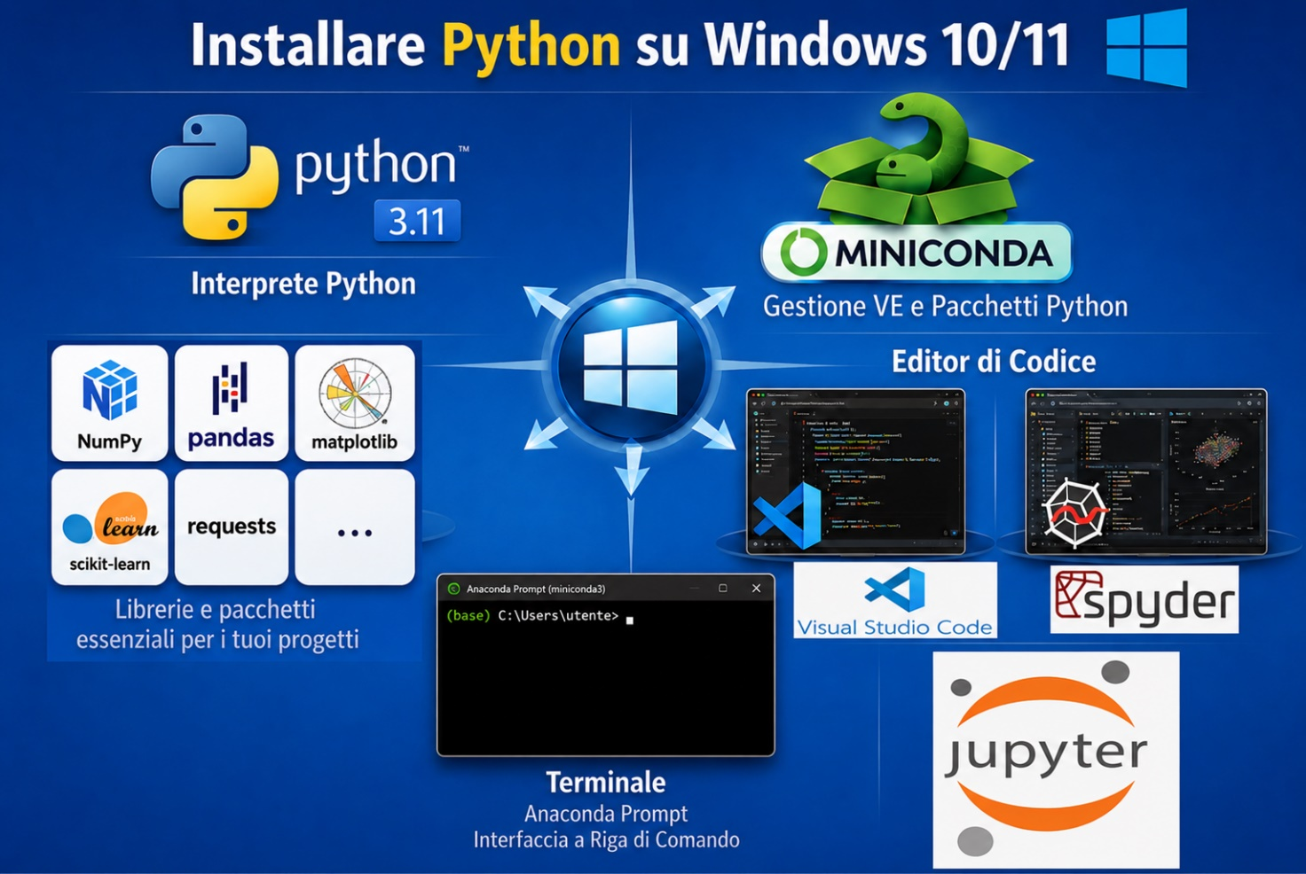

⚠️ Attenzione: non confondere l’ambiente virtuale Python, che in questo documento indicheremo con VE (virtual environment) – essenziale per lavorare con Python in modo pulito e professionale - e che è una cartella del PC, con una macchina virtuale, che in questo documento indicheremo per brevità con VM (virtual machine) e che è un insieme di risorse hardware e software (alternativo al proprio PC, per chi non possa installarvi software). Vedremo più avanti una slide di chiarimento su questa differenza.

Inoltre, è bene distinguere tra IDE, interprete e kernel – questi ultimi due sono spesso confusi. Qui facciamo il caso del formato notebook Jupyter.
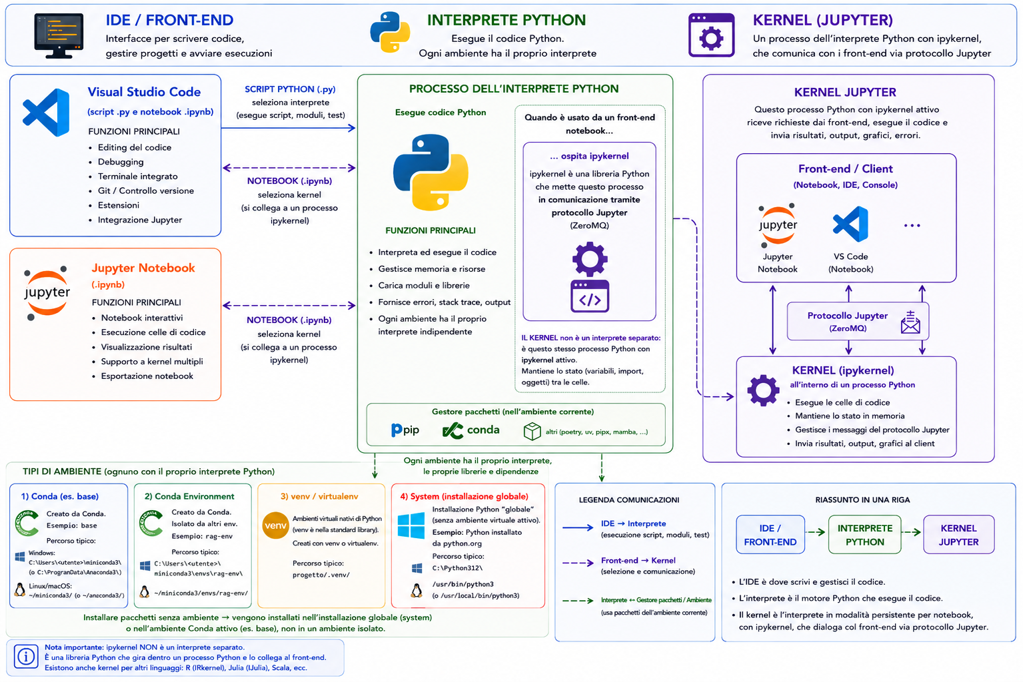

Ora il caso di file .py con Spyder:
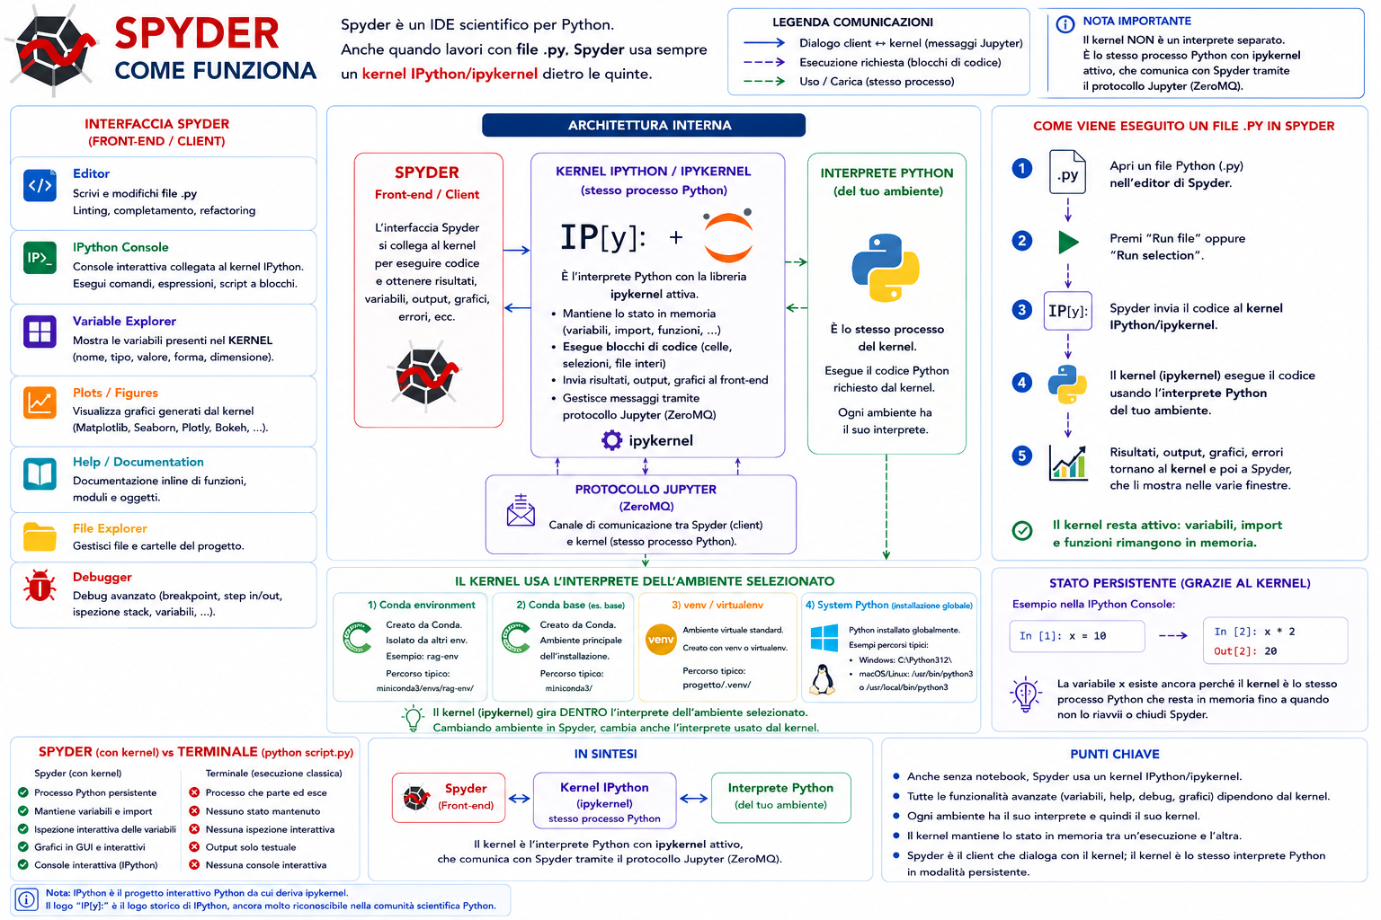

✅ gestioni di python non corrette

👉 Molti principianti non usano il terminale (CLI ) ma lavorano in Python direttamente con installazioni non isolate e/o usando strumenti python integrati dagli IDE.
⚠️ Sono 2 utilizzi rischiosi. ⚠️
Vediamoli separatamente.

Installazioni Python non isolate per progetto
[verifica incrociata con GPT 5.4 e Opus 4.8 max]
Una configurazione Python non isolata per progetto è una situazione in cui Python e i suoi package non appartengono a un ambiente dedicato al singolo progetto, ma a una installazione condivisa: la stessa installazione viene usata da più progetti.
Su Windows, sulla stessa macchina, possono coesistere più installazioni di questo tipo, spesso senza che l’utente ne sia pienamente consapevole. Vediamo quali sono.
1. Python da python.org — per il solo utente corrente
È il caso di una installazione effettuata tramite l’installer ufficiale di python.org senza privilegi amministrativi, scegliendo l’installazione per il solo utente corrente. Il percorso tipico è:
C:\Users\Utente\AppData\Local\Programs\Python\Python311\
In questo caso Python non è installato nelle cartelle di sistema, ma nel profilo dell’utente.
Più in dettaglio, quando si installa Python da python.org (senza privilegi di amministratore), in genere si ottiene:
- un unico interprete Python (python.exe)
- un unico insieme di package
- tutto raccolto in un'unica area condivisa (il profilo dell'utente)

Una installazione di questo tipo non è “di sistema”.
2. Python da python.org — per tutti gli utenti
È il caso di una installazione effettuata tramite l’installer ufficiale di Python.org con privilegi amministrativi, scegliendo l’installazione per tutti gli utenti. Il percorso tipico è:
C:\Program Files\Python311\
In questo caso Python è installato a livello di sistema ed è disponibile per tutti gli utenti del computer. Per modificare questa installazione possono essere necessari privilegi amministrativi.

Più in dettaglio, quando si installa Python da python.org (con privilegi di amministratore), in genere si ottiene:
- un unico interprete Python (python.exe)
- un unico insieme di package
- tutto raccolto in un'unica area condivisa (una cartella di sistema, comune a tutti gli utenti del computer)

3. Python dal Microsoft Store
È il Python installato o proposto direttamente da Windows, anche in contesti collegati ad altri prodotti Microsoft. Vive in una cartella sotto WindowsApps ed è all’origine degli alias di esecuzione che talvolta intercettano il comando python. I suoi percorsi sono virtualizzati e reindirizzati rispetto a quelli dell’installer ufficiale, ed è una sorgente frequente di confusione su «dove sia» davvero Python.
4. Python pre-installato dal produttore (OEM)
Su alcune macchine, appena acquistate, è già presente un Python installato dal produttore del PC, senza che l’utente abbia fatto nulla per installarlo.

Tutte queste installazioni hanno una caratteristica in comune: sono non isolate, cioè condivise tra i progetti che le usano. Le conseguenze pratiche di questa mancanza di isolamento — e gli strumenti per ottenere l’isolamento, cioè gli ambienti dedicati al singolo progetto — sono trattati più avanti.
(Su Linux e macOS l’analogo principale è il Python di sistema, python3, anch’esso non isolato per progetto.)

E’ importante capire che queste installazioni non isolate:
- sono semplici all’inizio
- funzionano per piccoli script
- 👉 permettono di rimandare lo studio degli ambienti virtuali (conda e venv)
ma nel tempo, al crescere del numero e della complessità dei progetti, creano problemi, in particolare caos e conflitti tra versioni dei package oppure package che funzionano in un IDE ma non nell’altro, oppure ancora i kernel Jupyter che puntano al Python sbagliato, ecc. Tutti problemi spesso difficili da risolvere — a volte impossibili senza isolare i progetti.

Conflitti tra package - esempi
Vediamo ora due super-classici e frequenti esempi di conflitto tra package (caso A e caso B).
A. Esempio didattico classico di conflitto: pandas vecchio + numpy 2.x.
- Creare un ambiente conda di prova (meglio non usare l’ambiente base!), ad esempio: test_incompat
conda create -n test_incompat python=3.11 -y
conda activate test_incompat
python -m pip install "numpy==2.0.0" "pandas==1.5.3"
⚠️ Se l’ambiente conda test_incompat esiste già, lo si può cancellare con:
conda remove --name test_incompat --all -y
e poi per sicurezza verificare che la cartella
%USERPROFILE%\anaconda3\envs\test_incompat
oppure
%USERPROFILE\miniconda3\envs\test_incompat
non esista più.
Altrimenti la si cancella (dalla cartella padre) con il comando da terminale cmd:
rmdir /s /q test_incompat

👉 I 3 comandi di sopra contengono un mondo, che esploreremo con calma e che la seguente slide descrive:
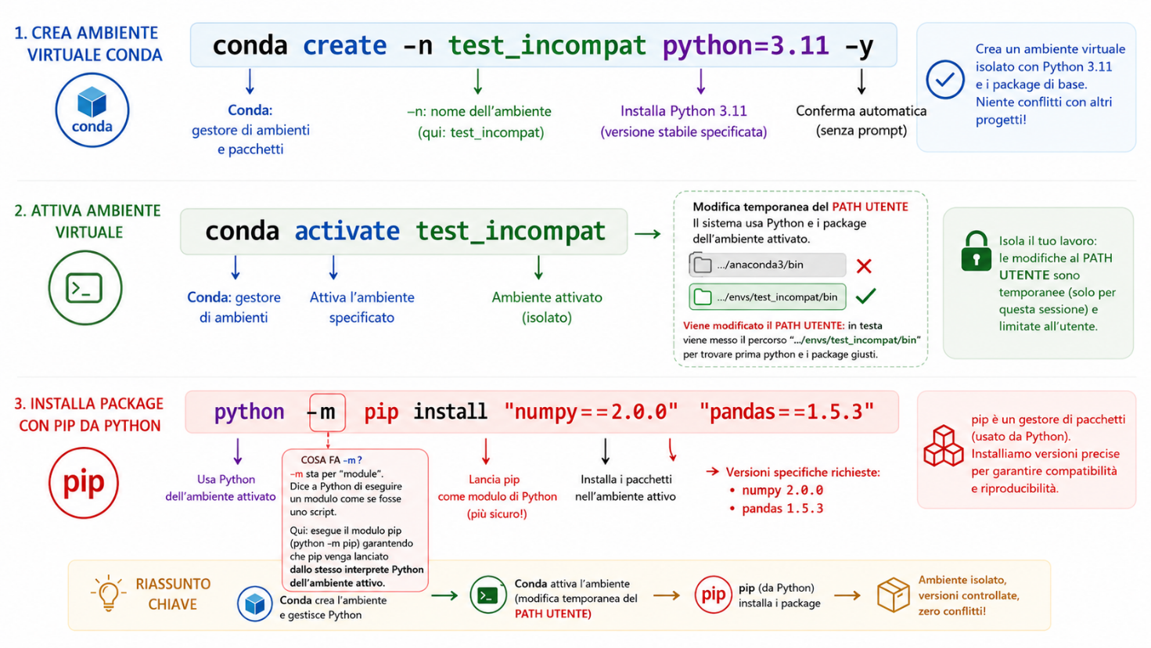
📌 Il 70% dei pythonist (gli sviluppatori python) purtroppo installa i package con pip. Non è il modo migliore ⟶ è meglio usare prima conda.
Detto in modo più preciso:
Il mainstream odierno considera pip+venv pienamente professionale, sia chiaro. Ed inoltre, per stare a TensorFlow, la sua documentazione ufficiale raccomanda esplicitamente pip e dice di non installarlo con conda perché potrebbe non avere l'ultima versione stabile.
Tuttavia la ragione principale per preferire conda, in generale, è che conda ha un meccanismo per ri-pinnare retroattivamente numpy sulle versioni vecchie di pandas già rilasciate , cosa che invece non protegge gli utenti pip. Cioè: il conflitto pandas-vecchio/numpy-2 che abbiamo visto prima è in larga parte un problema di pip; con conda quell'installazione sarebbe stata protetta in automatico.

👉 Molti studenti / principianti chiedono spesso se è meglio usare pip o pip3 (la versione di pip di Python3).
pip3 è più tipico del mondo Linux/macOS, dove serve a distinguere Python 2 da Python 3 (perché storicamente su molti sistemi c’erano e ci sono tuttora due Python installati insieme: python2 e python3). Oggi, su Windows, questo spesso aggiunge solo ambiguità.
⚠️ Il punto chiave è fare:
python -m pip
non pip né pip3!!

- Poi provare:
python -c "import numpy, pandas; print(numpy.__version__, pandas.__version__)"

- Si ottiene il seguente errore:
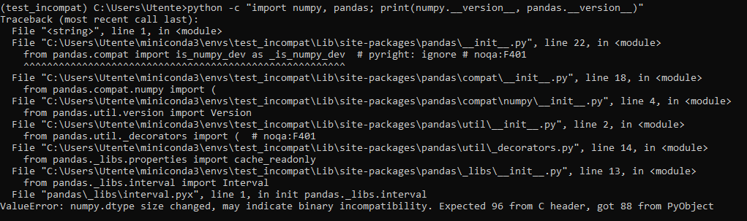
👉 L’errore è voluto/atteso con le versioni numpy==2.0.0 e pandas==1.5.3
pandas 1.5.3 è stato compilato per funzionare con una vecchia ABI di NumPy, mentre numpy 2.0.0 ha cambiato compatibilità binaria.
La riga chiave è:
ValueError: numpy.dtype size changed, may indicate binary incompatibility.
Expected 96 from C header, got 88 from PyObject
Significa: pandas prova a caricare parti compilate in C/Cython, per esempio: pandas._libs.interval
ma trova strutture interne di NumPy con una dimensione diversa da quella attesa. Quindi Python non riesce nemmeno a importare pandas.
In pratica: import numpy probabilmente funziona. import pandas fallisce perché pandas 1.5.3 non è compatibile a livello binario con numpy 2.0.0.
Per risolvere il problema, occorre usare una coppia coerente, ad esempio:
python -m pip install "numpy<2" "pandas==1.5.3"
oppure aggiornare pandas:
python -m pip install "numpy==2.0.0" "pandas>=2.2"
Da un punto di vista didattico, questo è un ottimo esempio di incompatibilità binaria tra package, non di errore nel comando.

Compatibilità tra pandas e NumPy (incompatibilità binaria / ABI)

📌 Nota sulla incompatibilità binaria
⚠️ Diversi pacchetti scientifici — come pandas, scipy e scikit-learn — contengono estensioni C/Cython compilate che accedono direttamente alle strutture interne di numpy. Sono cioè "ABI-bound" a una specifica versione di numpy al momento della compilazione. Lo stesso vale, in misura diversa, per pyarrow (in parte) e per torch in certi build; più in generale, ne è soggetto qualunque pacchetto con estensioni C che includano gli header di numpy . matplotlib, invece, usa numpy solo a livello Python e non rientra in questa categoria.
Si ricorda che pandas è basato su numpy per la gestione numerica degli array sottostanti.
👉 Per questo la versione di numpy con cui questi pacchetti convivono non è indifferente: una numpy incompatibile con quella attesa al momento della compilazione produce l'errore di ABI che abbiamo visto sopra (Caso A)"

Le versioni di pandas si dividono così rispetto a NumPy:
Versione pandas | NumPy 1.x | NumPy 2.x
pandas ≤ 2.2.1 | ✅ compatibile | ❌ ABI mismatch
pandas ≥ 2.2.2 | ✅ compatibile | ✅ compatibile

Quindi, tecnicamente, pandas ≥ 2.2.2 funziona con entrambe le major version di NumPy: sia NumPy 1.x sia NumPy 2.x.
Il motivo è che pandas 2.2.2 è la prima versione di pandas in assoluto generalmente compatibile con NumPy 2.0: i suoi wheel — e quelli di tutte le versioni successive — sono pubblicati in modo da essere compatibili con la nuova ABI di NumPy 2.0, mantenendo al tempo stesso la compatibilità con NumPy 1.x.
Al contrario, pandas 2.2.0 e 2.2.1 non sono compatibili con NumPy 2.x. Essendo state rilasciate prima di NumPy 2.0 (gennaio e febbraio 2024), sono state compilate contro l’ABI di NumPy 1.x: importate sotto NumPy 2.x presentano lo stesso ABI mismatch delle versioni ≤ 2.1.x — non è un rischio eventuale, è un errore deterministico nelle parti compilate.

E pandas 3?
pandas 3.0 — la release stabile corrente, uscita a gennaio 2026 — ricade nella riga «≥ 2.2.2»: funziona sia con NumPy 1.x sia con NumPy 2.x. pandas continua a tenere il limite minimo di NumPy intorno alla 1.26, quindi NumPy 1.x resta supportato anche con pandas 3. (pandas 3.0 introduce altre novità importanti — PyArrow come dipendenza richiesta e il nuovo dtype stringa di default — ma non riguardano la questione ABI con NumPy.)

Combinazioni consigliate
Conservativa (resta su NumPy 1.x) — indicata per librerie scientifiche, ML o pacchetti con estensioni native C/C++:
python -m pip install "numpy==1.26.4" "pandas==2.1.4"
⚠️ È essenziale pinnare anche NumPy, non solo pandas. pandas 2.1.4 non ha un limite superiore su NumPy nei propri metadati (è precedente a NumPy 2.0): se installassi solo pandas==2.1.4 lasciando NumPy libero, pip potrebbe risolvere a NumPy 2.x e otterresti proprio l’ABI mismatch (ValueError: numpy.dtype size changed, may indicate binary incompatibility). Vincolando entrambi nello stesso comando, il problema non si pone.
Se serve un compromesso conservativo ma più recente, anche numpy==1.26.4 + pandas==2.2.3 resta interamente su NumPy 1.x ed è più aggiornato della 2.1.4.
Moderna (NumPy 2.x):
python -m pip install "numpy>=2.0" "pandas>=2.2.2"
Caveat. Alcuni pacchetti ML — soprattutto quelli con dipendenze native o wrapper C/C++ non ancora aggiornati — possono richiedere ancora NumPy 1.26.x. In questi casi la strategia più sicura resta pinnare NumPy a 1.26.4 e scegliere versioni compatibili degli altri pacchetti.

Esempi di messaggi di pip (gestore di package python)
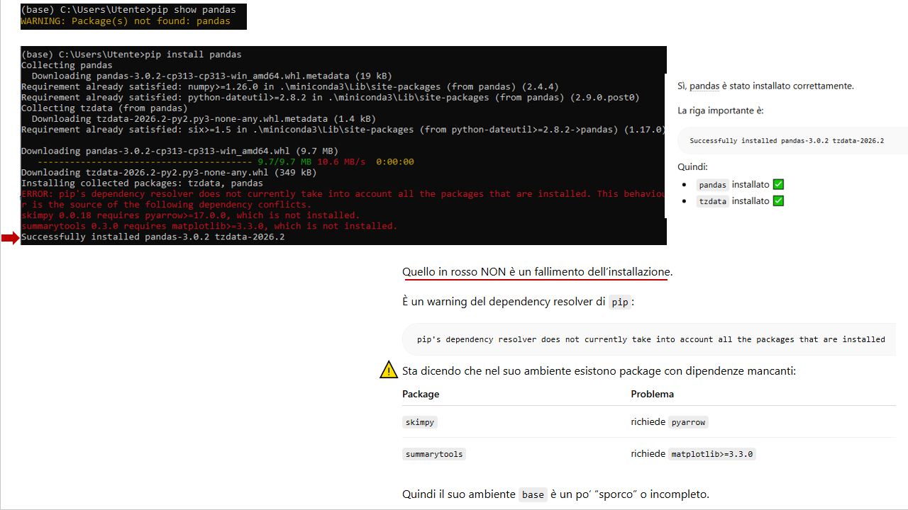

B. Secondo esempio classico di conflitto tra package: Tensor Flow e NumPy
Vediamo un secondo esempio classico, nello stesso spirito del Caso A: due progetti che condividono lo stesso ambiente e hanno bisogni di versione in conflitto.
Supponiamo che un progetto X installi TensorFlow, la libreria di Google per le reti neurali. Le versioni di TensorFlow fino alla 2.17 non supportano NumPy 2.0: richiedono NumPy 1.x (numpy<2). Nell’ambiente c’è quindi una numpy 1.26.x.
Un altro progetto Y, che gira nello stesso ambiente e vuole le funzionalità di una numpy più recente, esegue:
python -m pip install "numpy==2.0"
⚠️ ⇒ L’unico ambiente si è “sporcato” . Con un TensorFlow che cappa numpy<2 (≤ 2.17), le strade sono due:
- pip rileva il conflitto già in fase di installazione e si ferma, con un messaggio del tipo Cannot install numpy==2.0 and tensorflow==… because these package versions have conflicting dependencies;
- se si forza comunque numpy 2.0 ignorando i vincoli, l’errore si sposta a runtime, all’import: A module that was compiled using NumPy 1.x cannot be run in NumPy 2.x.
In entrambi i casi:
- vecchi script o notebook, prima funzionanti, ora falliscono;
- altri package dell’ambiente possono diventare incompatibili a cascata.

Versione TensorFlow | NumPy supportato
TF ≤ 2.17 | solo NumPy 1.x (richiede numpy<2)
TF ≥ 2.18 | NumPy 1.x e NumPy 2.x

⚠️ Nota di attualità. Dalla versione 2.18 (ottobre 2024) TensorFlow supporta NumPy 2.x ed è compilato contro NumPy 2.0; lo stesso vale per le versioni più recenti (2.20, 2.21). Con un TensorFlow ≥ 2.18, quindi, questa coppia specifica non genera più conflitto: pip install numpy==2.0 non rompe TF. La lezione da trattenere non è «TF + NumPy 2 = sempre rotto», ma che i vincoli di versione cambiano nel tempo: lo stesso meccanismo si ripresenta con qualunque package che oggi cappi ancora numpy<2, o con qualsiasi dipendenza pinnata incompatibile. Il principio — in un ambiente condiviso, aggiornare un pacchetto per un progetto può romperne un altro — resta identico.
👉 In generale, quando si manifestano i conflitti tra package?
• spesso già all’installazione, quando conda o pip rilevano vincoli di versione incompatibili
• a volte all’import, quando una libreria non trova una dipendenza corretta o trova una versione non compatibile
• a volte durante l’esecuzione: il codice Python può anche essere sintatticamente compatibile, ma se i package compilati non rispettano la stessa ABI (Application Binary Interface) possono comparire errori runtime, crash o comportamenti anomali. Ciò capita spesso con librerie come numpy, pandas, scipy, tensorflow, torch, scikit-learn.

💡 Vedremo che la via d’uscita passa dagli ambienti virtuali gestiti da terminale — ci torniamo più avanti.

Gestione integrata dagli IDE
[verifica incrociata con GPT 5.4 e Opus 4.8 max]
👉 E’ l’altro “errore” frequente dei principianti.
Alcuni strumenti di sviluppo grafico (come Visual Studio Code, Spyder, PyCharm ed altri) cercano di gestire Python “dietro le quinte”, senza obbligare l’utente a lavorare direttamente da terminale.
Da questi ambienti, per esempio, si possono fare operazioni come:
- selezionare interpreti Python da menu grafici
- installare package cliccando pulsanti
- creare kernel Jupyter automaticamente
- creare ambienti virtuali tramite wizard GUI

senza digitare comandi manuali.

Ad esempio:
- In VS CODE si apre una cartella, VS CODE rileva Python, compare: Select Interpreter. Si clicca: VS CODE sceglie un interprete oppure crea un venv. Tutto via GUI.
- Oppure Spyder può: collegarsi a un ambiente Conda, cambiare interprete dalle preferenze, installare package tramite interfacce grafiche, senza usare direttamente PowerShell/CMD/Anaconda Prompt!

Questo piace molto ai principianti perché è più semplice, sembra “automatico”, evita di imparare subito strumenti come: PATH, variabili ambiente, interpreti, pip, conda activate, ecc.
Il limite di questo approccio è che l’IDE NON elimina la complessità, la nasconde. Sotto continuano a esistere: un interprete Python reale, un PATH reale, un ambiente Conda reale, un pip reale, ecc. Solo che l’utente non li vede.
⚠️ Il problema arriva quando qualcosa si “rompe”.
Esempio tipico in VS CODE: il notebook funziona, ma nel terminale python punta ad un altro Python!
Oppure: pip installa in un ambiente, Jupyter usa un altro kernel, Spyder usa il base, VS CODE usa un venv differente. Questo capita spessissimo.
Nuovamente, vedremo che la via d'uscita passa dagli ambienti virtuali gestiti da terminale.

In sintesi:
👉 In un contesto professionale Python su Windows, la gestione degli ambienti virtuali tramite terminale è una pratica fondamentale per garantire isolamento, riproducibilità e controllo delle dipendenze.

✅ I Terminali

📌 Come prima cosa, dobbiamo quindi imparare a usare i terminali (in Windows).
La seguente tabella elenca, descrive e confronta i terminali disponibili in Windows 10/11:
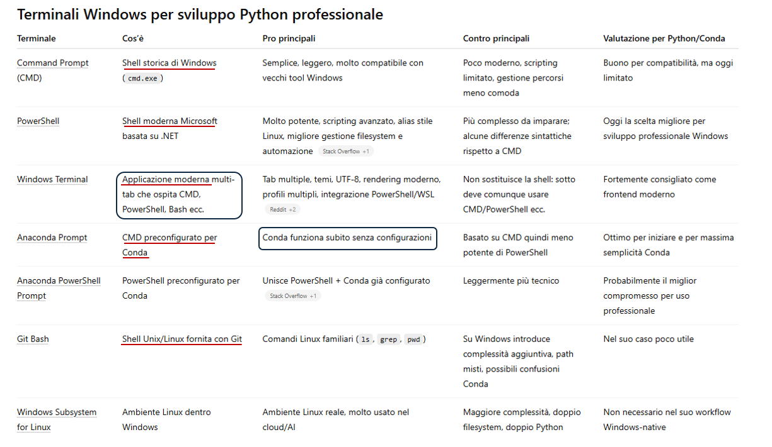
👉 Per eseguire le operazioni necessarie al setup sul PC di Python, in questo corso useremo come terminale (CLI) l’anaconda prompt (una versione arricchita del cmd, come detto).
Molti dei comandi cmd-based che mostreremo durante il corso NON funzionano direttamente in Powershell o Bash (le altre CLI di Windows) e dovranno quindi eventualmente essere tradotti .

cmd vs Anaconda Prompt
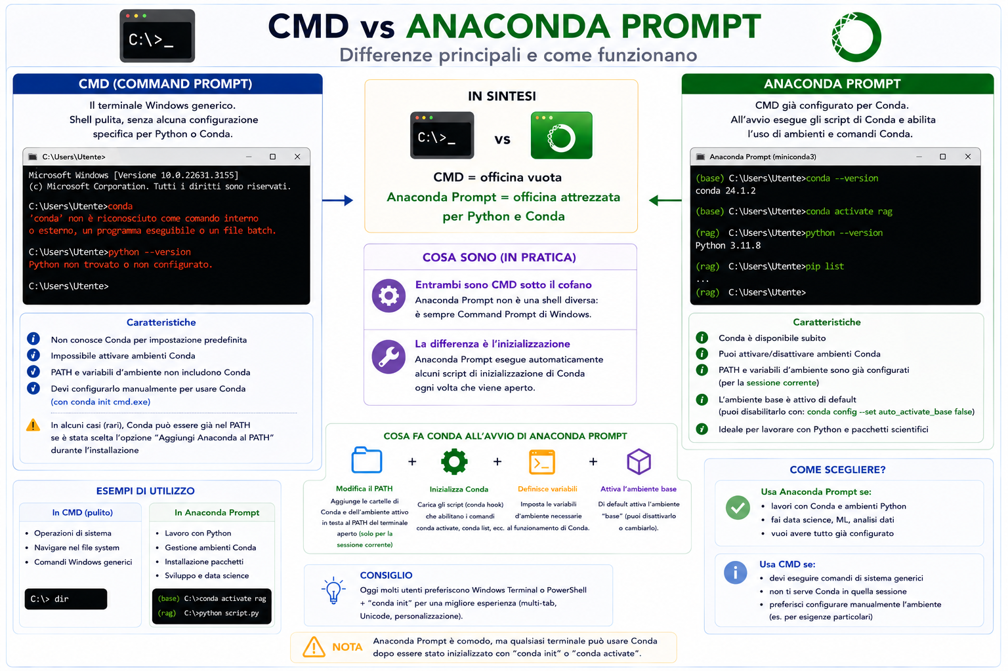

Note sui terminali

Il “!”
Diverse IDE (tutte: VS Code, Cursor, Jupyter, Google Colab, Spyder, ecc) permettono di eseguire comandi del terminale dalla IDE stessa, premettendo il “!”. Vediamo alcuni esempi istruttivi.
Un comando di questo tipo, ad esempio:
!pip install <nome-package>
è girato alla shell e non all’interprete python.
⚠️ Sembra comodo, ma è sconsigliabile perché riduce controllo e consapevolezza. Molto meglio aprire un terminale e lavorare da lì, in parallelo con la IDE (per il codice Python vero e proprio).
Quando in una cella scriviamo !python -c "...", il ! dice a Jupyter/IPython: "passa questa riga alla shell di sistema". La shell avvia un nuovo processo python, scelto dal PATH, che è — quasi sempre — un interprete diverso da quello del notebook.
Il "kernel" è il processo Python che sta dietro al notebook che usiamo: quello che mantiene vive le variabili, gli import, lo stato fra una cella e l'altra. "Controllare in-kernel" significa interrogare quel processo lì, perché è lo stesso in cui poi girerà Whisper (??). Si fa semplicemente omettendo il ! e scrivendo:
import torch
print(torch.cuda.is_available())
Questa cella viene eseguita dal kernel stesso, quindi il torch che risponde è il torch che il notebook userà davvero — nessun processo esterno di mezzo, nessun rischio di interrogare l'ambiente sbagliato.
La controprova la si fa confrontando le due strade. Eseguiamo in due celle separate:
import sys
print(sys.executable) # l'interprete del kernel
e
!python -c "import sys; print(sys.executable)" # l'interprete che il PATH dà alla shell

Se i due path coincidono, !python per caso pesca lo stesso ambiente e la distinzione non fa danni. Se differiscono, hai la prova provata che ogni controllo fatto con !python riguardava un Python diverso da quello che esegue le celle. Per qualunque verifica che deve riflettere lo stato reale del notebook (is_available(), versione di torch, presenza di un pacchetto), occorre fidarsi solo della versione in-kernel.
E con conda e pip?
E’ la stessa identica trappola — anzi qui fa danni anche più spesso, perché con !pip e !conda non stiamo solo leggendo lo stato sbagliato, lo stiamo modificando.
Il meccanismo è lo stesso del !python: il ! manda la riga alla shell, e pip/conda vengono risolti dal PATH, non dal kernel. Il punto è che pip è semplicemente un altro eseguibile in giro per il sistema, associato a un certo Python. Se il pip che il PATH trova per primo appartiene a un ambiente diverso da quello del kernel, allora:
!pip install <package>
installa qualcosa nell'ambiente di quel pip, non in quello in cui girano le celle. Risultato classico e disorientante: l'installazione riesce senza errori, poi la cella di import package dà ModuleNotFoundError. Abbiamo installato nel posto giusto… per il Python sbagliato.
La regola pratica è installare agganciandosi all'interprete del kernel, non a un nome generico nel PATH:
import sys
!{sys.executable} -m pip install <package>
{sys.executable} è il path del Python del kernel, e -m pip lancia il pip di quel Python. Così l'installazione finisce per forza nell'ambiente in cui poi importiamo. È la forma robusta, indipendente da com'è messo il PATH.
Con conda c'è una complicazione in più. Non esiste un equivalente pulito di {sys.executable} -m conda, perché conda opera per ambiente (-n nome o -p path), non per interprete, e in più ha bisogno della propria inizializzazione di shell che dentro una cella spesso non è caricata — per cui !conda install ... a volte fallisce del tutto, altre installa nell'ambiente sbagliato. Per questo la prassi consigliata è non gestire conda da dentro il notebook: prepariamo e popoliamo l'ambiente dal terminale (conda activate mio-env e poi i nostri conda install / pip install), e nel notebook ci limitiamo a selezionare quell'ambiente come kernel. Se proprio dobbiamo installare al volo da una cella, usiamo !{sys.executable} -m pip ... per i pacchetti pip-installabili, e lasciamo le operazioni conda fuori dal notebook.
Vale comunque sempre la verifica a valle, in-kernel, che ormai conosciamo:
import sys
print(sys.executable) # sono nell'ambiente che credo?

Trucco con l’explorer
Navigare lungo l’albero delle cartelle non è comodo da terminale.
⚡ Ma fortunatamente esiste una scorciatoia operativa:
- navigare nell’explorer di Windows sino alla cartella desiderata e selezionare il percorso in alto nella barra:
- scrivere cmd o powershell

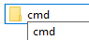

- premere invio e si aprirà un terminale (del tipo scelto) impostato su quel percorso (senza averci dovuto navigare dal terminale!).

🛑 Questo trucco è disponibile anche con i terminali Anaconda Prompt / Miniconda Prompt!
E’ sufficiente infatti, da terminale, eseguire (una volta sola, in modo persistente per le successive sessioni):
conda init cmd.exe
oppure
conda init powershell
Se si ottiene “No action taken” significa che l’inizializzazione era già stata fatta.
A questo, punto dobbiamo chiudere e riaprire il terminale, conda init infatti modifica impostazioni che il terminale legge solo all'avvio.
Si aprirà un terminale senza il prefisso base (tipico di conda), ma sarà sufficiente eseguire:
conda --version
conda activate <myenv>

👉 A questo punto il terminale è equivalente ad un miniconda prompt.

Conda non riconosciuto
⚡ Se conda NON è riconosciuto (capita spesso):
- aggiungere al Path utente la sua cartella, cercandola in questo modo (ci mette del tempo):
where /r C:\ conda.exe
spesso la cartella è:
C:\Users\Utente\miniconda3\Scripts\conda.exe
C:\Users\Utente\anaconda3\Scripts\conda.exe

- aprire il terminale cmd (nel modo prima descritto)
- digitare:
conda init cmd.exe
conda infatti deve prima “agganciare” CMD/PowerShell.
- poi digitare:
exit

conda init infatti modifica impostazioni che il terminale legge solo all'avvio.

- infine riaprire cmd e riprovare:
conda activate base

👉 Quando si apre un terminale, quel processo “fotografa” le variabili d’ambiente disponibili in quel momento, incluso il Path utente. Quindi se si modifica una variabile di ambiente – in questo caso appunto il Path utente - occorre chiudere e riattivare il terminale perché il nuovo Path sia funzionante!

NB. Con
conda deactivate base
si ritorna al cmd!
----

La App Terminale di Windows

👉 Useremmo Anaconda Prompt da dentro la app Windows Terminal, disponibile qui. La sua icona è: 

Il terminale non è solo un accessorio: è il punto di controllo reale di ambienti, interpreti e package.
La distinzione fondamentale è questa:
- CMD, PowerShell, Bash, Anaconda Prompt → sono shell (interpreti di comandi), anche detti CLI
- Windows Terminal → NON è una shell: è una applicazione contenitore moderna che ospita varie shell in tab separate

Windows Terminal è una interfaccia moderna che permette di usare in un’unica finestra: CMD, PowerShell, Anaconda Prompt, Bash/WSL, SSH (Secure shell) tramite tab e split screen.
Rispetto ai vecchi terminali separati offre:
- gestione multi-tab
- migliore leggibilità grafica
- Unicode/font/colori moderni
- configurazione avanzata
- workflow più ordinato e produttivo.
👉 Non sostituisce le shell: le ospita dentro una UI molto più moderna.

Un buon tutorial su Terminal è quello di RealPython.

I livelli di PATH
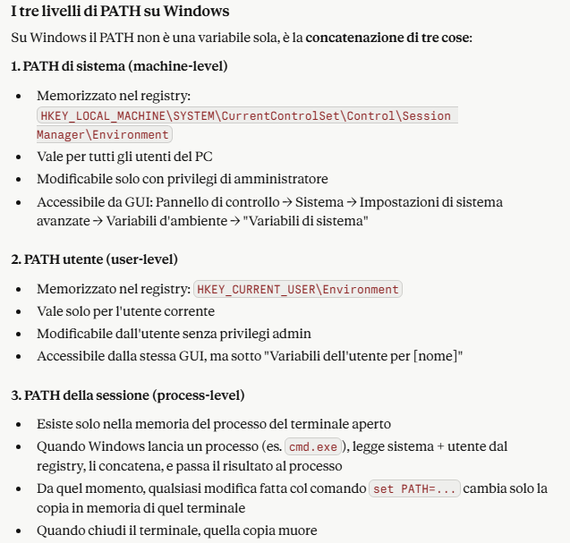

Il comando conda activate modifica il path di sessione, come vedremo.

Creare file testuali

📌 In Windows il modo uniforme — quello che funziona in modo identico per file .txt, .yml, .json e qualsiasi altro file di testo — è:
- Aprire VS Code (o Notepad++, o Sublime, o anche il Blocco note)
- File → Nuovo file (Ctrl+N)
- Scrivere il contenuto
- File → Salvare con nome (Ctrl+Shift+S)
- Nel campo nome digitare nomefile.txt, environment.yml, config.json — l'estensione la decidiamo noi

✅ VARIABILI DI AMBIENTE e PATH utente

E’ importante padroneggiare i due strumenti di Windows: variabili di ambiente e Path utente in particolare.
Le variabili di ambiente possono essere esaminate e modificate nel seguente modo:
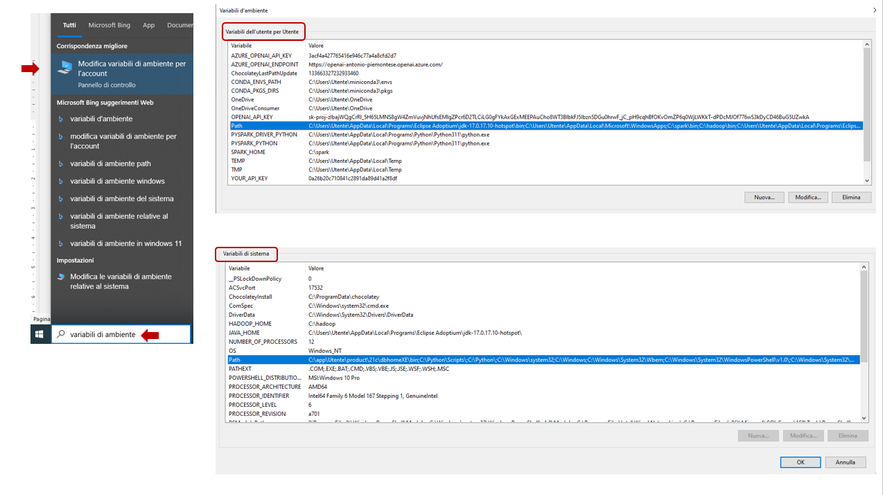
Le variabili di ambiente in Windows 10 e Windows 11 sono coppie: <NOME = valore> che il sistema operativo e i programmi usano per sapere come comportarsi, dove trovare file, quale configurazione usare ecc.
Servono a configurare Windows, configurare i programmi, passare informazioni ai processi figli, ecc.
Esempi tipici:
PATH
TEMP
USERPROFILE
HOMEPATH
Il loro valore si può anche visualizzare in un terminale cmd-based con echo %VARIABILE%. Ad esempio:
echo %PATH%
echo %USERPROFILE%
echo %APPDATA%
Se il comando echo restituisce solo il nome della coppia è perché la variabile non è stata ancora valorizzata.
Si possono usare le variabili di ambiente anche all’interno di comandi da terminale, ad esempio per navigare nell’albero delle cartelle, in questo modo:
cd %APPDATA%/xxx

👉 Le variabili di ambiente più importanti nella Data Analytics con Python – da saper padroneggiare – sono:
%PATH% utente: è probabilmente la variabile più importante per CLI e sviluppo; contiene una lista di cartelle separate da “;” grazie al PATH si può eseguire: python, conda, git, docker, code, spyder, ecc. senza scrivere il percorso completo; è quello più usato oggi; offre diversi vantaggi rispetto al Path di sistema:
- non richiede privilegi di admin
- non modifica altri utenti
- è più sicuro
- è ideale per python e conda personali
%USERPROFILE%: indica la cartella principale dell’utente corrente, ad esempio: C:\Users\Utente; contiene: Desktop, Documents, Downloads, ecc.; è una delle variabili più importanti nello sviluppo Python.
%APPDATA%: punta alla cartella dei dati applicativi dell’utente; spesso i package python salvano qui le loro configurazioni. \Roaming perché sono dati che seguono l’utente; python/Jupyter/VS Code usano spesso %APPDATA%.
%PYTHONPATH% e %PYTHONHOME%: utili solo per configurazioni non standard o progetti complessi.
NB. Quando apriamo:
cmd / anaconda prompt
powershell
python
code
spyder
👉 questi programmi “ereditano” le variabili ambiente del processo padre.
📌 Vedremo più avanti che il miglior modo di attivare una IDE è da terminale:
jupyter
code
spyder
ecc

✅ In un ambiente Python professionale su Microsoft Windows è buona pratica evitare modifiche implicite, automatiche o non controllate alla variabile PATH, privilegiando configurazioni esplicite e ambienti virtuali attivati consapevolmente, così da garantire prevedibilità, isolamento e controllo dell’interprete e dei package realmente utilizzati.

Comandi DOS/CMD per Python

Per lavorare bene con Python e gli ambienti virtuali su Windows, ci sono alcuni comandi “storici” del mondo DOS/CMD che restano molto utili ancora oggi, anche usando Windows Terminal, PowerShell o Anaconda Prompt.

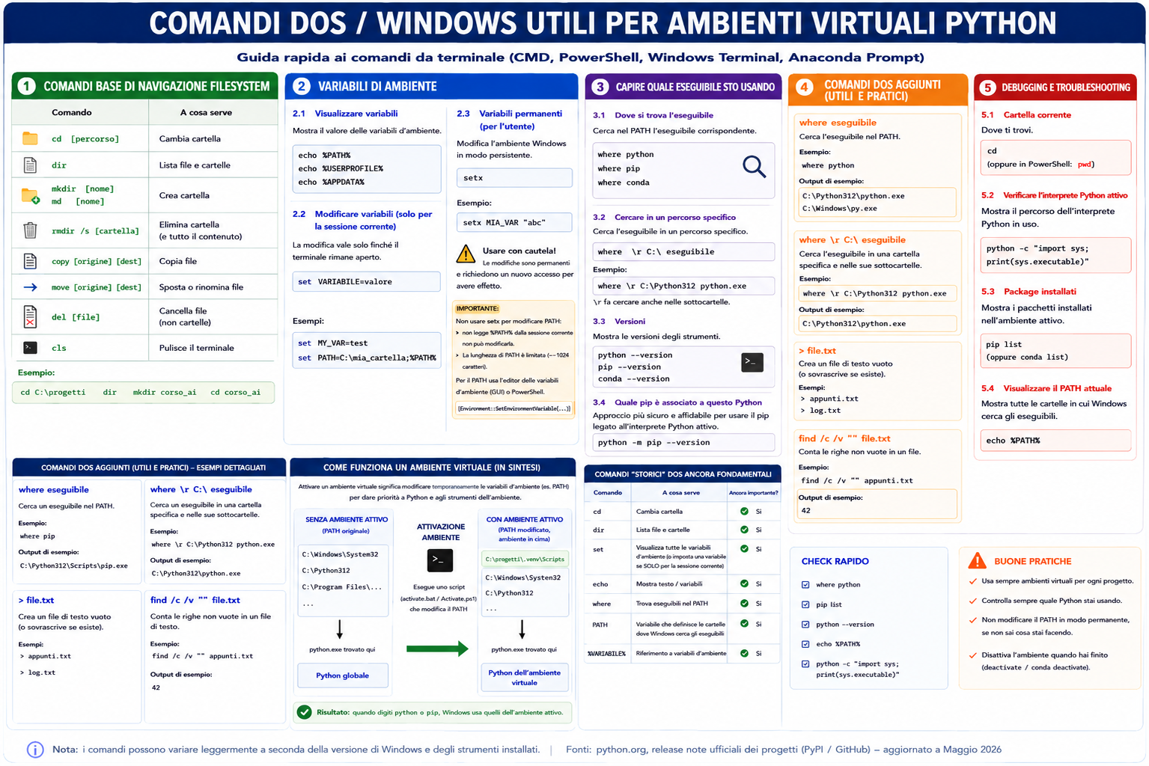

✅ Python
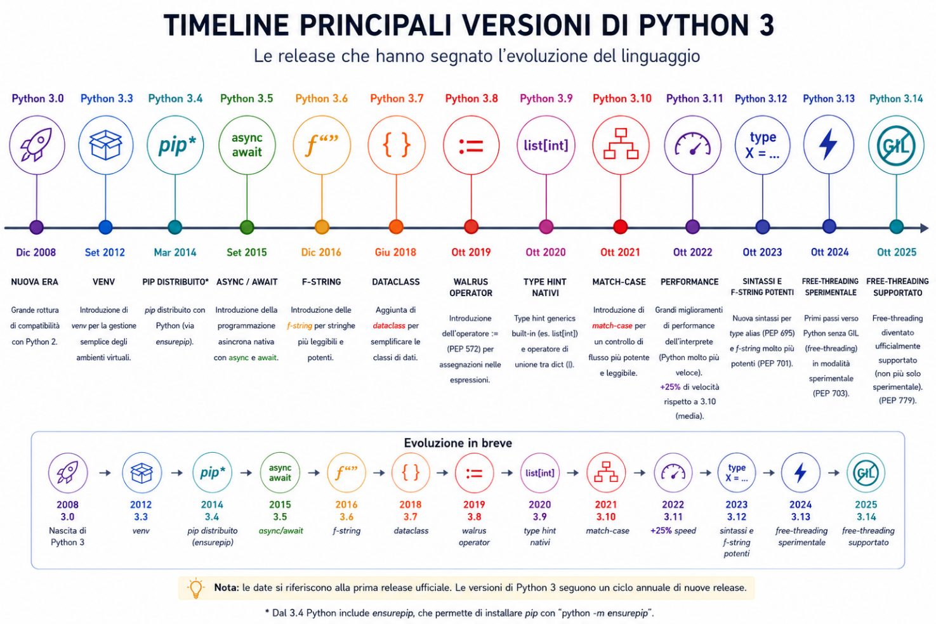

⚠️In generale, i nuovi computer hanno python già installato, in genere non l’ultima versione – NON TOCCARLO!! può dare problemi al sistema operativo! ⚠️

Termini
In Windows 10/11 l’eseguibile Python si chiama python.exe (il programma che viene lanciato).

Quando si esegue (da qualche ambiente, non importa per ora quale):

python script.py

succede questo (semplificando, ma correttamente):
- python.exe viene avviato
- il codice Python viene:
  - letto
  - trasformato in bytecode
- entra in azione la Python Virtual Machine (PVM)
- la PVM esegue le istruzioni python, una per volta

Questo insieme (parser + compilazione + esecuzione) In letteratura tecnica viene detto:
- interprete Python
- runtime Python
- Python Virtual Machine (PVM)

Nel linguaggio quotidiano, informale, l’interprete spesso viene fatto coincidere con l’eseguibile python.exe.

Una “installazione python” è invece l’intero insieme (cartelle, librerie, standard library, pip, ecc), non solo l’eseguibile.

👉 Come visto precedentemente c’è poi il kernel python, già commentato.

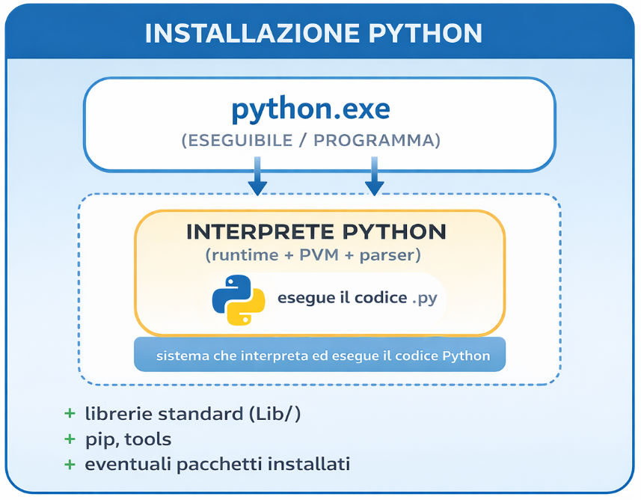

Una “distribuzione Python”, infine. Nel linguaggio comune degli sviluppatori distribuzione ≡ installazione, ma più precisamente si deve dire così:
👉 la distribuzione è ciò che viene fornito, l’installazione è ciò che si ottiene dopo averla installata.

Trovare python sul nostro PC – quali / quante versioni

Come possiamo vedere (quasi ) tutte le installazioni di Python sul nostro PC? Digitate in un terminale Windows (attivabile dal menù Windows cmd) il seguente comando:
where python

In cmd, sia where python sia python cercano l'eseguibile prima nella cartella corrente e poi nelle cartelle del PATH, nell'ordine in cui compaiono. La prima riga restituita da where python è quindi l'interprete che verrà eseguito. [In PowerShell non è così.]
La lista del PATH è visualizzabile così: echo %PATH%.
Si danno due casi, ora. Se non si è (ancora) creato un VE conda (vedi più avanti), e se NON ci sono python locali alla cartella, l’output sarà il seguente:
Cioè, where python con solo condabin nel PATH restituisce lo stub dello Store in WindowsApps (o nulla) . E dunque, se digitiamo da cmd ‘python’, è questo quello attivato. [Come si può verificare con python -c “import sys;print(sys.executable)”],
Se invece c’è un VE conda creato ed attivo, si ottiene una lista di questo tipo:
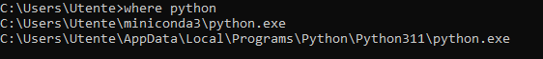
In questo caso, digitando ‘python’ da cmd sarà eseguito C:\Users\Utente\miniconda3\python.exe.
---
👉 Se volessimo TUTTE le installazioni di un exe, per esempio di python.exe (e non solo quelle elencate nel PATH), dobbiamo digitare:
where /r C:\ python.exe
dove /r significa di cercare ricorsivamente in tutte le sottocartelle di C:\, in cascata.
---

L’installazione di python in uso (da terminale)
Come controllare con certezza l’installazione di python in uso (da terminale)? Cioè quella che, tra le molte eventualmente installate e prima elencate (nell’esempio di figura, 2), viene eseguita quando si digita sul terminale (in qualsiasi cartella ): python.
Per verificare con certezza qual è l’installazione Python in uso (da terminale), digitare dal prompt dei comandi:
python -c "import sys; print(sys.executable)"
Se vogliamo sapere anche la versione dell’installazione attiva, digitare:
python -c "import sys; print(sys.version); print(sys.executable)"
che ci fornisce entrambe le informazioni: versione dell’installazione attiva e installazione attiva.
Lo stesso controllo deve poi essere fatto dentro la IDE (VS Code, Cursor, ecc) → i due cammini devono coincidere (se il kernel di VS Code è stato scelto correttamente → vedi più avanti.

Domanda: possiamo ricavare la versione dell’installazione attiva con il più semplice e abituale comando:
python --version # oppure python -V (in python3 è la stessa cosa, ormai)
(oppure: python3 --version )? Vedi la risposta in questa nota a piè di pagina (e anche la manina al fondo della nota!)
👉 where python e il comando python seguono esattamente lo stesso algoritmo di ricerca.
---

Scaricare python
Python può essere scaricato dal sito python.org.
Python.org (+ venv per la gestione degli ambienti virtuali ) è semplice, trasparente e “ortodosso”.
Nell’ambito della AI e del Machine Learning - in cui si usano molti package, si gestiscono molte dipendenze complesse (numpy, pytorch, ecc.) e si vogliono ambienti isolati facili da creare - si preferisce in genere scaricare una “distribuzione python”, come vedremo tra poco, e non python singolo (dal sito python.org). Suggeriamo quindi di fare così (scaricare una distribuzione): Miniconda o Anaconda.
----
Se avete già installato python dal sito python.org (in precedenza) e non avete progetti che dipendono esplicitamente da quel Python globale:
👉 è meglio disinstallare python
per evitare ambiguità (PATH, pip, ecc.) ed avere una situazione generale più pulita.

A volte gli strumenti di sviluppo propongono installazioni di Python, ad esempio questa di VS CODE:
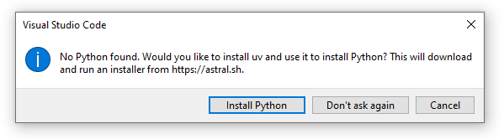
👉 Si sconsiglia di installare python in questo modo, perché può portare a situazioni poco confuse e fuori controllo. L’unica installazione di Python consigliata per questi corsi, come detto, è quella fornita da conda, che vedremo tra poco.

Nel linguaggio quotidiano, il termine “Python globale” indica di solito un Python installato direttamente sul sistema (tipicamente da python.org, Microsoft, o da siti come astral), distinto da quello contenuto in ambienti virtuali o Conda.

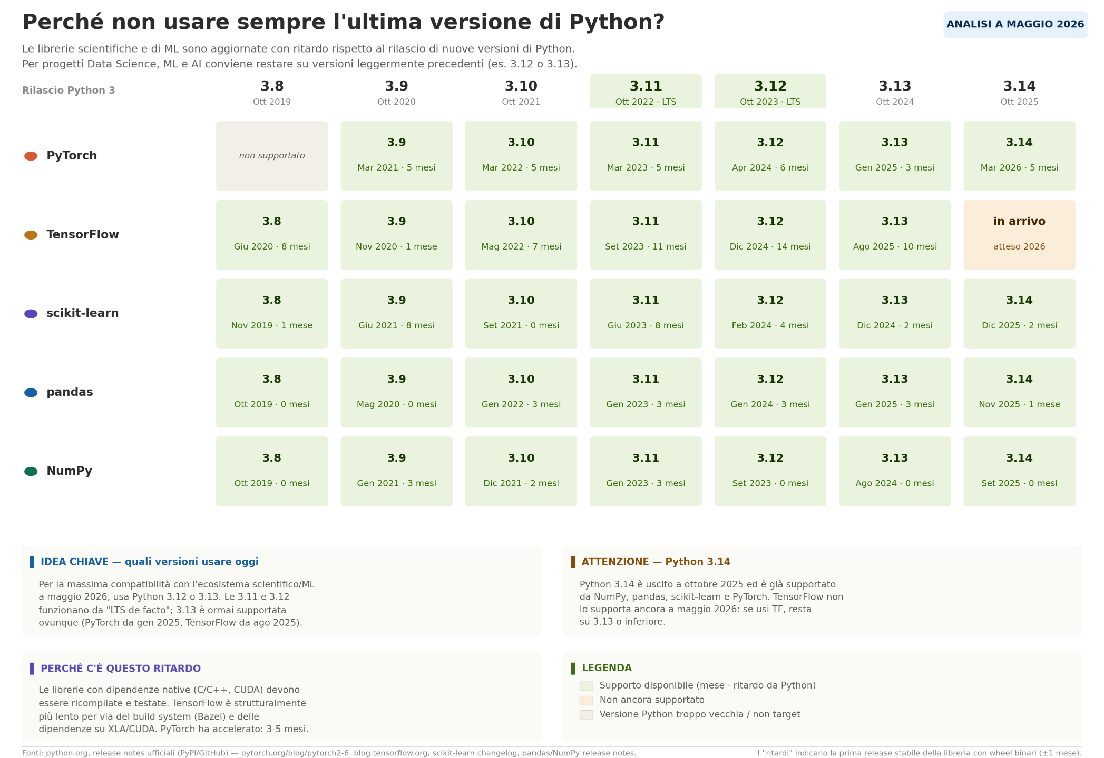

Attivare python
Ci sono varie possibilità per attivare python:
- da terminale WINDOWS, o meglio da un anaconda prompt, attivare la shell di python con il comando
python
- e poi eseguire un comando python per volta od uno script python
- da IDLE
- con una IDE, come Visual Studio Code (VS CODE) , PyCharm o Spyder
- con una interfaccia notebook, come VS CODE, Jupyter Notebook, Jupyter Lab, Google Colab, che permettono di editare i notebook.
Le IDE non sono adatte alla formazione, in primis perché consentono l’edit del solo codice e non anche di testo formattato, immagini, link Internet, come invece è possibile con un’interfaccia notebook.
La soluzione migliore per la formazione e per i progetti esplorativi sono i notebook, in particolare il FORMATO Jupyter Notebook.
ll formato Jupyter notebook è un particolare tipo di notebook, molto diffuso per i suoi molti vantaggi. Non va confuso con l’ambiente di sviluppo Jupyter Notebook! Tecnicamente è un file JSON (sezioni multilinea con metadati) che può essere “reso” (rendered) con un browser od un viewer.
👉 Per la popolarità dei file .py (python puro), per cominciare vediamo come VS CODE li gestisce (i file .py). Poi passeremo ai notebook jupyter (file .ipynb) e come VS CODE gestisce quest’alto tipo di file python.

Lavorare in VS Code con i file python (.py)
Innanzitutto, occorre installare in VS Code l’estensione Python (di Microsoft, la migliore).
Senza estensione Python cosa succede? Un file .py resta un file di testo, quindi VS CODE può aprirlo, modificarlo, colorare in parte la sintassi. Ma manca quasi tutto ciò che rende VS Code davvero utile per Python:
- selezione dell’interprete
- tasto Run Python File
- integrazione con ambienti Conda/venv
- debug Python corretto
- supporto notebook
- molti comandi dedicati a Python
👉 Quindi senza estensione Python, VS Code si comporta più o meno come un editor generico.
Le estensioni python per VS CODE, più precisamente, sono 4:
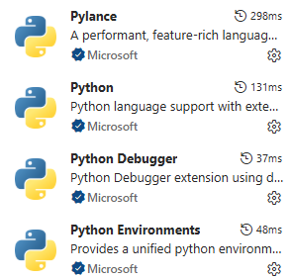
Vediamole in dettaglio:
- Python (Microsoft). E’ l’estensione più importante. E’ indispensabile per lavorare con Python in VS CODE. Serve per: supporto generale a Python in VS Code, selezione interprete, esecuzione, integrazione con ambienti e notebook.
La si può installare manualmente, oppure VS CODE la suggerisce e la installa con un click; oppure all’apertura di un file .py → suggerimento automatico di VS CODE.
- Consigliabili anche queste (soprattutto Pylance):
Pylance. E’ il motore di: completamento intelligente, analisi statica, suggerimenti sui tipi, risoluzione degli import. È oggi la scelta standard.
Python Debugger. Gestisce il debug Python in modo separato rispetto all’estensione principale. È normale trovarla installata.
Python Environments. Serve a migliorare la gestione degli ambienti Python: rilevamento interpreti, integrazione con Conda/venv, selezione più ordinata degli ambienti. Nel nostro è particolarmente utile, visto che useremo Miniconda.

---

In VS CODE il file .py non viene eseguito da VS CODE in sé. Viene eseguito da un interprete Python installato sul computer, che VS CODE usa come motore di esecuzione.
In pratica:
- VS CODE è l’editor / ambiente di lavoro
- Python è il programma che esegue davvero il codice
- l’estensione Python di VS CODE fa da collegamento tra i due
Quindi, quando si preme Run oppure si lancia il file nel terminale, il codice viene eseguito da uno specifico interprete Python selezionato in VS CODE.
I casi tipici sono:
- una installazione globale di Python
- un ambiente virtuale (venv)
- un interprete Conda
- un kernel/interprete remoto, in casi particolari
Per sapere chi lo esegue davvero in quel momento, il modo più sicuro è questo:
import sys
print(sys.executable)
Questo stampa il percorso esatto dell’interprete Python che sta eseguendo il file.
Per esempio potrebbe uscire qualcosa come:
C:\Users\Antonio\AppData\Local\Programs\Python\Python312\python.exe
oppure:
C:\progetti\mio_env\Scripts\python.exe
Quello è il Python reale in uso.
In VS CODE si può anche vedere l’interprete selezionato:
- in basso a destra o in alto, di solito compare la versione di Python
- con Python: Select Interpreter si sceglie quale usare (da View --> Command Palette del menù orizzontale di VS CODE)

Le variabili non stanno dentro VS CODE, stanno nel processo python.exe che sta eseguendo lo script, esistono finché quel processo resta attivo.

In sintesi: in VS CODE il codice di un file .py viene eseguito dall’interprete Python selezionato, non da VS CODE stesso.
----
NB. Il comando Python: Select Interpreter produce una lista di interpreti Python differente dalla lista prodotta dal comando “where python” (da CLI) visto prima. Infatti:
- “where python” (da CLI) mostra solo gli eseguibili python.exe trovati nelle cartelle presenti nella variabile PATH del terminale corrente (e prima nella cartella corrente), nell’ordine di priorità.
- la lista di VS CODE è più ampia: non si limita al PATH. VS CODE cerca interpreti Python in vari modi, per esempio:
- nel PATH
- nelle installazioni Python note di Windows
- negli ambienti virtuali (venv e conda)
- in interpreti già usati in cartelle/progetti precedenti
- in percorsi configurati dall’estensione Python (di VS CODE)
---
Una tipica lista di interpreti in VS CODE è la seguente (se non ci sono installazioni di Python “globali”e dopo avere installato Miniconda e creato il VE myenv – vedi più avanti): 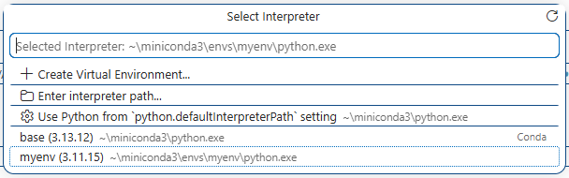
La riga “Use Python from 'python.defaultInterpreterPath' setting” non è un terzo Python diverso. Indica solo che nelle impostazioni di VS Code è configurato come interprete predefinito questo percorso:
~\miniconda3\python.exe
cioè l’ambiente base. Quindi, in questo esempio, le voci reali restano due: base e myenv.
Per lavorare su un progetto, od in un corso, conviene quasi sempre:
perché è un ambiente dedicato, più ordinato e più stabile. L’ambiente
è meglio lasciarlo il più possibile pulito.

---
E’ possibile – ma sconsigliato - forzare VS CODE a usare sempre un interprete predefinito generale, evitando sorprese. La procedura è la seguente:
- aprire Settings
- cercare defaultInterpreterPath
- impostare il percorso desiderato, per esempio:
"python.defaultInterpreterPath": "C:\Users\Utente\miniconda3\envs\myenv\python.exe"

Creazione del primo file

Creare un file .py con print hello world e qualche import, fare run.
Per eseguire un file .py in Visual Studio Code ci sono tre modi “classici”.
1) Pulsante PLAY (“Run Python File”)
- Aprire il file .py
- In alto a destra cliccare “Run Python File”
- VS CODE esegue lo script nel terminal integrato
Se il file non parte come previsto, quasi sempre è perché è selezionato l’interprete sbagliato: Ctrl+Shift+P → Python: Select Interpreter e scegliere l’ambiente conda giusto.

2) Dal terminale integrato (metodo più sicuro)
- Terminal → New Terminal
- Attivare l’ambiente conda (se non è già attivo):
conda activate NOME_ENV
- Posizionarsi nella cartella del file (se serve):
cd percorso/cartella
- Eseguire:
python nomefile.py
Vantaggio: si vede esattamente quale python si sta usando.

3) “Run/Debug” (utile se si vuole il debugger)
- Aprire il file .py
- Premere F5 (Run and Debug)
- Se richiesto, scegliere Python File

Poi si possono usare breakpoint, step, variabili, ecc.

Interfaccia Notebook

Per editare un notebook jupyter serve un’interfaccia notebook, come detto prima. Le seguenti – molto diffuse - hanno alcuni requisiti tecnico-organizzativi:
- VS CODEode, Jupyter Notebook, Jupyter lab: si devono installare in locale o su un server
- Google Colab richiede un account Google (personale o aziendale), anche gratuito
Per aziende con requisiti elevati di sicurezza, cioè per le quali le 2 precedenti opzioni non sono praticabili, si deve creare una macchina virtuale (VM), come già detto.

✅Le IDE lanciate da terminale

E’ molto comodo e conveniente lanciare la IDE da terminale (ad esempio da un Anaconda prompt), se ovviamente installata sul PC, nel seguente modo:
IDE | Comado da terminale
Visual Studio Code | code
Jupyter Notebook | jupyter
Spyder | spyder
PyCharm | pycharm o charm (solo se il launcher da riga di comando è stato aggiunto al PATH).

👉 Lanciare Visual Studio Code, Cursor, Spyder, Jupyter Notebook o PyCharm da un terminale dove è già attivo l’ambiente virtuale corretto serve soprattutto a far ereditare al programma:
- il Python corretto
- i package corretti
- il pip corretto
- le variabili ambiente corrette

Vantaggio principale: riduce moltissimo gli errori del tipo:
- “module not found”
- package installato ma non visto
- notebook che usa un Python diverso
- IDE che usa l’ambiente sbagliato

Non è però una garanzia assoluta: alcuni IDE possono ricordare un interprete precedente. Per sicurezza conviene sempre controllare:
import sys
print(sys.executable)

o meglio ancora:

python -c “import sys; print(sys.executable)

✅ gli ambienti virtuali e CONDA

Per lavorare in modo pulito con Python e non avere problemi nel tempo, occorre creare un ambiente virtuale (VE=Virtual Environment) python per ogni progetto.
👉 Una regola molto buona è: un progetto = un ambiente.
---
Come si crea un VE python ed a cosa serve?
Dalla voce Wikipedia IT “conda”:
Un ambiente virtuale consente all'utente di creare diversi set di pacchetti software per ogni progetto su cui stanno lavorando. Gli ambienti virtuali sono essenziali per gestire progetti Python con requisiti diversi, garantendo la flessibilità, l'organizzazione e la riproducibilità del proprio lavoro.
Ad esempio, supponiamo di avere due progetti con le seguenti caratteristiche:
- Progetto A: Richiede Python 3.7 e le librerie TensorFlow 1.15 e Keras 2.3.1.
- Progetto B: Richiede Python 3.9 e le librerie PyTorch 1.10 e scikit-learn 1.0.
È possibile creare due ambienti, uno per il Progetto A e uno per il Progetto B.
- Ambiente A: Con Python 3.7, TensorFlow 1.15 e Keras 2.3.1.
- Ambiente B: Con Python 3.9, PyTorch 1.10 e scikit-learn 1.0.
In questo modo è possibile passare da un progetto all'altro semplicemente attivando l'ambiente corrispondente e senza preoccuparsi di conflitti tra le versioni delle librerie.

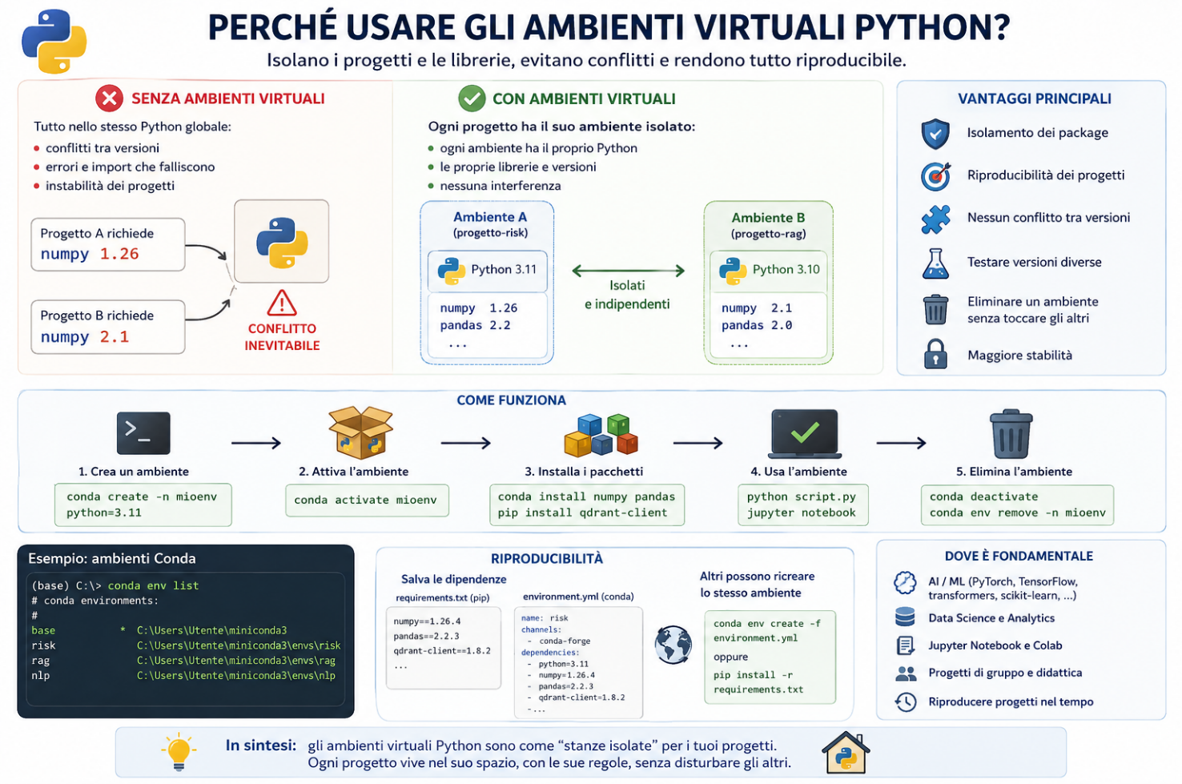

📌 Un VE NON contiene software python utente.
Un ambiente virtuale Python (sia venv sia conda) NON contiene il codice applicativo dell’utente, che sta nella cartella Windows.
Un VE contiene:
- interprete Python
- package/librerie
- script di attivazione
- metadati e configurazioni
- executable (python.exe, pip.exe, ecc.)

👉 conda è il software migliore per creare e gestire ambienti virtuali in Python. Nel seguito del presente documento, come detto, a volte ci riferiremo ad essi, per brevità, con “ambienti (virtuali)” oppure con la sigla VE (Virtual Environment).
Ad inizio documento avevamo accennato alla differenza tra VE python e VM. Eccola meglio descritta dalla seguente figura.
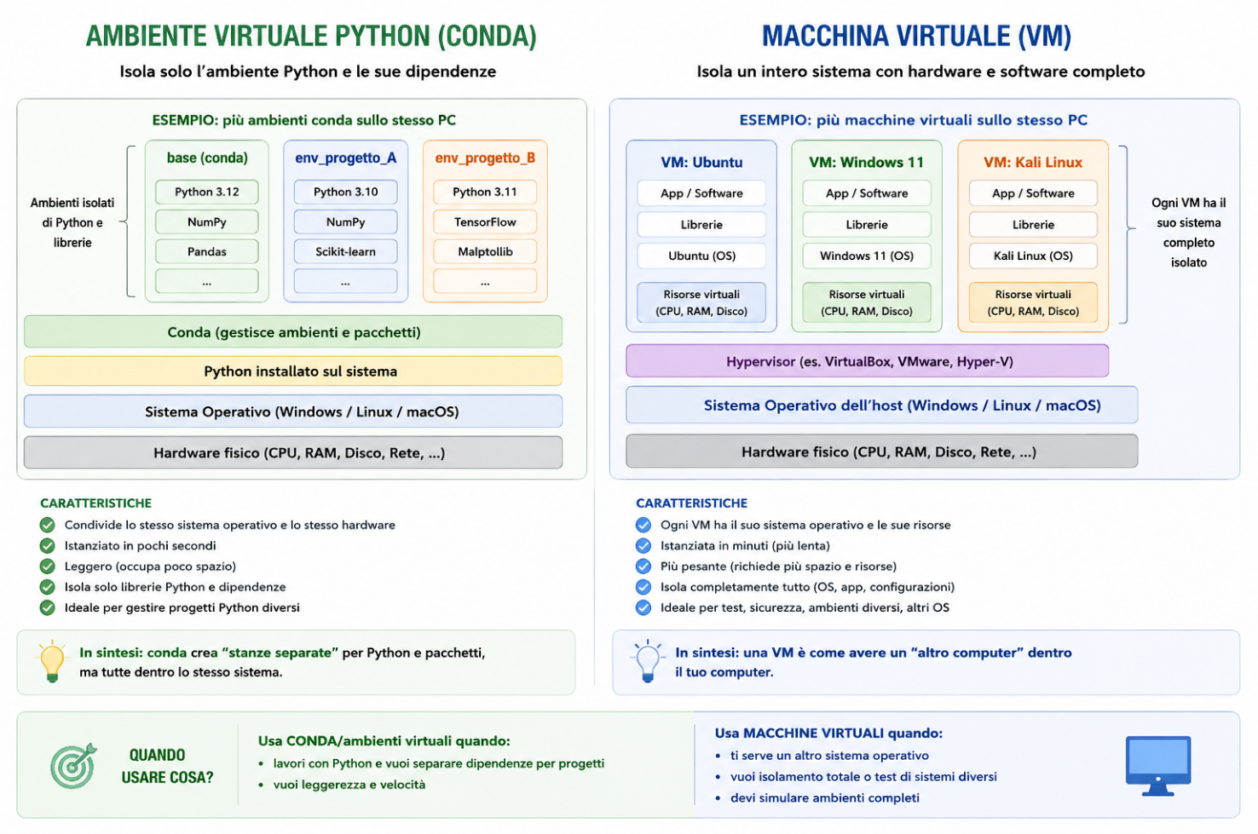

👉 Il modo più semplice, lineare e affidabile per installare conda oggi è usare Miniconda.
Cosa è Miniconda?
Miniconda is a free, miniature installation of Anaconda Distribution that includes only conda, Python, the packages they both depend on, and a small number of other useful packages (da https://www.anaconda.com/docs/getting-started/miniconda/main)

La seguente figura illustra le relazioni tra conda, miniconda e anaconda:

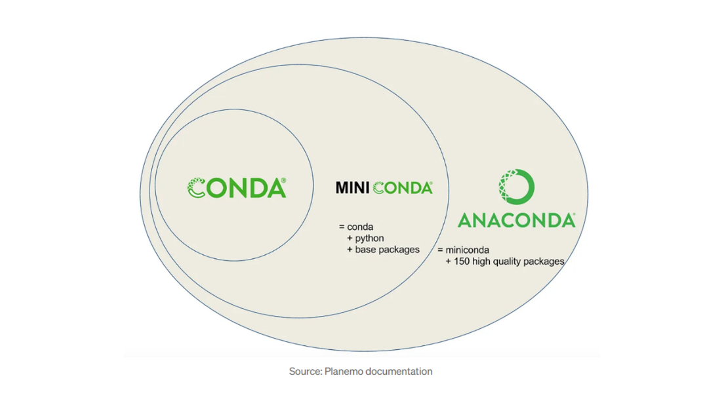

Per un confronto tra Anaconda, Miniconda e Conda vedi qui.
Cosa è incluso in Miniconda, in particolare quali package? Vedi qui.
Miniconda è quindi la soluzione più “classica”: essenziale, pulita, senza software superfluo.

- Perché Miniconda?
  - installa solo conda + Python
  - scelta più semplice e pulita
  - un ambiente conda per progetto
  - niente installazioni nell’ambiente base
  - nessun pacchetto preinstallato inutile
  - massimo controllo sugli ambienti
  - meno problemi nel tempo (soprattutto su Windows)

- Anaconda è una distribuzione “completa” ma è più pesante e, per molti, oggi superflua.

📌 Queste le dimensioni dei due installer Windows (di Miniconda e Anaconda) a maggio 2026: rapporto 1:12.

Quando e quanti ambienti virtuali conda creare? Criteri
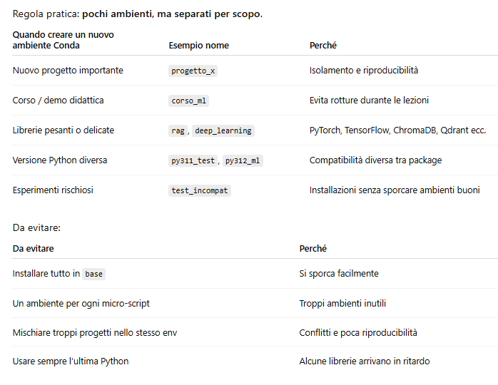
✅
✅
✅
❌
❌
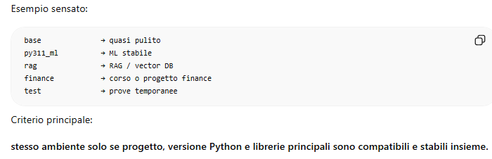
👉

Il modo sbagliato di gestire gli ambienti virtuali
❌ La famosa finestra grafica di Anaconda Navigator (Environments), qui sotto riportata (non aggiornata), NON è il modo migliore di gestire gli ambienti virtuali Python.
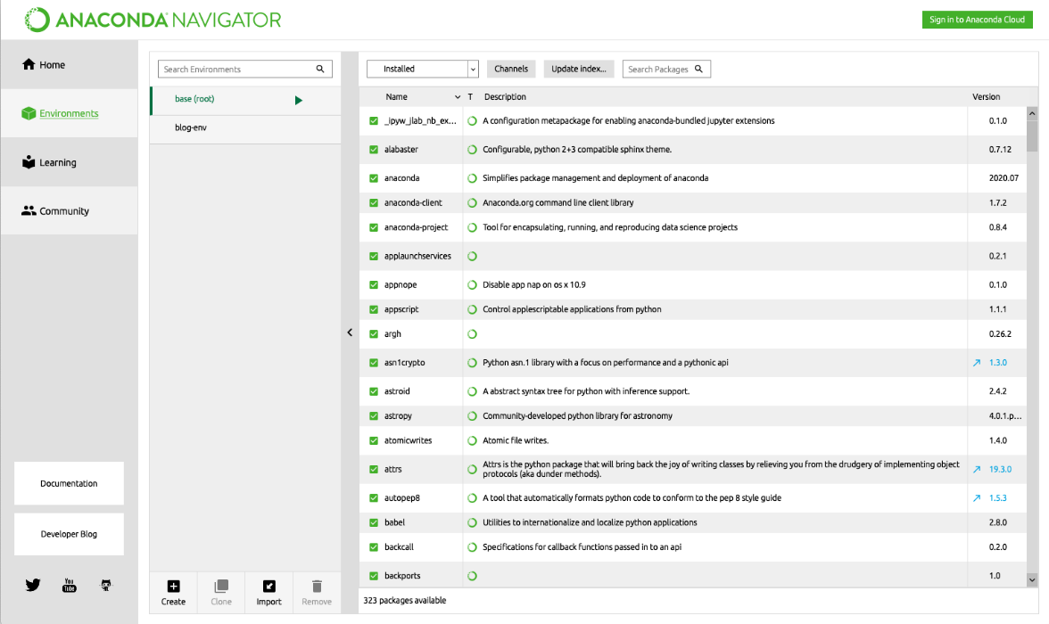
Breve confronto:
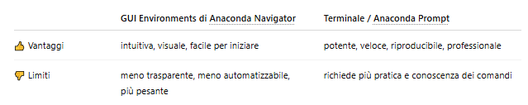

Tre note importanti sulla gestione del Path da parte di conda
- Nella installazione di Anaconda e Miniconda non settare il checkbox qui sotto indicato:
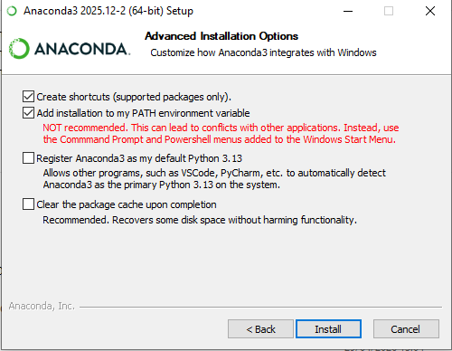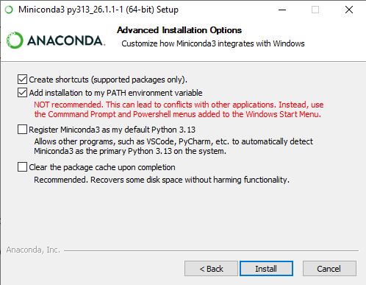
anche se ogni tanto qualcuno lo suggerisce ai principianti 😢.
- Quando si attiva un ambiente conda con conda activate myenv, conda modifica temporaneamente il PATH della sessione terminale corrente. In particolare, mette davanti al PATH le cartelle dell’ambiente attivo, per esempio:
C:\Users\...\miniconda3\envs\myenv
C:\Users\...\miniconda3\envs\myenv\Scripts
C:\Users\...\miniconda3\envs\myenv\Library\bin
Per l’ambiente base la cartella (in testa al PATH temporaneo) è C:\Users\...\miniconda3. Lì c’è un python!
L’effetto pratico è che i vari eseguibili (python, pip, jupyter, spyder, code, ecc) vengono cercati prima dentro myenv (prima anocra nella cartella locale). Quindi python diventa, idealmente: ...\miniconda3\envs\myenv\python.exe,
e non più quello di base o di sistema. Ad esempio:
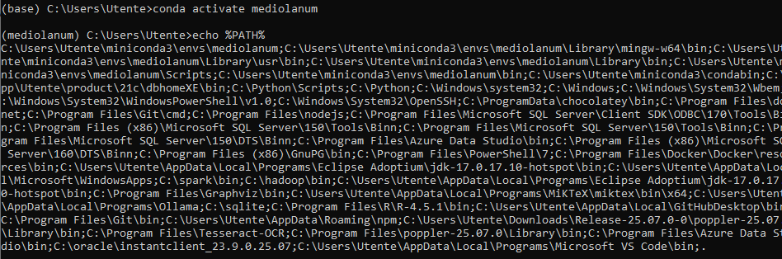
Quando poi si fa: conda deactivate, conda ripristina il PATH precedente. Ad esempio:
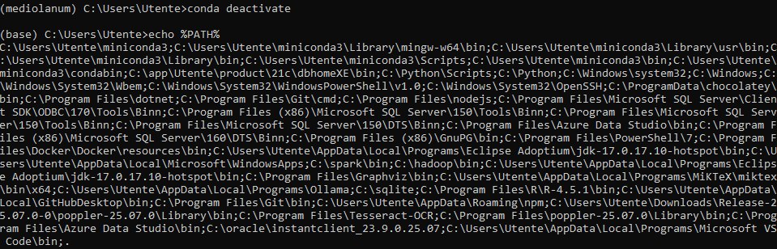
👉 Quindi: l’attivazione Conda non “sporca” stabilmente il PATH di Windows; cambia il PATH solo per quella finestra di terminale.
- Anaconda Prompt vs cmd
Quando si apre Anaconda Prompt, viene eseguito automaticamente qualcosa di simile a:
conda activate base
oppure comunque viene preparato l’ambiente Conda.
Per questo funzionano subito: conda, python, jupyter.
👉 Nel normale cmd, invece, ciò dipende da come è stato configurato il PATH e da come Conda è stato inizializzato.

Qui sotto una tabella che confronta Anaconda Prompt e cmd:
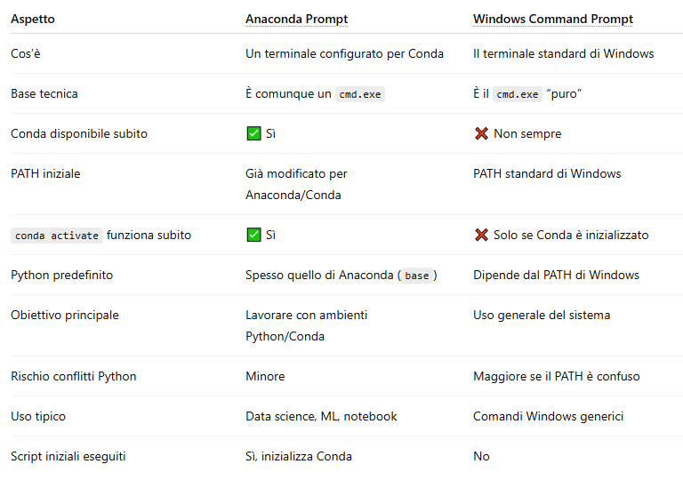

L’INSTALLAZIONE DI MINICONDA

Ecco i passi da seguire per installare miniconda sul proprio PC:
- Passo preliminare: se non si è sicuri della correttezza ed integrità della propria attuale installazione di Miniconda, rimuoverla da “Installazioni” di Windows, cancellare la cartella relativa (in genere %USERPROFILE%/miniconda3 ) ove fosse rimasta, e fare reboot del PC.
- Installare Miniconda da qui
- premere il bottone verde “Download” in alto a destra
- premere il bottone verde "Get Started"
- inserire le proprie credenziali (qualsiasi)
- nella pagina di "Welcome to Anaconda" individuare il riquadro a destra per Miniconda
- premere il link Windows 64-bit Graphycal Installer, che scarica nella cartella Download del PC l’installer Miniconda3-latest-Windows-x86_64
- fare click sull’installer e seguire con attenzione tutti i passi del wizard di installazione:
  - scegliere l'opzione Just me
  - scegliere la directory di installazione (quella di default va bene, in genere %USERPROFILE%/miniconda3)
  - allo step “Advanced Installation Options – Customize how Miniconda3 integrates with Windows”, NON scegliere l'opzione avanzata Add Miniconda3 to my PATH environment variable. E’ sconsigliata dal wizard e crea problemi nel futuro.
  - poi spuntare “Register Miniconda3 as my default Python” - è consigliabile per una installazione ordinata. Nel caso si ottenga un messaggio simile al seguente, premere annulla e poi resettare il checkbox.
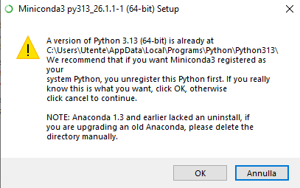
- completare l’installazione, che risulta, a processo finito, nella cartella %USERPROFILE%/miniconda3, a meno che non sia sta modificata nel wizard di installazione
- quindi, verificare la corretta installazione di miniconda in questo modo:
- nel “Cerca” del menù Windows (in fondo a sinistra)

digitare “anaconda”, ottenendo qualcosa di simile alla seguente immagine:
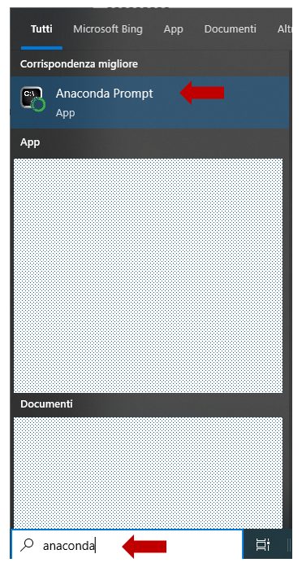

- attivare un “Anaconda Prompt” (non il prompt classico, attivabile digitando cmd nella barra di ricerca del menù Windows), che è reso disponibile dall’installazione di Miniconda. Si apre una finestra terminale di questo tipo:
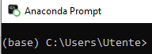
dove il nome Utente sarà differente per ogni utente.
- e sul terminale che appare, digitare: conda --version (che mostra la versione di Conda)
- se l’output a terminale mostra la versione 26.1.1 (a maggio 2026) o superiori, conda è installato correttamente.
- inoltre, sempre da Anaconda Prompt, eseguire questi 3 ulteriori comandi:
- python --version → mostra la versione del Python attualmente in uso (attiva); con l’ambiente base attivo, deve coincidere con quella del Python dell’installazione Miniconda
- where python → con l’ambiente base attivo, deve riportare per primo il percorso del python.exe di Miniconda
- eventualmente: where conda → mostra i percorsi associati a Conda/Miniconda – è normale ottenere più punti di accesso, purchè siano allo stesso miniconda (ad esempio %USERPROFILE%/miniconda3)

- Verificare quali ambienti virtuali Python (VE) di conda sono presenti sul PC con questo comando:
conda env list
Un output (tipico) di questo tipo:
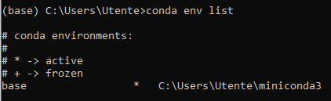
indica che al momento esiste un solo ambiente Conda:
(base) %USERPROFILE/miniconda3
e l’asterisco * al suo fianco dice che l’ambiente attivo è base.
Inoltre il prompt nella forma:
(base) C:/Users/Utente>
conferma la stessa cosa: Conda è disponibile e l’ambiente base è attivato.
La penultima riga dell’output + -> frozen indica semplicemente una possibilità di utilizzo
(il congelamento di un ambiente, che in genere non si usa) IGNORARLO.

Cosa è conda (più in dettaglio)

Qui sotto una descrizione più dettagliata di cosa è conda:
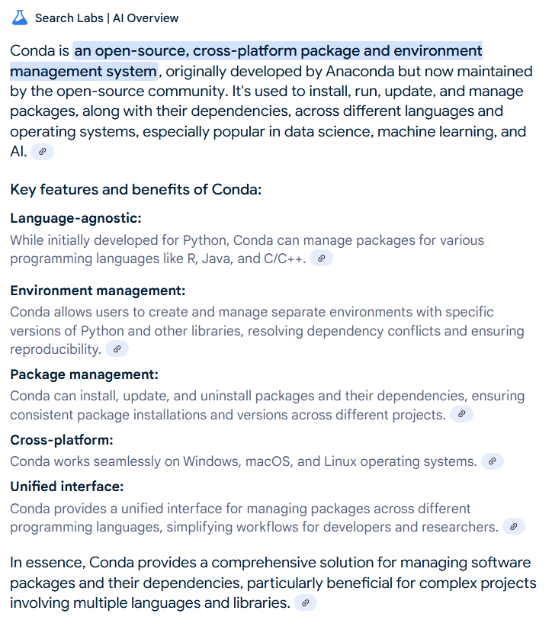

✅Nota sull’ambiente base di conda

📌 L’ambiente base di Conda NON coincide con:
- il “Python globale di Windows”
- né con “l’unico ambiente Python possibile senza Conda”.
Sono due concetti diversi.
Se NON si usa un ambiente virtuale, i package vengono installati direttamente dentro l’installazione Python “globale” associata a quell’interprete.
Senza Conda NON esiste alcun ambiente chiamato base.
C’è semplicemente:
- una installazione Python
- con il suo interprete
- la sua cartella site-packages
- i package installati lì dentro
Esempio:
C:\Users\Utente\AppData\Local\Programs\Python\Python312
Non è un “ambiente base”:
è solo un’installazione Python standard.

✅I prompt di Anaconda/MINICONDA

L’installazione di Miniconda (o Anaconda) rende disponibili sul PC/VM i prompt di Anaconda ( Miniconda).

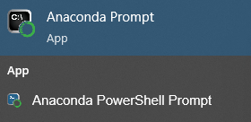

📌 Cosa è un prompt Anaconda? E’ un terminale WINDOWS (quello attivabile con “cmd”) con alcune caratteristiche in più. Vediamo la seguente risposta di chatGPT.

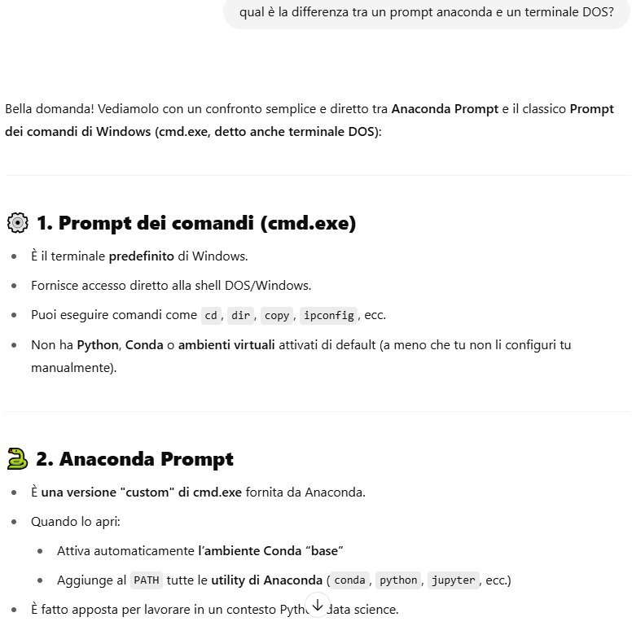
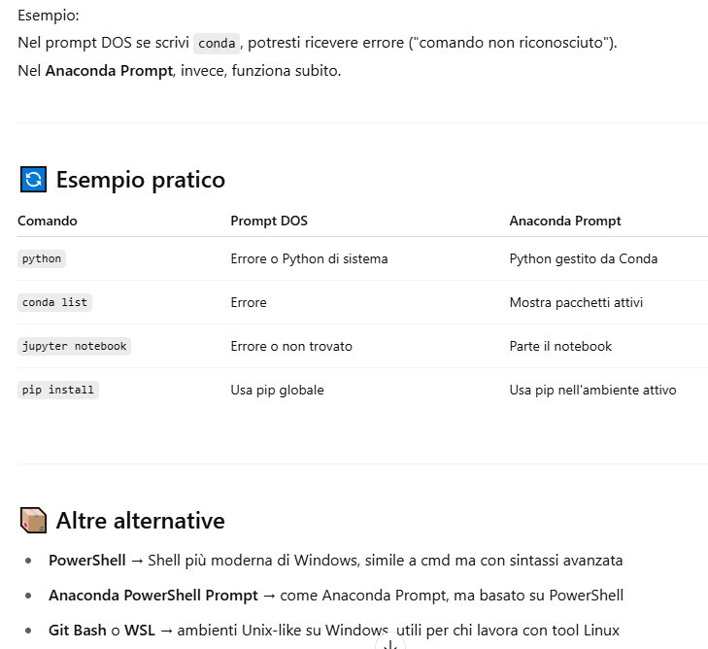
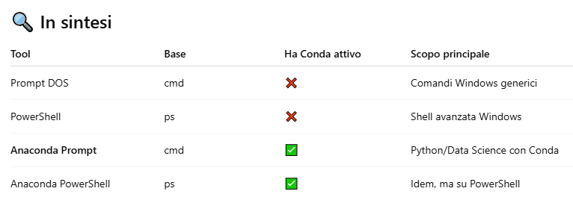

✅Creazione dell’ambiente virtuale dedicato

Dopo avere installato Miniconda (⚠️ correttamente? check! ⚠️) abbiamo dunque a disposizione anche conda.
👉 Dunque ora utilizziamo conda per creare il nostro nuovo ambiente virtuale, che per genericità chiamiamo qui myenv (il “mio ambiente”).
Il primo utilizzo corretto di conda, infatti, è proprio la creazione del primo VE (di tipo conda).
Vediamo i passi operativi per creare un nuovo VE python con conda:
Passo 1.
PRIMA di creare un nuovo ambiente virtuale ad hoc per il nostro progetto verifichiamo che esso NON esista già:
- conda env list fornisce la lista degli ambienti virtuali (conda) già presenti sul nostro PC. Si dovrebbe ottenere il seguente output (a meno del nome utente contenuto nel prompt, che è specifico per ogni utente, qui genericamente Utente):
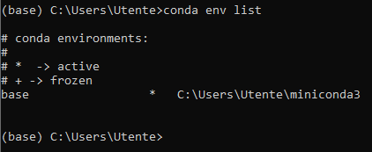
Che cos’è questo ambiente base?
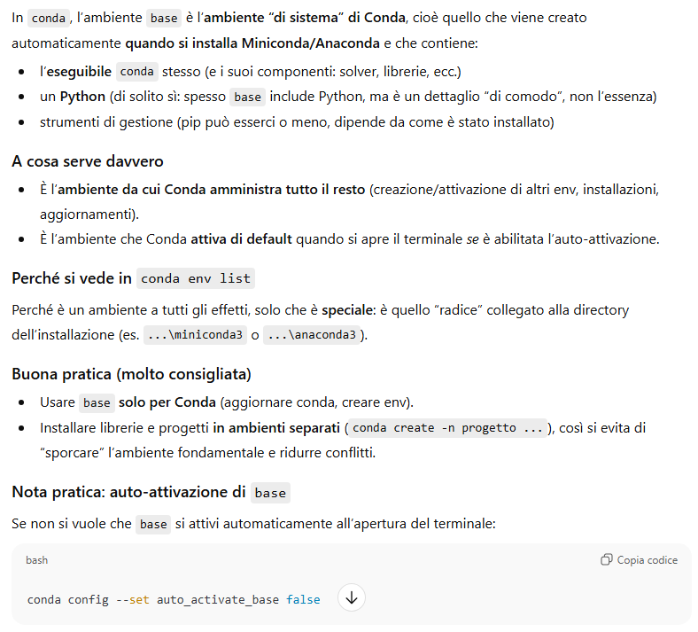
Il comando conda env list - se su quel PC non si è mai lavorato con Python e/o con conda, oppure se si è rifatta l’installazione di Miniconda - dovrebbe elencare solo l’ambiente base.
Solo uno degli ambienti elencati può essere ATTIVO. Lo si riconosce facilmente dalla presenza di un * nella lista, come visto prima, e dal prompt del terminale (che inizia con il suo nome in parentesi). Ad esempio:
(il nome utente nel prompt è ovviamente differente per ogni utente)
- Nel caso fosse già presente nella lista anche l’ambiente myenv, che vogliamo creare, e se esso fosse vecchio o avesse problemi, per sicurezza rimuoviamolo in questo modo:
- come detto prima, un’operazione di gestione ambienti di questo tipo DEVE essere eseguita dall’ambiente base
- se l’ambiente attivo è base, bene possiamo passare al passo c. Se l’ambiente attivo NON è base, deattiviamo l’ambiente (corrente) con conda deactivate, oppure attiviamo l’ambiente base con conda activate base
- dall’ambiente base rimuoviamo l’ambiente myenv con (come amministratore):
conda remove --name myenv --all -y
conda env list fornirà ora solo l’ambiente base (più altri eventuali oltre a myenv)

NB. A prescindere dall’esito della rimozione dell’ambiente (terminato correttamente oppure no), è bene verificare che la cartella del VE non sia ancora presente (può succedere!) ed in questo caso cancellarla fisicamente (sempre dal prompt anaconda oppure in Windows Explorer), in questo modo:
cd %USERPROFILE%/miniconda3/envs
E dopo aver chiuso eventuali terminali/notebook/VS CODE/Spyder che potrebbero usarlo, fare:
rmdir /s <nome_cartella>
La cartella fisica del VE è in genere:
%USERPROFILE%/miniconda3/envs /<nome_ambiente> - in Miniconda
%USERPROFILE%/anaconda3/envs/<nome_ambiente> - in Anaconda
Si può trovare la cartella RADICE (C:\Users\<nome_utente>\miniconda3) in questo semplice modo: conda info --envs. E poi, una volta posizionati in essa, fare cd envs.

Una forma più corretta e sicura del precedente comando è:
- posizionarsi sulla cartella padre (della cartella da cancellare)
- eseguire il comando: rmdir /s /q <nome-cartella-da-cancellare>
dove:
- /s: indica a Windows di rimuovere la directory principale e tutte le sottocartelle al suo interno.
- /q: esegue l'operazione in modalità "silenziosa" (quiet). Non chiede conferma per ogni singolo file o cartella.

⚠️ Attenzione:
L'eliminazione tramite riga di comando è definitiva. I file rimossi in questo modo non vanno nel cestino di Windows, quindi fare molta attenzione a trovarsi nella cartella corretta prima di premere Invio.

- Sempre come pulizia iniziale, è bene cancellare anche altri ambienti virtuali che fossero presenti nella lista (a parte quello base) e non fossero nostri oppure fossero stati creati in tempi molto precedenti. Si userà la stessa procedura ora illustrata, inserendo il <nome_ambiente>. La presenza di ambienti inutili o vecchi è infatti un elemento di complicazione e disordine.
Per sicurezza, se un VE può essere di nostro interesse in futuro, lo possiamo esportare prima di cancellarlo, con uno di questi comandi:
conda env export -n NOMEENV > NOMEENV.yml
conda env export > NOMEENV.yml.
conda env export -n NOMEENV > enviroment.yml

E poi, in seguito, eventualmente ricrearlo con:
conda env create -f NOMEENV.yml

Passo 2
- Siamo ora pronti a creare l’ambiente virtuale dedicato myenv (il nome è a vostra scelta), installando in esso una versione “stabile” di Python (ad esempio la 3.11, oppure quella richiesta dall’applicazione, non una delle ultime!), in questo modo:
conda create -n myenv python=3.11
Sono richieste alcune conferme. Il download dei vari moduli richiede qualche decina di secondi.
Se l’operazione è andata a buon fine la parte finale dell’output sul terminale DEVE contenere le seguenti informazioni con i 3 done (a parte i suggerimenti finali, commentati):
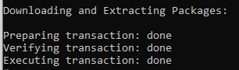

 Se non ci sono vincoli applicativi, si consiglia di installare nell'ambiente virtuale la versione python 3.11 per progetti nuovi, la versione 3.10 per progetti tradizionali. Infatti:
- Python 3.11 → miglior equilibrio: moderno, veloce, compatibilità ampia.
- Python 3.10 → la scelta “più conservativa”: massima compatibilità con librerie e tool un po’ datati (utile se si vogliono zero sorprese).
- Python 3.12 → va benissimo solo se si è certi che tutte le librerie del progetto (in particolare quelle di ML/AI, in primis PyTorch e TensorFlow) siano pienamente compatibili; altrimenti è quella che più spesso crea attriti.
- Evitare per il momento Python 3.13 e Python 3.14 (troppo recenti)
- Regola generale: se si vuole usare PyTorch o TensorFlow (per le reti neurali) NON installare l'ultima versione di Python, a aprile 2026 la 3.14, perchè Pytorch e TensorFlow non sono subito “portati” su di essa (servono in genere alcuni mesi od anche più). Meglio installare una versione di Python meno recente, ad esempio la 3.11. Per chi scrive software gestionale e scientifico non si perde nulla .

Passo 3
Verificare la corretta creazione dell’ambiente myenv, digitando dal terminale il solito comando
conda env list
Si deve ottenere la seguente lista:
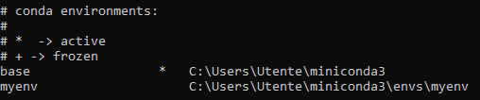
che riporta la presenza, sotto la cartella envs, della sottocartella dedicata all’ambiente myenv appena creato. Ecco la verifica:
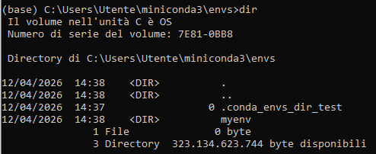
La cartella myenv è presente e piena di file (se ci andiamo dentro).

👉 Una ulteriore verifica dell'ambiente attivo, che fornisce anche il cammino dell'ambiente, è la seguente:
echo %CONDA_PREFIX%

Il prompt infatti mostra solo il nome dell'ambiente, la variabile dice anche **dove si trova l'ambiente sul disco**.

Passo 4
Ora, si deve attivare il nuovo VE, digitando sul terminale:
conda activate myenv
Attenzione: ora il prompt inizia con “myenv” (e poi la cartella corrente), ad indicare appunto che ora è questo l’ambiente attivo, e non più base!
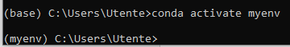

 Attivare un ambiente Conda modifica il PATH della “sessione corrente del terminale”, mettendo le cartelle di quella famiglia (del VE attivo, ad es. myenv) in testa al PATH (fare “echo %PATH%” per vederlo). Lo scopo è infatti proprio far sì che, in quella sessione, venga usato automaticamente il Python (e i tool) di myenv, senza ambiguità. Notare che se digitiamo il comando “where python”, e se non ci sono python “globali” installati sul PC (oltre a quelli di conda), otteniamo SOLO il python di myenv! Se torniamo al VE base, e digitiamo nuovamente il comando “where python”, questa volta otteniamo un altro python! E’ giusto.
👉 E’ possibile che, se ora eseguiamo “where python” da myenv non vediamo tutti i python.exe che vedevamo da base. Succede. L’importante è che il primo sia quello di myenv.

----- NOTA
Importantissimo: : per evitare che il nuovo ambiente venga “contaminato” da pacchetti installati a livello utente, è necessario isolarlo.
Vedi in proposito il notebook Isolamento ambienti.ipynb sotto “Corso Python base”.
----- FINE NOTA
A questo punto: lanciare VS CODEode dal terminale (“code”) che così eredita la variabile d’ambiente corretta.
Oppure “spyder”

👉 Le variabili d’ambiente sono legate al processo shell che le imposta e ai suoi processi figli. Se vado in un altro Anaconda prompt (variante di cmd) od apro una shell PS, i nuovi processi non vedono la variabile di ambiente.
---
I pacchetti installati a livello utente sono librerie Python installate:
👉 non dentro un ambiente (conda/venv)
👉 ma nella cartella personale dell’utente
tipicamente:
C:\Users\Utente\AppData\Roaming\Python\Python311\site-packages

Passo 5
Verificare che la versione Python installata nell’ambiente sia davvero 3.11 e che punti a myenv
python --version
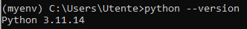

python -c "import sys; print(sys.executable)"
👉 sys.executable deve finire in ...\miniconda3\envs\myenv\python.exe
Attenzione: è importante l’output di questi due comandi. Il prompt del terminale dipende dalla cartella corrente nella quale siamo posizionati. Quindi, gli esempi di sopra (C:\Users\Utente) riflettono solo la cartella corrente sul mio PC quando ho fatto le due catture immagine.
Qual è il significato di questi due comandi?
Il primo comando (python --version) fa una sola cosa, come già sappiamo: stampa la versione del Python che viene avviato dal comando “python”, in quel momento.
Esempi tipici di output:
- Python 3.11.9
- Python 3.13.2
È utile perché conferma subito se si sta usando python 3.11 (ad esempio dentro l’ambiente myenv) oppure un’altra versione (base di Miniconda, Python standalone, ecc.).

Il secondo comando (python -c "import sys; print(sys.executable)") serve a far stampare a Python il percorso completo dell’eseguibile che è stato avviato in quel momento, cioè quale installazione python è usata.
- -c "..." significa: “esegui questo piccolo pezzo di codice Python direttamente da riga di comando, senza aprire un file”.
- sys.executable è il path del python.exe realmente usato.
Per esempio, dopo aver fatto prima conda activate myenv ci si aspetta da questo comando qualcosa tipo:
C:\Users\Utente\miniconda3\envs\myenv\python.exe
Se invece il comando restituisce ...\miniconda3\python.exe (base) o ...\Python311\python.exe (installazione standalone), allora non si sta usando l’ambiente che si credeva di avere attivo.

La differenza tra i due comandi:
- python --version dice quale versione di Python si sta usando.
- python -c "import sys; print(sys.executable)" dice quale eseguibile/percorso (quindi quale installazione/ambiente).

Passo 6
conda non è solo un gestore di ambienti virtuali, ma è anche un gestore di package Python (per installazione, disinstallazione, upgrade dei vari package). Un’alternativa come gestore di package (ma non di ambienti!), con pro e contro rispetto a conda, è il modulo pip, “the package installer for python). Conviene installare nell’ambiente myenv anche pip.
Ecco il consiglio in merito di chatGPT 5.2:
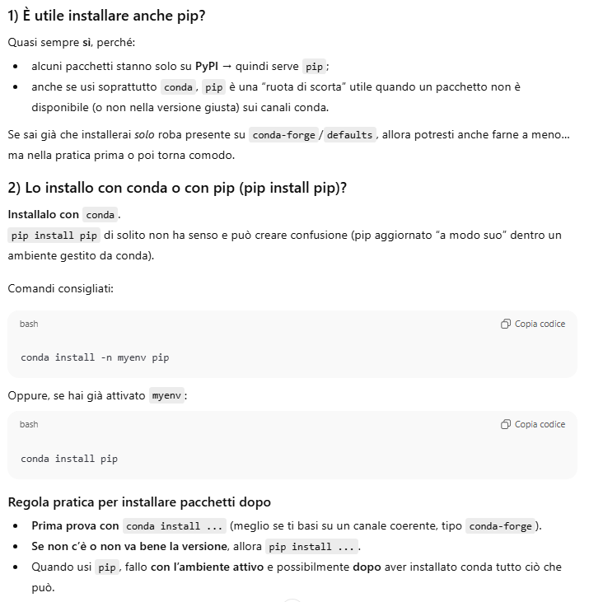
Eseguiamo dunque dal solito terminale (sotto myenv):
conda install pip
E’ possibile che, al termine della installazione del pip, conda vi suggerisca di aggiornare la sua versione . In questo caso accettiamo l’invito ed eseguiamo (da qualsiasi ambiente attivo)
conda activate base (perché la gestione di conda e degli ambienti deve sempre essere fatta da base)
conda update -n base -c defaults conda
Come sempre, l’output del terminale, se corretto, deve riportare alla fine:
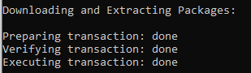
Un’alternativa è:
conda install -n base -c defaults conda=>XX.Y.Z
dove base è l'ambiente in cui vive conda stessa.

Nota generale
👉 evitare di installare pacchetti direttamente nell’ambiente base
👉 usare ambienti dedicati per i progetti (come myenv od altri), che abbiamo creato, ed installare lì i package che ci servono.

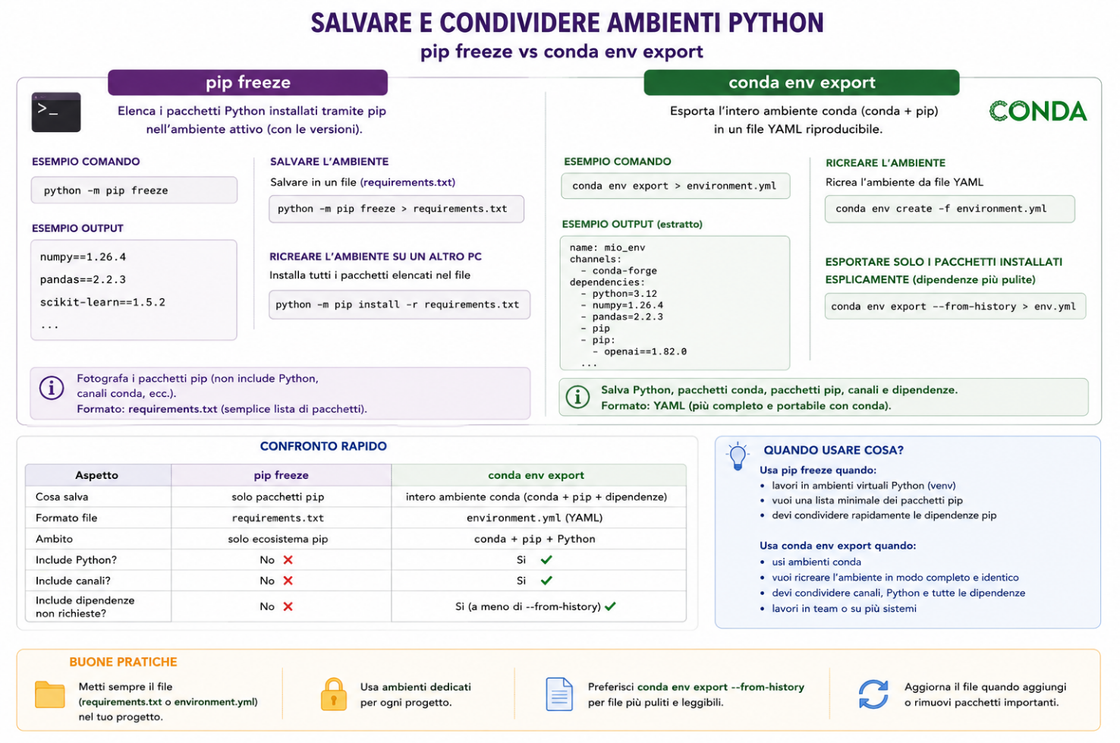

I comandi Conda principali

[Opus 4.8]
Sintesi dei comandi e flag più usati. Convenzioni: <env> = nome dell'ambiente (es. myenv). Le voci separate da · sono flag che si possono aggiungere allo stesso comando (combinabili); quelle unite da « oppure » sono invece alternative tra loro (se ne usa una sola).
Comando | Flag principali | A cosa serve
Creare, clonare e cancellare
conda create -n <env> | python=3.11 · -c <canale> · --override-channels · --clone <env> · -y | Crea un ambiente (vuoto, con versione Python o pacchetti).
conda create --clone <src> | -n <nuovo> · -y | Crea una copia esatta di un ambiente esistente.
conda remove --name myenv --all -y  rmdir /s <nome_cartella> |  | Rimuove un ambiente,
Attivare e muoversi
conda activate <env> | — | Attiva l'ambiente (PATH e variabili di sessione).
conda deactivate | — | Torna all'ambiente precedente (di norma base).
Elencare e ispezionare
conda env list | — | Elenca tutti gli ambienti (l'attivo è marcato con *).
conda list | -n <env> · --explicit · --revisions · <pattern> | Pacchetti di un ambiente; --explicit per replica esatta.
conda info | --envs · --json | Informazioni su conda (canali, percorsi, ambienti).
Installare, aggiornare, rimuovere pacchetti
conda install <pkg> | -n <env> · -c conda-forge · --override-channels · --file <f> · --freeze-installed · -y | Installa pacchetti nell'ambiente e canale indicati.
conda update <pkg> | -n <env> · (<pkg> oppure --all) · -y | Aggiorna un pacchetto, o tutto l'ambiente con --all.
conda remove <pkg> | -n <env> · (<pkg> oppure --all) · -y | Rimuove un pacchetto; con --all elimina l'intero ambiente.
conda search <pkg> | -c <canale> | Cerca un pacchetto e le versioni disponibili.
Esportare e ricreare (riproducibilità)
conda env export | -n <env> · --from-history · --no-builds · -f <file> | Salva l'ambiente in environment.yml; --from-history = portabile.
conda list --explicit | -n <env> | Lista con URL esatti: replica identica sullo stesso OS.
conda env create | -f environment.yml · -n <nome> | Ricrea un ambiente da file.
conda env update | -f environment.yml · --prune | Aggiorna da file; --prune rimuove ciò che non c'è più.
Variabili d'ambiente per-ambiente (modo pulito)
conda env config vars set | NOME=valore -n <env> | Lega una variabile all'ambiente (poi riattivarlo). Es. PYTHONNOUSERSITE=1.
conda env config vars list | -n <env> | Elenca le variabili associate all'ambiente.
conda env config vars unset | NOME -n <env> | Rimuove una variabile dall'ambiente.
Canali e configurazione
conda config | --show · --add channels <c> · --set channel_priority strict · --env | Legge/scrive la configurazione (canali, priorità).
Pulizia e manutenzione
conda clean | -a, --all · -p, --packages | Libera la cache di pacchetti e tarball scaricati.
conda doctor | — | Verifica l'integrità degli ambienti (conda recenti).
conda update -n base conda | — | Aggiorna conda stesso (si esegue in base).
conda remove --name myenv --all -y |  | Cancella un ambiente Conda (se la cartella sotto miniconda3/envs permane, cancellarla con: rmdir /s nome_cartella

Flag comuni alla maggior parte dei comandi
- -n, --name oppure -p, --prefix — identifica l'ambiente per nome oppure per percorso (alternativi: se ne usa uno solo)
- -c, --channel — canale dei pacchetti (ripetibile)
- -y, --yes — non chiede conferma
- -d, --dry-run — simula l'operazione senza modificare nulla
Regola pratica: esplicitare sempre l'ambiente con -n <env> (o -p <percorso>) anche quando sembra già attivo: evita la classe di errori «comando finito nell'ambiente sbagliato». Per la riproducibilità, preferire i file (environment.yml con --from-history) alla ricostruzione a comandi.

Aggiornare `conda` e `pip` (facoltativo)

Conda:
Si può aggiornare conda nel seguente modo:
conda update -n base -c defaults conda

pip
In un ambiente conda, pip è un pacchetto gestito da conda: va aggiornato con conda, non con pip stesso. Con l'ambiente conda attivo si può fare:
conda update pip

Per verificare:
python -m pip --version

⚠️ Il famoso comando python -m pip install --upgrade pip è corretto per venv (il gestore di ambienti nativo di python, alternativo a conda) e per Python installato da python.org, ma in un ambiente conda fa perdere a conda il controllo del pacchetto! Aggiornare pip con pip infatti, aggira il gestore, e da quel momento conda list mostra pip con origine pypi invece del canale! conda non ne riconosce più la versione e a un successivo conda install o conda update può reinstallarci sopra la propria, annullando l'aggiornamento o lasciando i metadati incoerenti.

Jupyter Notebook

[Verificato con chatGPT 5.4 e Opus 4.8.]
👉 Questa è una sezione chiave, perché tratta un tema spesso fonte di confusione. È una sezione da studiare con attenzione. Quando si parla di “Jupyter Notebook” ci sono due scenari molto diversi tra loro:
- usare il formato Jupyter Notebook in VS CODE
- usare Jupyter Notebook come IDE (in un VE)

Analizziamoli separatamente.

Usare il formato Jupyter Notebook in VS Code
Per eseguire in VS Code un notebook Jupyter (file con estensione .ipynb, un formato JSON molto diffuso nel mondo Python) usando uno specifico ambiente conda/virtuale (es. myenv), occorre seguire la seguente procedura:
- aprire VS Code nel modo più controllato
Prima ancora di installare o selezionare estensioni/kernel, è consigliabile aprire VS Code dalla cartella del progetto, preferibilmente da un terminale in cui l’ambiente Conda desiderato è già attivo.
Eseguire:
conda activate myenv
cd percorso\del\progetto # ricorda la scorciatoia da explorer
code .
In questo modo VS Code viene aperto direttamente sulla cartella corrente (grazie a code .), quella del progetto, ed eredita le variabili di ambiente (in primis, Path) al momento del lancio (l’eredità anche senza .). È il meccanismo normale in Windows per cui un processo figlio, cioè avviato da un altro detto padre, parte con le variabili del padre.
Note:
- L’ereditarietà delle variabili di ambiente Windows dal prompt vale solo se VS Code non è già in esecuzione. Se un'istanza (cioè una copia di VS Code in esecuzione) è già aperta, code non avvia un nuovo VS Code: passa la richiesta a quell'istanza, che apre una nuova finestra. Il padre della nuova finestra è quindi il VS Code già aperto, non il nostro prompt. La finestra riceve perciò le variabili di quell'istanza e non quelle appena modificate da conda activate. Se l'istanza era stata avviata dal menu Start, nel suo Path le cartelle di myenv non ci sono. È un tranello frequente, che spiega molti casi di "ho attivato l'env ma VS Code non lo vede". La regola pratica è dunque semplice: chiudiamo tutte le finestre di VS Code prima di lanciare code.
- 👉 in ogni caso, anche quando le variabili di ambiente sono ereditate correttamente, questa modalità (di attivazione di VS Code tramite code da terminale) non garantisce automaticamente che il notebook .ipynb userà myenv come kernel (vedi i passi successivi): tuttavia, riduce le ambiguità iniziali e rende più prevedibile il rilevamento degli ambienti Python.
- ⚠️ dopo l’apertura, sarà comunque necessario verificare il kernel selezionato nel notebook, in alto a destra (vedi passo 4).

- installare le estensioni necessarie in VS Code
Installare in VS Code l’estensione Jupyter di Microsoft.
È consigliabile installare anche l’estensione Python di Microsoft, se non già presente.
Fare, da VS Code:
Extensions → cercare Jupyter → installare Jupyter di Microsoft
Extensions → cercare Python → installare Python di Microsoft
VS CODE può proporre automaticamente le estensioni necessarie quando si apre per la prima volta un file .ipynb; tuttavia, per ottenere una configurazione stabile e prevedibile, è consigliabile installarle esplicitamente.
- attivare l’ambiente Python desiderato nel terminale, ad esempio myenv, per installare al suo interno i pacchetti necessari, con (già fatto se si è già eseguito lo step 0):
conda activate myenv
👉 VS Code userà quell’ambiente solo dopo che lo si seleziona come kernel.
- installare in quell’ambiente il pacchetto ipykernel, in questo modo (meglio):
conda install ipykernel
oppure con:
python -m pip install ipykernel

👉 Strategia di installazione: privilegiare sempre conda install; ricorrere a pip install solo per i pacchetti non disponibili tramite conda. Con due importanti accortezze:
La prima è l'ordine temporale: conviene installare prima tutto il possibile con conda, e poi in un secondo momento ciò che resta con pip. Il motivo è che conda, quando risolve l'ambiente, non "vede" né gestisce i pacchetti già installati da pip: se si installa qualcosa con pip e poi lanci un conda install, conda può sovrascrivere o spostare file su cui pip faceva affidamento, rompendo l'installazione pip precedente. Tenere pip "in coda" minimizza questo rischio.
La seconda è il non alternare i due gestori sullo stesso pacchetto: una volta che un pacchetto è installato via pip, gli aggiornamenti di quel pacchetto andrebbero fatti con pip, non con conda (e viceversa). Mescolare i due sulla stessa libreria è la causa più frequente di ambienti incoerenti.
In ogni caso, preferire sempre la forma python -m pip install alla forma pip install.

⚠️ Il seguente comando:
conda install ipykernel jupyter
non è sbagliato, ma installa più pacchetti del necessario. Infatti, ipykernel è il componente essenziale che permette all'ambiente myenv di essere utilizzato come kernel per l'esecuzione del notebook. jupyter (minuscolo!), invece, installa anche l’infrastruttura classica di Jupyter Notebook/JupyterLab, utile solo se si vuole lanciare notebook fuori da VS Code.
👉 conda install ipykernel è la scelta minima e pulita.

- selezionare il kernel corretto dal menu in alto a destra
Spesso, dopo aver installato Miniconda/Anaconda e creato un ambiente virtuale, alla prima apertura di un notebook Jupyter in VS CODE non compare alcun messaggio e, semplicemente, in alto a destra si vede Select kernel.
Questo accade quando VS CODE legge i metadati del notebook ma non trova nel sistema il kernel indicato. Ciò può succedere perché l’ambiente Python usato in precedenza (ad esempio quello globale o un ambiente virtuale) non esiste più o è cambiato.
👉 In generale, può accadere che VS CODE non riesca ad associare automaticamente al notebook un kernel valido e richieda quindi all’utente di selezionarlo. In questi casi non viene mostrato un errore, ma solo una richiesta implicita (Select Kernel). Si tratta di una situazione normale e frequente (ad esempio con notebook condivisi, ambienti diversi o reinstallazioni), facilmente risolvibile; da qui il comportamento “discreto” di VS Code.
Se si clicca su Select Kernel in VS Code, compare in alto al centro una lista di possibili origini del kernel.
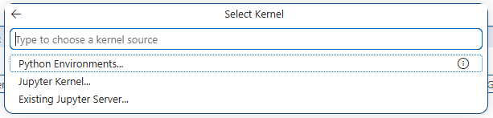
Se si vuole usare un ambiente Conda o virtuale locale, ad esempio myenv, occorre scegliere
Python Environments....
È l’opzione giusta quando si vuole usare un ambiente Conda/virtuale locale.
Come mai?
👉 un kernel o un interprete??? In un notebook Jupyter si seleziona formalmente un kernel.
👉 In VS Code, però, quando si sceglie Python Environments..., il kernel viene costruito a partire da uno specifico interprete Python appartenente a un ambiente Conda o virtuale.
Come contraltare, notare che in VS Code per i file .py normali si seleziona invece un interprete con Python: Select Interpreter.

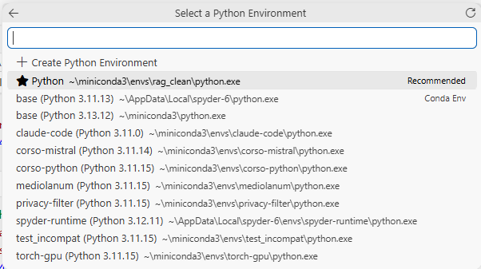
Nella lista successiva, ad esempio simile a questa (magari con meno scelte):

si seleziona quindi l’ambiente desiderato, ad esempio:
myenv (Python …)
oppure un percorso simile a:
...\miniconda3\envs\myenv\python.exe

NOTA ----------------------------------------
⚠️ VS Code può disabilitare completamente le estensioni Python e Jupyter quando la cartella aperta è considerata non attendibile (Restricted Mode). In tale situazione possono verificarsi sintomi apparentemente scollegati: estensione Python visualizzata in grigio, assenza degli ambienti Conda nella selezione degli interpreti, ricerca dei kernel bloccata e comparsa della voce "Install Python" nonostante Python sia già installato. Soluzione: verificare lo stato di attendibilità del workspace tramite il comando (da ctrl+maiusc+P): Workspace: Manage Workspace Trust e dichiarare esplicitamente la cartella come Trusted. Successivamente eseg
uire Developer: Reload Window per forzare la reinizializzazione delle estensioni.
Lesson learned: quando VS Code non rileva interpreti o kernel apparentemente presenti nel sistema, verificare sempre per prima cosa che il workspace non sia in Restricted Mode.
FINE NOTA ----------------------------------------

👉 Le altre opzioni della lista dei kernel (la prima visualizzata in questo passo 4) servono per:
- Jupyter Kernel...: per kernel Jupyter già registrati manualmente.
- Existing Jupyter Server...: per collegarsi a un server Jupyter già avviato altrove, esterno o remoto
Nel nostro caso, quindi, scegliere: Python Environments....

👉 Tra le opzioni di selezione del kernel in VS CODE, “Python Environments...” è la scelta più frequente, perché consente di selezionare direttamente l’ambiente Python (conda o virtuale) su cui basare il kernel del notebook. È la scelta standard nella maggior parte dei casi.

- registrare il kernel in questo modo?? eventualmente!
python -m ipykernel install --user --name myenv --display-name "Python (myenv)"
In VS Code questo passaggio non è sempre necessario: se all’apertura del notebook l’ambiente compare già tra i kernel selezionabili, la registrazione esplicita è superflua . È invece utile quando l’ambiente non compare, quando si vuole dare un nome stabile al kernel, oppure quando si usano anche Jupyter Notebook/JupyterLab fuori da VS Code. Questo comando serve quando si vuole registrare esplicitamente il kernel Jupyter nel sistema, rendendolo visibile anche come kernel “classico” Jupyter.
📌 Nel comando precedente: --name myenv è il nome dello kernelspec (registro kernel dell'utente), concettualmente distinto dal nome dell'ambiente conda myenv: si usa lo stesso per convenzione, ma sono due cose diverse. --user lo registra nel registro kernel dell'utente.

- dopo aver selezionato il kernel, è buona pratica verificare da una cella del notebook quale interprete Python stia effettivamente eseguendo il codice, usando sys.executable, nel seguente modo:
import sys
print(sys.executable)
deve puntare a ...miniconda3\envs\myenv\python.exe

- verificare i pacchetti installati nell’ambiente
Assicurarsi manualmente che l’ambiente (es. myenv) disponga dei pacchetti richiesti, in primis ipykernel (vedi i passi 2 e 3), in questo modo:
nel terminale, dopo aver attivato l’ambiente con conda activate myenv, verificare i pacchetti installati con:
conda list
e/o:
pip list

Output di conda list (Claude Fable 5.1) – da base
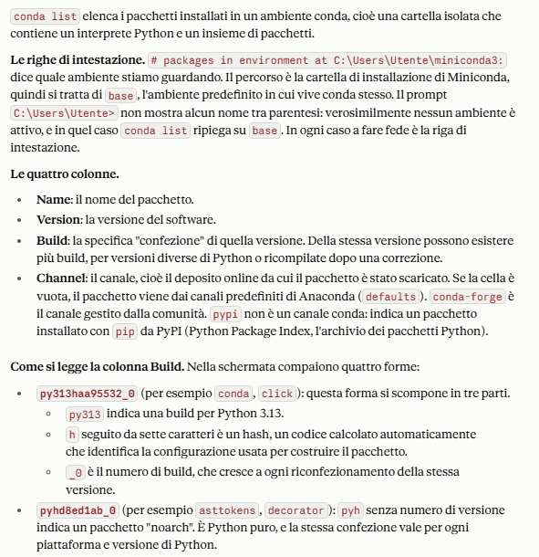
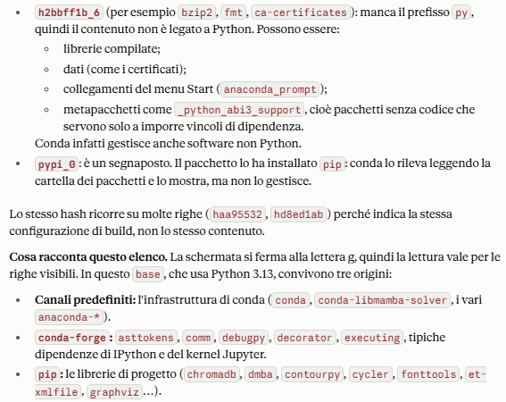
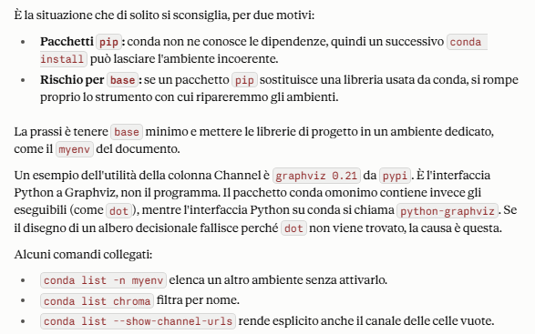

A questo punto:
pip list
mostra un elenco di package! E’ un problema?
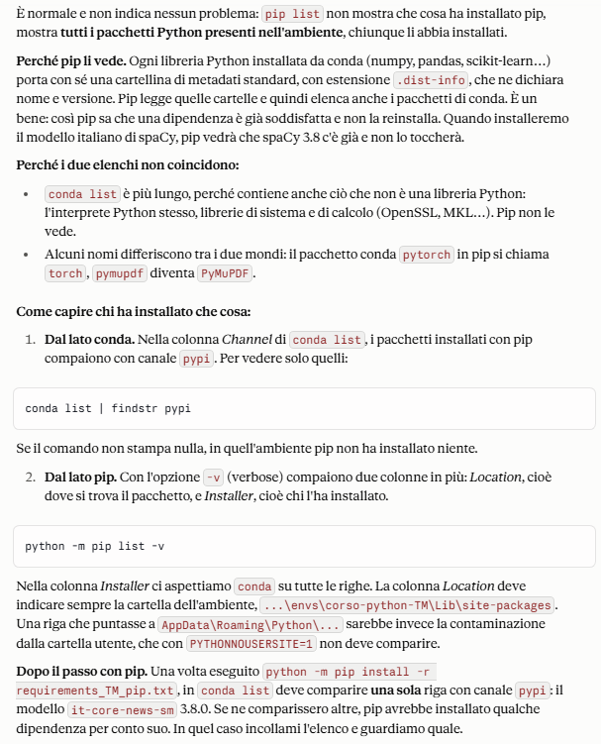

Note e regole
👉 VS Code, all'apertura del notebook, può anche proporre automaticamente un kernel. In ogni caso, se nell'ambiente manca ipykernel, l'ambiente compare comunque tra i kernel selezionabili, ma non è in grado di eseguire codice finché ipykernel non viene installato; in genere VS Code provvede a installarlo automaticamente (o lo propone) al momento della selezione del kernel.
Inoltre, se in VS Code manca l'estensione jupyter, l'esecuzione dei notebook .ipynb non sarà gestita correttamente.
Non eseguire !pip install ... dentro una cella del notebook per installare pacchetti dell'ambiente — può finire fuori dall'env attivo e rompere il kernel. Meglio installare da terminale con l'env attivo.

Regola generale
Quando si apre un file .ipynb in VS Code:
👉 VS Code prova a usare il kernel precedentemente associato a quel notebook.
Questa associazione può derivare:
- dai metadati salvati nel notebook;
- dalla scelta fatta in precedenza in VS Code;
- dall’ambiente/interprete già selezionato nel workspace.
Tuttavia, tale associazione non è assoluta né vincolante. Infatti, quando VS Code apre il notebook:
- legge le informazioni sul kernel salvato o associato;
- prova a cercare quel kernel/interprete nel sistema;
- se lo trova, lo propone o lo usa;
- se non lo trova, ad esempio perché l’ambiente è stato eliminato, rinominato o non è più raggiungibile, propone alternative;
- in mancanza di una corrispondenza chiara, può scegliere automaticamente un kernel ritenuto compatibile.
👉 Questa scelta automatica è comoda, ma non va considerata una garanzia.

Buona pratica (molto importante)
Ogni volta che si apre un notebook:
- guardare in alto a destra
- verificare il kernel
- se serve, cambiarlo manualmente

Dove si vede il kernel
In alto a destra nel notebook si vede qualcosa del tipo:
Python (myenv)
oppure
un altro ambiente/interprete rilevato da VS Code
👉 quello visualizzato in alto a destra è il kernel attivo.

Come cambiarlo
- cliccare sul nome del kernel (in alto a destra)
- scegliere:
Python (myenv)
oppure un altro kernel appropriato.

Usare Jupyter Notebook come IDE (in un VE)
Se invece si desidera utilizzare l’IDE Jupyter Notebook (alternativa a VS CODE) in un certo VE, è sufficiente installare Jupyter Notebook direttamente nell’ambiente desiderato. Jupyter Notebook è una IDE accessibile tramite il browser (non è una app locale come VS CODE).
Infatti:
• ogni ambiente conda ha il proprio interprete Python
• Jupyter Notebook (la IDE) vede solo gli ambienti registrati come kernel
• per usare myenv in un notebook, è necessario registrarlo come kernel (tipicamente tramite ipykernel)

E’ assolutamente possibile fare ENTRAMBE le cose, che possono convivere benissimo.
In pratica, si tratta di distinguere bene tre livelli:
- l’editor/IDE
  - VS CODE
  - Jupyter Notebook / JupyterLab
- il file notebook
  - .ipynb
- il kernel
  - cioè il Python dell’ambiente virtuale scelto

Il punto chiave: lo stesso ambiente, per esempio myenv, può essere usato:
- sia come kernel di un notebook aperto in VS Code
- che anche dentro Jupyter Notebook (come IDE accessibile tramite browser)
Non c’è incompatibilità.
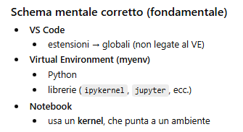
SINTESI:
Lo stesso ambiente virtuale (VE) può essere usato sia come kernel di notebook aperti in VS CODE, sia per eseguire Jupyter Notebook come applicazione autonoma. Basta installare nell’ambiente i pacchetti necessari, in particolare ipykernel e, se serve, Jupyter Notebook o Jupyter Lab.

Se dunque si desidera (anche) installare l’IDE Jupyter Notebook - in questa guida consigliamo di utilizzare VS Code, come detto diverse volte - allora occorre procedere nel seguente modo (sempre dall’ambiente myenv attivo):
- installare la IDE Jupyter Notebook, in questo modo:
conda install -c conda-forge notebook ipykernel (se si usa conda, come consigliato)

oppure (se si usa pip):
pip install notebook ipykernel
- registrare il kernel (è utile quando Jupyter Notebook o VS CODE non lo “vedono” subito)
python -m ipykernel install --user --name myenv --display-name "Python (myenv)"
Da lì Jupyter Notebook (e anche VS CODE) vedrà un kernel di nome “Python (myenv)”.

Integrazione con VS Code

A questo punto, e solo a questo punto (cioè sempre dopo aver installato Miniconda più le altre cose):

- aprire VS Code
- View (dal menù in alto) Command Palette (oppure: premere ctrl+shift+P)
- Python: Select Interpreter (o Select kernel se si è installato un kernel jupyter)
- scegliere …\envs\mioenv\python.exe VS CODE userà quell’interprete

✅Installare i package necessari nell’ambiente virtuale dedicato

[gpt 5.4 con iterazioni, incrociato con capitolo successivo]
[Note con opus 4.8 high]
Nel capitolo Usare il formato Jupyter Notebook in VS Code, al passo 3, abbiamo già illustrato la strategia di installazione (con due importanti accortezze), qui riassunta:
Strategia di installazione: privilegiare sempre conda install; ricorrere a pip install solo per i pacchetti non disponibili tramite conda. In tal caso, installare prima tutto il possibile con conda e poi usare pip come ultimo passaggio (preferendo la forma python -m pip), evitando poi di gestire lo stesso pacchetto con entrambi i gestori.
E’ infatti la strategia raccomandata anche dalla documentazione ufficiale di Anaconda: "conda crea l'ambiente, conda installa, pip come fallback nello stesso ambiente".
Da questo momento:
- installare nell'ambiente virtuale dedicato (myenv) i package necessari (con la versione richiesta).
- utilizzare preferenzialmente conda (che, come detto prima, oltre ad essere un gestore di VE è anche un gestore di package), con questa sintassi:
conda install -n myenv -c conda-forge --override-channels <nome-package>
dove conda-forge è il principale canale community per i pacchetti conda (il più vasto e aggiornato, accanto al canale defaults di Anaconda, che ha tuttavia un notevole problema commerciale ).
⭐ Raccomandazione. Usare conda-forge come unico canale ed escludere defaults. (Il motivo è spiegato nella nota).

📌 Come già ricordato precedentemente, non eseguire !pip install ... oppure !conda install dentro una cella del notebook per installare pacchetti nell'ambiente — può finire fuori dall'env attivo e rompere il kernel. Meglio installare da terminale con l'env attivo. La ragione è che il “!” lancia una sotto-shell separata che non eredita necessariamente l'ambiente associato al kernel.
In alternativa, dentro il notebook, si può usare i comandi magic %pip / %conda, che — a differenza di ! — agiscono sull'ambiente del kernel, e che sono oggi la risposta moderna dentro il notebook (se non si vuole installare dal terminale).

Procedere dunque in questo modo, per ogni package da installare:
- prima provare sempre:
conda install -n myenv -c conda-forge <nome-package>
- se il package non esiste o è troppo vecchio, provare altri canali di distribuzione conda
conda install -n myenv -c <altro-canale> <nome-package>
- se il package non esiste o è troppo vecchio anche negli altri canali, metterlo nel backlog e procedere all’installazione con conda degli altri package (goto 1).
A fine installazione conda, con l'ambiente myenv attivo (conda activate myenv) , installare con pip i package del backlog (non installabili con conda), in questo modo:
python -m pip install <nome-package> funziona sempre perché usa il pip dell’ambiente
attivo, e pip attinge da PyPI, che copre la grande
maggioranza dei package python )
- evitare sempre ⛔:
pip install <nome-package> (che pip usa??)
- evitare quasi sempre ⛔ :
pip install --user <nome-package> installa nello user-site (non nel VE, anche se attivo)
L'unico caso legittimo è quando si usa il Python di sistema senza permessi di amministratore — situazione estranea a questa guida, che lavora sempre in ambienti dedicati (virtuali).

La strategia di installazione ora illustrata prende il nome di:
strategia conda-first con pip come fallback nello stesso env

In VS Code, o anche in un prompt anaconda/miniconda, può succedere che il terminale dica “(myenv)” ma il comando pip punti a un altro Python (base o un’altra installazione). Si verifica così:
python -m pip -V # pip legato al python attivo
pip -V # primo pip.exe trovato nel PATH
Se i due path divergono, c’è un disallineamento, risolvibile appunto usando sempre python -m pip install (la raccomandazione).

📌 Consiglio. Per salvare la lista dei pacchetti installati via pip in un requirements.txt fare:
python -m pip freeze > requirements.txt
⚠️ Attenzione: in un ambiente misto conda + pip, pip freeze fotografa solo la parte pip, e per i pacchetti installati da conda può produrre voci non riproducibili (riferimenti a percorsi locali del tipo @ file:///…). Per salvare l'ambiente completo (conda + eventuale sezione pip) usare invece l'export di conda:
conda env export --from-history > environment.yml
dove --from-history registra solo i pacchetti richiesti esplicitamente, ed è la forma più portabile tra sistemi diversi (vedi più avanti i file di configurazione).

Dopo aver installato un package da terminale, se VS Code o altra IDE erano già aperti, di norma è necessario riavviare il kernel di VS Code (o altra IDE) affinché il modulo appena installato venga riconosciuto correttamente dal codice in esecuzione.
Se non si riavvia il kernel, il tentativo di importare il pacchetto (es. import nome_pacchetto) produrrà quasi sicuramente un errore di tipo ModuleNotFoundError, poiché il processo Python attualmente attivo ha già caricato in memoria l'elenco dei moduli disponibili al momento del suo avvio.
💡 L'alternativa per non riavviare: i comandi magici
Se vuoi evitare di riavviare il kernel e perdere le variabili caricate in memoria, puoi installare il pacchetto direttamente all'interno di una cella del notebook usando i "comandi magici" di Jupyter. In questo modo il kernel si aggiorna automaticamente senza bisogno di riavvii:
- Per pip:
- %pip install nome_pacchetto
- Per conda (se usi un ambiente Anaconda):
- %conda install nome_pacchetto
🛠️ Come riavviare rapidamente il kernel in VS Code
Se hai già installato il pacchetto dal terminale esterno o integrato, puoi riavviare il kernel in due modi rapidi:
- Clicca sul pulsante Restart (l'icona a forma di freccia circolare) nella barra degli strumenti in alto all'interno del notebook di VS Code.
- In alternativa, premi Ctrl + Shift + P (o Cmd + Shift + P su Mac), digita "Jupyter: Restart Kernel" e premi Invio.

Al contrario, se Visual Studio Code non era aperto al momento della installazione del package da terminale, si apre VSC e poi si avvia il kernel del notebook: il nuovo ambiente viene caricato da zero. In questo caso, Python rileva immediatamente tutti i moduli aggiornati e si possono importare subito in VSC senza dover compiere alcuna operazione di riavvio.

📌 Consiglio IMPORTANTE (chatGPT 5.2)
Due regole pratiche, che evitano il 99% dei pasticci (vecchia scuola, affidabile):
- per installare: sempre esplicitare l’ambiente
conda install -n myenv <pacchetto> -y
- per controllare: idem
conda list -n myenv | findstr /i "<nome>"

Ecco cosa fa il secondo comando
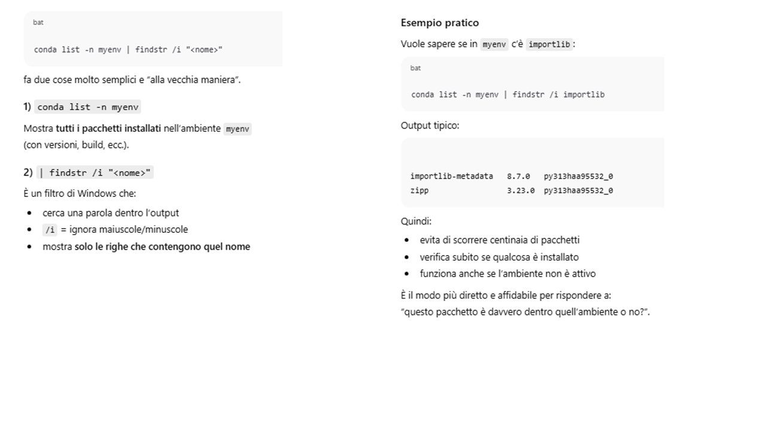
E’ possibile e consigliabile descrivere in un file di configurazione i package da installare (e non solo i package, con conda) nel nuovo ambiente.
Con conda: creare un file dal nome conda-packages.txt del tipo:
pandas=xxx
numpy
openpyxl
spyder
matplotlib

e poi eseguire:
conda install -n myenv -c conda-forge --file conda-packages.txt

In conda è anche possibile creare un file di configurazione del VE dal nome environment.yml del tipo:
name: myenv
channels:
- conda-forge
dependencies:
- python=3.11
- pandas= xxx
- numpy
- openpyxl
- spyder
- matplotlib

che descrive un ambiente Conda intero: nome ambiente, versione Python, canali Conda, pacchetti Conda ed eventualmente anche pacchetti pip.
Con il comando:
conda env create -f environment.yml
conda:
- crea l'ambiente myenv
- usa il canale conda-forge
- installa Python 3.11
- installa pandas
- installa numpy
- installa openpyxl
- installa spyder
- installa matplotlib

Quindi invece di fare:
conda create -n myenv python=3.11
conda activate myenv
conda install pandas
conda install numpy
conda install spyder
conda install openpyxl
conda install matrplotlib

conda fa tutto automaticamente da file.

Per i package mancanti in conda (cioè quelli finiti nel backlog ai passi 1-3), usare pip, creando un file requirements.txt con la lista dei package da installare; ad esempio:
<package1-solo-PyPI==x.y.z>
<package2-solo-PyPI==x.y.z>
<package3-solo-PyPI==x.y.z>

e poi fare:
set PYTHONNOUSERSITE=1
python -m pip install -r requirements.txt

Perchè serve la riga set PYTHONNOUSERSITE=1 lo vediamo nel prossimo capitolo, dedicato allo user-site.

✅ LO USER-SITE

[opus 4.8 con molte iterazioni, incrociato con capitolo precedente]
In questo capitolo, molto tecnico ma fondamentale, tratteremo lo «user-site», il flag --user e la variabile PYTHONNOUSERSITE.
Nel capitolo sull’installazione dei pacchetti abbiamo dato la regola: «evitare quasi sempre pip install --user». Qui spieghiamo perché:
- che cos’è lo user-site,
- quali interpreti lo «vedono»,
- quale classe di bug genera (le dipendenze fantasma)
- e come neutralizzarlo.
👉 Il tema è particolarmente rilevante per chi lavora con conda, perché — al contrario degli ambienti venv — gli ambienti conda, anche se attivi, NON sono isolati dallo user-site per impostazione predefinita .
Alla fine del capitolo spiegheremo anche il “quasi” della regola: cioè quando --user è utile e necessario.

1. I due «magazzini» dei pacchetti
Python cerca i package da importare in più cartelle, tutte chiamate site-packages — non in un posto solo. A installarli (in quelle cartelle) è pip (o conda), non l'interprete python.
Ai fini di questa guida contano due cartelle site-packages:
- la site-packages dell'ambiente — es. ...\miniconda3\envs\myenv\Lib\site-packages. È lì che vogliamo finiscano le librerie del nostro VE dedicato;
- la site-packages dello user-site — una site-packages legata all'utente del sistema operativo (non a un ambiente) e separata per versione major.minor di Python. Esempio su Windows: %APPDATA%\Python\PythonXXX\site-packages.

2. User-base e user-site
Occorre distinguere tra user-base e user-site. Supponiamo che la situazione delle nostre installazioni python sul PC sia la seguente:
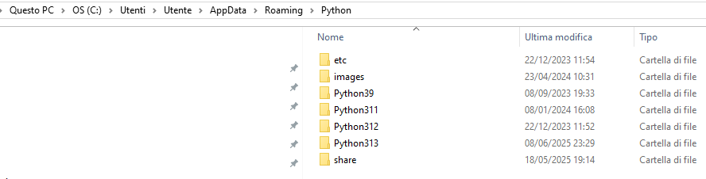
con queste sottocartelle esemplificative (per Python 311):
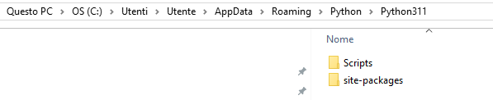

Il significato di queste cartelle e sottocartelle è il seguente:
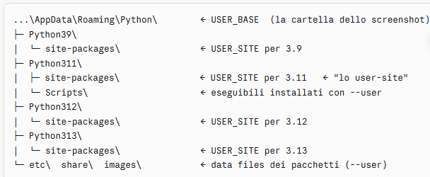
Nota: le sottocartelle Scripts contengono gli eseguibili installati con --user.
Il seguente comando da terminale cmd:
python -m site
fornisce le info di sopra:
La cartella ...\Roaming\Python\ è la base (USER_BASE): un contenitore, non lo user-site.
Lo user-site vero e proprio (USER_SITE) è la site-packages annidata nella cartella della versione.
Ne consegue il punto chiave: in questo screenshot non c'è uno user-site, ce ne sono quattro (3.9, 3.11, 3.12, 3.13), uno per versione.
Come si vede, il comando ci informa anche che le due cartelle esistono (oltre a fornirci il loro path).
👉 Potrebbero infatti non esistere: è il caso "di default" su una macchina che non ha mai usato --user. La cartella non è creata finché pip non ci scrive , quindi python -m site può benissimo stampare (doesn't exist). Il percorso compare sempre (è calcolato); la cartella no.
Questa nota ci porta ad un importante chiarimento: non è la procedura di installazione di Python a creare lo user-site. Quando installiamo un qualsiasi Python (con l'installer di python.org, conda che crea un ambiente, ecc.), lo user-site non viene creato. L'installazione produce il suo site-packages interno (quello dell'interprete o dell'ambiente), non la cartella utente. Tant'è appunto che possiamo avere un Python appena installato e mai usato con --user: il suo user-site è (doesn't exist), come abbiamo visto adesso. Quindi: installare Python ≠ creare lo user-site.
Come detto prima, è invece quando lanciamo:
pip install --user <pkg>
(o quando pip ripiega sullo user-site per mancanza di permessi) che, in quel momento, pip scrive nella cartella utente e — se non c'è — la crea.
---
Due caratteristiche dello user-site costituiscono la radice di tutti i problemi che vedremo:
- è unico per utente del sistema operativo: è cioè «globale» rispetto agli ambienti, non appartiene a nessun VE (questa «globalità» è la fonte dei problemi)
- è separato per versione major.minor di Python: nel percorso compare il numero di versione (Python311, Python312, …), e ogni X.Y ha la sua cartella user-site.
👉 Questo doppio comportamento — condiviso tra installazioni ma partizionato per versione — è ciò che rende lo user-site insidioso. Lo terremo a mente per tutto il capitolo.

NB. In questo documento, "ambiente" è il termine ombrello per conda (sia base sia dedicati) o venv — cioè un virtual environment, che nel capitolo abbreviamo anche con "VE". Quando serve distinguere aggiungiamo sempre il qualificatore — "ambiente venv", "ambiente conda", "ambiente dedicato", "ambiente base".

3. Cosa fa davvero pip install --user
Il flag --user dice a pip: «installa nello user-site», cioè nel secondo magazzino. Per costruzione:
pip install --user <pacchetto> non installa «nell’ambiente attivo» (conda o venv): installa nella cartella dell’utente del sistema operativo, anche se un VE è attivo (conda; venv dà errore).
In altre parole, --user e «ambiente attivo» sono due assi indipendenti: il primo sceglie user-site sì/no, il secondo riguarda quale ambiente è attivo. Attivare myenv non cambia ciò che fa --user.
📌 Cosa succede se il comando:
pip install pkg –user
è eseguito da un python “globale” (cioè non da conda/venv)?
La destinazione è quella di sempre — lo user-site della X.Y di quell'interprete, ad esempio:
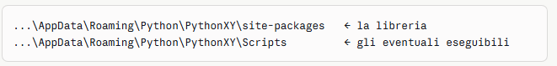
👉 Se la cartella di sistema del python globale è scrivibile solo da amministratore, un utente senza privilegi deve passare da --user per scrivere nella propria home. In questo caso, quindi, --user non è superfluo: è la risposta giusta, e l'alternativa (installare nel site-packages di sistema) richiederebbe permessi che non ha.

4. Installazioni globali
Se un dato interprete Python legga o no lo user-site dipende da un booleano interno, ENABLE_USER_SITE , il cui valore predefinito dipende dal tipo di interprete.
Cosa si intende per installazione «globale». Sono i Python presenti sulla macchina a livello di sistema o di utente, fuori da qualsiasi ambiente virtuale. Su Windows se ne trovano spesso più di uno, di tre tipi:
- Python da python.org — l’installer ufficiale, scaricato esplicitamente dall’utente (in C:\Program Files\Python311\ o ...\AppData\Local\Programs\Python\Python311\);
- Python del Microsoft Store — installato o proposto da Windows, anche in contesti collegati ad altri prodotti Microsoft; vive in una cartella WindowsApps ed è il responsabile degli «alias di esecuzione» che talvolta intercettano il comando python;
- Python pre-installato dal produttore del PC (OEM) — già presente su alcune macchine appena acquistate.
Queste 3 installazioni sono non isolate: infatti leggono lo user-site (vedi sotto). E questo un punto cruciale, spesso frainteso:
👉 Lo user-site non è «di» una singola installazione. Dipende solo dall’utente del sistema operativo e dalla versione major.minor di Python. Perciò due installazioni globali diverse ma della stessa X.Y condividono lo stesso user-site: per esempio un 3.11 di python.org e un 3.11 del Microsoft Store puntano entrambi a ...\Python311\site-packages. ⚠️ È proprio così che un pacchetto installato con --user da una di esse diventa visibile anche alle altre.

NB. Un’eventuale installazione di questo tipo:
cioè relativa alla IDE Spyder, non è un'installazione globale. Infatti il python.exe di Spyder vive sotto ...\spyder-6\envs\spyder-runtime\, cioè dentro un envs\ → è un ambiente conda, non una installazione globale. La radice spyder-6 è una seconda installazione di conda (un conda privato della IDE spyder), e spyder-runtime è uno dei suoi ambienti.

5. Installazione/interprete vs ambiente
Un’altra distinzione importante:
📌 Installazione (python) vs ambiente.
Le installazioni globali (Python di sistema) sono installazioni Python complete, ma fuori da qualsiasi ambiente. Un ambiente conda può contenere un'installazione completa — interprete, package, pip, eseguibili. Il venv invece è sì un ambiente, ma non contiene un'installazione propria: interprete e libreria standard li eredita dal Python base che l'ha creato.
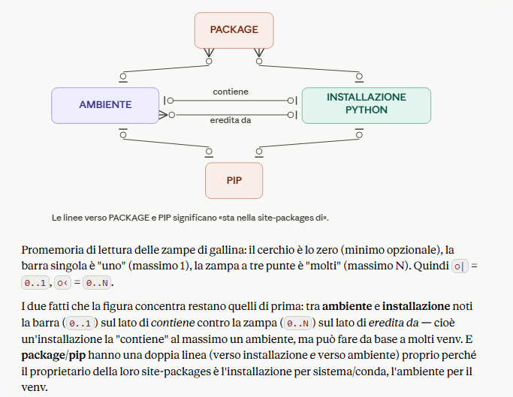

6. Chi «vede» lo user-site: interpreti isolati e non isolati
Lo user-site è DISABILITATO per impostazione predefinita in:
- gli ambienti venv (creati con python -m venv): nascono isolati, ENABLE_USER_SITE è False.
Lo user-site è ABILITATO per impostazione predefinita in:
- tutte le installazioni globali appena descritte (python.org, Microsoft Store, OEM), e il python3 di sistema su Linux/macOS;
- tutti gli ambienti conda, sia base sia quelli dedicati (myenv, ecc.): a differenza dei venv, conda non crea il pyvenv.cfg che attiva l'isolamento, quindi i suoi ambienti leggono lo user-site come un Python di sistema.
👉 Quest’ultimo punto è la sorpresa che vale l’intero capitolo. Un ambiente conda (base o dedicato) NON è automaticamente isolato dallo user-site, a differenza di un venv. Tecnicamente, conda non crea i suoi ambienti con il marcatore che fa scattare l’isolamento dello user-site (il pyvenv.cfg dei venv): perciò un ambiente conda, all’avvio, legge lo user-site come farebbe il Python di sistema.
Ne discende una differenza pratica importante tra venv e conda di fronte a pip install --user lanciato dentro l’ambiente attivo:
- in un venv, --user viene bloccato con un errore esplicito (Can not perform a '--user' install. User site-packages are not visible in this virtualenv). Almeno ce ne accorgiamo subito;
- in un ambiente conda, --user di norma non dà errore: il pacchetto viene installato nello user-site invece che nell’ambiente conda. È il fallimento peggiore, perché è silenzioso — l’installazione sembra riuscita, ma in myenv quel pacchetto non c’è.
A questo si aggiunge la condizione sulla versione: un pacchetto nello user-site è visibile solo agli interpreti non isolati della stessa versione major.minor. Devono valere entrambe le condizioni:
- l’interprete legge lo user-site (è non isolato: sistema, base, o ambiente conda), e
- è della stessa X.Y del Python con cui è stato fatto il pip install --user.
Esempio. Un pip install --user pippo lanciato con il Python di sistema 3.11 mette pippo in ...\Python311\site-packages e lo rende visibile a: il Python di sistema 3.11, il base di conda se è 3.11, e un ambiente conda myenv se è 3.11 — ma non a un base o a un myenv 3.12 (versione diversa → user-site diverso), e mai a un venv (isolato a prescindere dalla versione).

7. Chi (e quando) crea lo user-site
Come già detto nella sezione 2, lo user-site non viene "creato" da un'installazione nel momento in cui la installiamo. Vanno tenuti distinti due piani:
- Il percorso (USER_SITE) è sempre calcolato, mai "creato": ogni interprete non isolato di una data X.Y sa già dove starebbe la propria cartella — USER_BASE + versione — esista o no sul disco. È una funzione deterministica, non un atto d'installazione.
- La cartella fisica nasce solo alla prima scrittura: tipicamente il primo pip install --user <pkg> eseguito con un interprete di quella X.Y, che crea l'albero se manca. Finché nessuno ci scrive, il percorso è definito ma la cartella non esiste.
👉 A crearla può essere qualsiasi interprete non isolato di quella X.Y — non solo il Python di sistema, ma anche base e gli ambienti conda (è il --user silenzioso visto sopra). Il venv no: lì --user dà errore, quindi non scrive e non crea nulla.
Conta la coppia (utente, X.Y): esiste un solo user-site per versione major.minor, condiviso. Una seconda installazione della stessa X.Y non genera un secondo user-site, riusa quello esistente — un --user con la 3.11 finisce sempre in ...\Python311\site-packages, nuovo o già presente che sia.
(Caso minore: la cartella può nascere anche senza un --user esplicito — se si installa con un Python di sistema il cui site-packages non è scrivibile, per assenza di permessi da amministratore, pip può ripiegare da solo sull'installazione utente.)
Riscontro pratico:
python -m site
stampa USER_SITE: '...\PythonXY\site-packages' seguito da (exists) oppure (doesn't exist). Il percorso compare sempre; l'(exists) solo dopo la prima scrittura.

8. Globale e isolato

Le 3 installazioni “globali” viste alla sezione 4 sono di conseguenza non isolate (perché fuori da qualsiasi VE) — ma «non isolato» è una categoria più ampia, che comprende anche base e gli ambienti conda: «globale» ne è solo un sottoinsieme.
👉 Installazione / interprete "non isolato" non vuol dire necessariamente "globale"!
Sono due assi indipendenti.
- isolato / non isolato → riguarda se l'interprete legge lo user-site. Lo decide ENABLE_USER_SITE (di fatto: c'è un pyvenv.cfg che lo disattiva?).
- globale / dentro un ambiente → riguarda dove vive l'interprete: fuori da ogni VE, oppure dentro un venv/conda.

Riassunto:
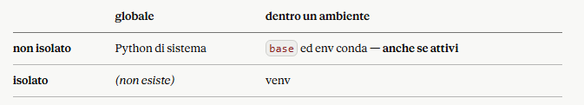
(*)
(*) conda activate myenv cambia solo il PATH (quale python/pip vince), non modifica ENABLE_USER_SITE (vedi dopo).

9. Il danno: le «dipendenze fantasma»
Il fatto che l'installazione non atterri dove crediamo (vedi la sezione 2) è già un fastidio. Ma il danno vero arriva al momento dell’import.
Se un interprete non isolato — sistema, base, o un ambiente conda — legge lo user-site, allora un pacchetto messo lì tempo prima diventa importabile anche da dentro quell’ambiente, pur non essendo stato installato nell’ambiente. È una dipendenza fantasma: import pippo funziona in myenv anche se in myenv non l’hai mai installato, perché in realtà arriva dalla cartella globale dell’utente.
Vediamo il seguente esempio.
- siamo in envA (conda, 3.11), lanciamo:
pip install pkg --user
Il --user ignora dove siamo: il pacchetto non va in envA, va in ...\Python311\site-packages (lo user-site della 3.11). [già qui, notiamo, envA stesso lo "vede" — perché è non isolato e legge quello user-site].
- Ora andiamo in envB (conda, stessa 3.11). Facciamo:
import pkg
funziona! Il pacchetto non è in envB (conda list -n envB non lo mostra), ma envB è non isolato e legge lo user-site della 3.11 → trova lì pkg.
👉 È la dipendenza fantasma: pkg è importabile in un ambiente in cui non l'abbiamo mai installato.
- Due danni possibili:
- pkg magari incompatibile con gli altri package di envB — è una possibile conseguenza pratica.
- caso ancora più insidioso: se envB ha davvero pkg nel suo site-packages, vince comunque lo user-site nell'ordine di ricerca, quindi gira una versione diversa da quella che conda list -n envB ci mostra. ⚠️ Stiamo eseguendo codice che non corrisponde a ciò che vediamo. ⚠️
Un singolo --user fatto una volta in un ambiente qualsiasi diventa una proprietà condivisa da tutti gli interpreti non isolati di quella X.Y sulla macchina, per quell'utente. Il danno non resta confinato dove l'abbiamo causato (envA).
Come già detto – giova ripetere - ci sono due condizioni perché ciò scatti, entrambe necessarie:
- stessa major.minor: envB deve essere 3.11 come envA. Se envB fosse 3.12, leggerebbe ...\Python312\site-packages → un altro user-site → nessun fantasma. È la partizione per versione.
- non isolamento: vale tra ambienti conda (e con base, e col Python di sistema 3.11) proprio perché nessuno di loro è isolato. Tra due venv 3.11 lo stesso --user non li contaminerebbe: sono isolati e per giunta --user lì dà errore.
Lo smascheramento, quando il sospetto sorge, è il solito:
import pkg; print(pkg.__file__)
da dentro envB.
Se il path punta sotto ...\Roaming\Python\Python311\... invece che sotto ...\envs\envB\..., il fantasma è confermato.
Esempio:
Interpretiamo l’output: è la site-packages propria di base, non lo user-site. Quindi dmba è installato per davvero in base: nessuna dipendenza fantasma.
L’attributo __file__ riflette chi ha vinto la ricerca, non dove crediamo di aver installato.
Il discrimine operativo è esattamente quello: se nel path compare miniconda3\... (o envs\...), il pacchetto è dell'ambiente; se compare Roaming\Python\PythonXY\, viene dallo user-site. Qui siamo nel primo caso, quindi tutto a posto — dmba lo vediamo perché è davvero in base, non perché lo stiamo pescando di nascosto dalla cartella utente.
---
Le conseguenze sono i bug più difficili da diagnosticare:
- il codice «funziona sul mio PC» ma si rompe su un’altra macchina, dove lo user-site non ha quel pacchetto (o ne ha un’altra versione);
- conda list -n myenv non mostra il pacchetto — giustamente, in myenv non c’è — eppure il codice lo importa, e si impazzisce a capire da dove arrivi;
- si aggiorna la versione «nell’ambiente» ma il codice continua a usare quella vecchia dello user-site, perché vince nell’ordine di ricerca;
- due ambienti diversi della stessa X.Y si comportano in modo incoerente perché pescano silenziosamente dalla stessa cartella utente.
È la negazione pratica dell’isolamento che il VE dovrebbe garantire — e per gli ambienti conda, ripetiamo, non è un’eventualità remota ma il comportamento predefinito.

10. Il booleano ENABLE_USER_SITE e come forzarlo
ENABLE_USER_SITE è una variabile booleana interna che Python fissa all'avvio. Il suo valore non è scolpito nella pietra. Tre fattori concorrono a determinarne il valore, come una catena a tre livelli, in ordine di precedenza:
Livello 1 — il default (se nessun override è presente): False solo nei venv, True in sistema / base / conda. È il valore di partenza, deciso dal tipo di interprete. Non l’abbiamo scelto noi.
Livello 2 — la variabile d’ambiente PYTHONNOUSERSITE. Se questa variabile è impostata nell’ambiente del processo, Python all’avvio forza ENABLE_USER_SITE = False, scavalcando il default. Qui c’è il tranello che spiazza tutti:
⚠️ Conta la presenza della variabile, non il suo valore. set PYTHONNOUSERSITE=1 disabilita lo user-site, ma anche set PYTHONNOUSERSITE=0 lo disabilita — perché "0" è comunque una stringa non vuota. Non è un booleano «1 = sì / 0 = no».
Di conseguenza, per ri-abilitare lo user-site non si scrive =0: si rimuove la variabile. Su cmd / Anaconda Prompt:
set PYTHONNOUSERSITE=
(assegnazione vuota → elimina la variabile nella sessione corrente).
Livello 3 — il flag python -s (singola esecuzione). Ottiene lo stesso effetto — ENABLE_USER_SITE = False — ma solo per quel comando, senza toccare l’ambiente. È la versione «usa e getta» della variabile.
Per completezza: esiste anche python -E, che fa ignorare a Python tutte le variabili d’ambiente PYTHON* (inclusa PYTHONNOUSERSITE). Di norma non serve.
👉 I livelli 2 e 3 non sono "altri valori" del booleano: sono override che, se presenti, vincono sul default. In loro assenza, ENABLE_USER_SITE resta al valore del Livello 1.

PYTHONNOUSERSITE agisce su entrambi i lati del problema: spegne lo user-site sia in scrittura (neutralizza pip install --user: non c’è più uno user-site abilitato su cui scrivere) sia in lettura (l’interprete smette di cercare lì i moduli (per le import), e la dipendenza fantasma sparisce dal suo percorso di ricerca). In pratica trasforma un interprete non isolato in uno che, verso lo user-site, si comporta come isolato.

11. La contromisura operativa
Questo spiega la riga già presente nel capitolo sull’installazione dei pacchetti:
set PYTHONNOUSERSITE=1
python -m pip install -r requirements.txt
Significa: «per questa installazione pip, ignora completamente lo user-site», così tutto va e viene dall’ambiente che intendiamo, qualunque interprete pip stia girando sotto. È utile soprattutto perché, come abbiamo visto, gli ambienti conda non sono protetti per default.
👉 Il set vale per tutta la sessione del terminale!
DUE regole differenti!
Non usare --user agisce sulla scrittura, ed è preventivo: se non lanciamo mai --user, nello user-site non finisce nulla per causa nostra. Elimina il problema alla radice — è una nostra disciplina, dipende solo dalle nostre dita.
set PYTHONNOUSERSITE=1 agisce sulla lettura (e in subordine blocca anche la scrittura --user), ed è difensivo: spegne lo user-site per quella sessione, così anche se lì dentro c'è già qualcosa, l'interprete non lo vede e non vi cerca i package. Non impedisce il gesto sbagliato, neutralizza le sue conseguenze.

Varianti pratiche:
- in PowerShell la sintassi della variabile cambia:
$env:PYTHONNOUSERSITE = "1"
python -m pip install -r requirements.txt
- per un singolo comando (in cmd) senza toccare variabili d’ambiente, si può usare -s:
python -s -m pip install -r requirements.txt
Nota — protezione permanente (consigliata). Invece di ripetere set PYTHONNOUSERSITE=1 per ogni sessione (resta valido per tutti i comandi successivi di quella shell), si può impostare PYTHONNOUSERSITE=1 una volta per tutte come variabile d’ambiente di sistema o utente di Windows (da Impostazioni → Variabili d’ambiente). In tal caso lo user-site risulta disattivato per tutti gli interpreti non isolati — Python di sistema e base di conda inclusi — senza doverlo ripetere. È la forma più solida di protezione contro le dipendenze fantasma. ⚠️ Controindicazione: con questa variabile attiva, pip install --user non funziona più in alcun contesto (va rimossa temporaneamente nei rari casi — Python di sistema senza permessi di amministratore — in cui serva davvero). In subordine, lo stesso effetto si può ottenere a livello di singolo ambiente impostando la variabile negli script di attivazione di conda, così scatta a ogni conda activate.
👉 Attenzione a un effetto «spiazzante» di questa scelta. Una volta impostata la variabile di sistema, il test python -c "import site; print(site.ENABLE_USER_SITE)" restituisce False anche in base, pur essendo True il default di base (vedi Sezioni 5 e 9). Non è una contraddizione: si sta osservando l’override, non il default. È un inciampo facile — se ne tenga conto rifacendo le verifiche della Sezione 11.

12. Come verificare (vedere il meccanismo coi propri occhi)
Se un interprete legge lo user-site, e quale cartella userebbe:
python -m site
Mostra ENABLE_USER_SITE (True/False) e USER_SITE (il percorso esatto, con la versione X.Y dentro). Lanciandolo da base, dal Python di sistema e da myenv si vede a colpo d’occhio chi è abilitato e su quali cartelle distinte punta. Lanciandolo prima e dopo set PYTHONNOUSERSITE=1 sullo stesso interprete, si vede quel True diventare False: è la prova diretta che la variabile agisce sul booleano interno.
Se si ottiene False dove ci si aspetterebbe True (tipicamente in base), conviene controllare se esiste un override permanente con echo %PYTHONNOUSERSITE%: se restituisce 1 (o un altro valore), è attiva la variabile di sistema descritta nella nota della Sezione 10; se restituisce %PYTHONNOUSERSITE%, la variabile non esiste e il valore osservato è il default.
Da dove arriva davvero un pacchetto importato (per smascherare un fantasma):
python -c "import pippo; print(pippo.__file__)"
Se __file__ punta sotto %APPDATA%\Python\... invece che sotto ...\envs\myenv\..., la dipendenza fantasma è confermata.
Quale eseguibile vince nel PATH (utile per il sintomo «prompt (myenv) ma pip altrove», già visto nel capitolo precedente):
where python
where pip
Se la prima riga di where python punta a una cartella WindowsApps, è in gioco l’alias del Microsoft Store: è una delle cause tipiche del «prompt (myenv) ma pip altrove», perché quell’alias può intercettare il comando prima dell’interprete dell’ambiente. Lo si disattiva da Impostazioni → App → Alias di esecuzione app di Windows.

13. Rendere il set persistente
La variabile si rende persistente con setx, che la salva tra le variabili d'ambiente del tuo utente Windows:
setx PYTHONNOUSERSITE 1
Da sapere:
- setx vale solo per i terminali aperti dopo il comando, non per la finestra corrente. Lì serve ancora una volta set PYTHONNOUSERSITE=1, oppure si chiude e si riapre.
- i programmi già aperti non la vedono. VS Code va chiuso del tutto, in tutte le finestre, e riaperto. Da quel momento la ereditano anche i kernel dei notebook.
- non servono i diritti di amministratore. La variabile viene scritta nel registro alla chiave HKCU\Environment e vale solo per il tuo utente. Con /M in fondo, da un prompt aperto come amministratore, varrebbe per tutti gli utenti del PC.
- riguarda tutti i Python del tuo utente, in ogni ambiente e in ogni terminale (cmd, PowerShell, VS Code). I pacchetti installati con pip install --user diventano invisibili ovunque.
Verificare, in un terminale nuovo:
echo %PYTHONNOUSERSITE%
python -m site
Il primo comando deve stampare 1. In fondo all'output del secondo deve comparire ENABLE_USER_SITE: False. In PowerShell il primo comando diventa echo $env:PYTHONNOUSERSITE.
Per annullare si apre dal menu Start Modifica le variabili di ambiente per l'account e si elimina la voce. In alternativa:
reg delete "HKCU\Environment" /v PYTHONNOUSERSITE /f
Due alternative meno generali:
- Solo per un ambiente conda: conda env config vars set PYTHONNOUSERSITE=1 -n corso-python-TM. La variabile si attiva a ogni conda activate di quell'ambiente, dopo averlo riattivato una volta.
- Solo per PowerShell: aggiungere la riga $env:PYTHONNOUSERSITE = "1" al file di profilo. Il percorso del file si legge con echo $PROFILE.
Un controllo complementare. python -m pip list --user elenca che cosa c'è nella cartella utente e python -m site --user-site ne stampa il percorso. Va eseguito con la variabile non impostata, altrimenti l'elenco risulta vuoto. Se lì non c'è nulla che ti serva, svuotare quella cartella elimina il problema alla radice. La variabile resta allora come protezione per il futuro.

14. Trappole classiche
Il comando cmd set ha alcune trappole classiche:
- il comando cmd set NOME=valore è l’equivalente di $env:NOME = "valore" in PowerShell: vale solo per quella finestra e per i processi lanciati da lì — esattamente ciò che ci serve, purché venga eseguito prima del pip install nella stessa finestra;
- niente spazi attorno all’=: a differenza di PowerShell, set PYTHONNOUSERSITE = 1 creerebbe una variabile chiamata PYTHONNOUSERSITE (con lo spazio finale nel nome!) e il nostro scudo anti-contaminazione fallirebbe in silenzio;
- niente virgolette: in cmd finirebbero dentro il valore (set X="1" memorizza proprio "1", virgolette comprese) ⟶ verificare la variabile, se non è definita stampa "variabile di ambiente non definita».

15. Quando --user è utile
Completiamo questo capitolo spiegando – in generale, a prescindere da questa guida - quando è utile eseguire pip install --user <package> (il «quasi» della regola).
Il flag --user serve a installare pacchetti per il proprio utente, nello user-site, senza permessi di amministratore. Ha senso in un solo scenario, peraltro estraneo a questa guida: una macchina con il solo Python di sistema (cartella di sistema scrivibile unicamente da amministratore), dove un utente senza privilegi deve installare qualcosa e non può/non vuole creare un ambiente virtuale. Lì --user è la via corretta per scrivere in una cartella su cui ha pieni diritti (la propria home).
Nel perimetro di questa guida, però, si lavora sempre in ambienti conda dedicati: si dispone già di un site-packages scrivibile e isolato (...\envs\myenv\...) e non esiste il problema dei permessi di sistema. In questo contesto --user non aggiunge nulla e reintroduce le dipendenze fantasma — da qui il «quasi sempre da evitare».
👉 Per installare applicazioni CLI Python disponibili per il proprio utente (non librerie di progetto), lo strumento moderno non è --user ma pipx, che colloca ogni applicazione in un ambiente isolato dedicato esponendone solo il comando.

16. Sintesi finale operativa
- Lo user-site è una cartella per-utente del SO, separata per versione X.Y di Python, esterna a ogni ambiente.
- pip install --user installa lì, non nell'ambiente attivo: i due assi sono indipendenti.
- venv è isolato dallo user-site (e --user vi dà errore). Sistema, base di conda e — attenzione — gli ambienti conda NON sono isolati per default: leggono lo user-site. In un ambiente conda --user vi installa silenziosamente fuori posto; sul Python di sistema, invece, è l'uso legittimo del flag (in mancanza dei privilegi di scrittura sulla cartella di sistema).
- Un pacchetto nello user-site diventa una dipendenza fantasma visibile a tutti gli interpreti non isolati della stessa X.Y: causa bug «funziona-sul-mio-PC», invisibili a conda list.
- PYTHONNOUSERSITE: la presenza della variabile (qualunque valore, anche 0) disabilita lo user-site; per riabilitarlo si rimuove la variabile, non si mette =0.
- Contromisura: set PYTHONNOUSERSITE=1 spegne lo user-site (in scrittura e in lettura) per l'intera sessione del terminale — non va ridato a ogni comando (in PowerShell $env:PYTHONNOUSERSITE="1"); con python -s -m pip ... l'effetto è limitato al singolo comando. Per renderla stabile tra sessioni la si imposta come variabile permanente di sistema/utente, che però disabilita anche l'uso legittimo di --user.
- Verifica: python -m site (stato e percorso dello user-site); import pkg; print(pkg.__file__) (da dove arriva un pacchetto).
Regola d'oro, coerente con l'intera guida: lavorare sempre in ambienti dedicati, installare con conda (pip in coda con python -m pip), e non usare pip install --user — il cui unico caso legittimo (Python di sistema senza permessi di amministratore) è estraneo a questa guida.

✅ Check ed export dei package dell’ambiente attivo
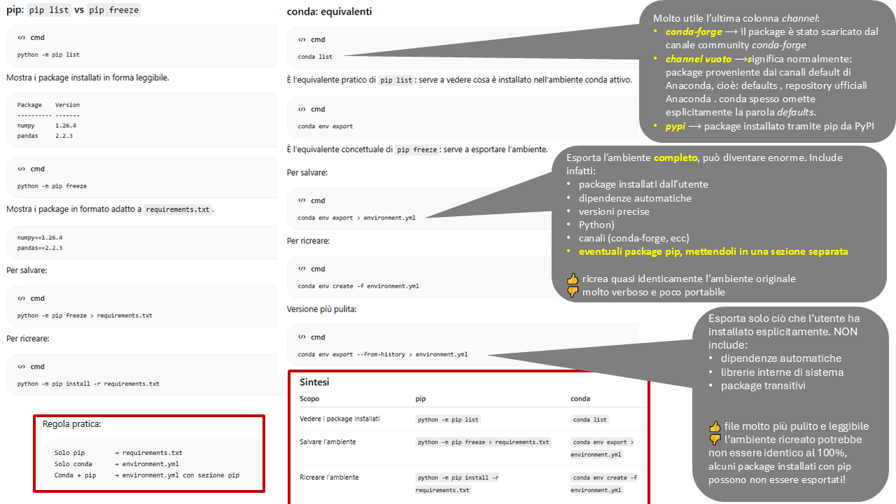

La guida termina qui. I capitoli successivi forniscono chiarimenti tecnici su alcuni strumenti incontrati prima.

Cosa è l’interprete Python?

In VS CODE, l’“interprete Python” è l’interprete che VS CODE usa di norma quando si preme Run, quando si avvia il debug e, in generale, come riferimento per le estensioni Python (analisi del codice, completamento, linting, risoluzione degli import). Inoltre, VS CODE cerca di attivare nel terminale l’ambiente corrispondente, in modo che anche il comando python punti allo stesso interprete.
L’interprete “giusto” è semplicemente quello che:
- corrisponde all’ambiente in cui si vuole lavorare
- ha i pacchetti necessari già installati (numpy, pandas, ecc.)
- ha una versione Python compatibile con il codice e con le librerie usate
Esempi tipici in Windows:
- C:\Users\<utente>\AppData\Local\Programs\Python\Python312\python.exe
→ Python globale installato da python.org
- C:\Users\<utente>\anaconda3\python.exe
→ ambiente base Anaconda/Miniconda
- C:\Users\<utente>\anaconda3\envs\mioenv\python.exe
→ ambiente Conda dedicato
- <cartella_progetto>\.venv\Scripts\python.exe
→ ambiente virtuale del progetto
In VS CODE l’interprete si sceglie così:
- Ctrl+Shift+P (oppure, dal menù generale in alto View Command palette)
- Python: Select Interpreter
- selezionare l’interprete che punta all’ambiente desiderato
Un controllo rapido per verificare che sia quello giusto, dal terminale integrato di VS CODE:
python -c "import sys; print(sys.executable)"
deve stampare il percorso dell’interprete atteso, per esempio:
...\miniconda3\envs\mioenv\python.exe
Si può anche controllare quali pacchetti sono disponibili con:
python -m pip list
👉 Se si usa conda, di solito conviene selezionare il Python contenuto nell’ambiente Conda del progetto, evitando quando possibile l’ambiente base (...\miniconda3\python.exe), che tende col tempo a riempirsi di pacchetti e a diventare meno ordinato.
Se l’ambiente non compare in VS CODE, spesso basta:
- aprire VS CODE dopo aver creato l’ambiente
- verificare che l’estensione Python sia installata
Come controllo aggiuntivo, nel terminale integrato:
conda info --envs
l’ambiente attivo dovrebbe normalmente coincidere con quello selezionato in VS CODE, ma la verifica più affidabile resta sempre sys.executable.

I gestori dei package

I package ampliano il funzionamento di python base. L’indice ufficiale è qui.
Un package manager installa, disinstalla e aggiorna i package di Python.
Ce ne sono diversi:
- pip: quello tradizionale, attinge sempre all’indice ufficiale dei package Pyton PyPI e perciò trova sempre i package!
- conda (è anche un gestore di ambienti virtuali): più lento di pip ma gestisce meglio i conflitti tra i package. Purtroppo a volte non trova i package (soprattutto quelli più piccoli o più recenti) perché NON accede a PyPI ma a canali di distribuzione suoi (il migliore è conda-forge). Li si può impostare (per la singola install) con il parametro -c (ad esempio: conda install xxxxx -c conda-forge). Molti package non disponibili nel canale defaults lo sono invece nel canale conda-forge.
- mamba: molto veloce
- uv: il migliore, vedi capitolo a fine documento.
- Astral: in crescente diffusione nel 2025

Regola generale (consigliata da molti):
- Per prima cosa provare sempre a installare il package da conda, soprattutto per i package scientifici, di sistema, per big data ML e DL. Se il package è disponibile nei canali di conda, conda sa gestire le dipendenze tra package molto meglio di pip.
- Se il package non è disponibile su conda, installarlo con pip
- Attenzione: mescolare installazioni con conda e pip nello stesso ambiente virtuale può portare a conflitti ed è dunque sconsigliabile. Tuttavia, ciò NON è un motivo per installare tutto da pip!! Provare sempre prima con conda e poi con pip, i benefici sono superiori ai problemi eventuali (mix di installazioni differenti).

Giova senz’altro confrontare con attenzione la differente gestione dei conflitti tra package tra pip e conda, vedi la figura sottostante
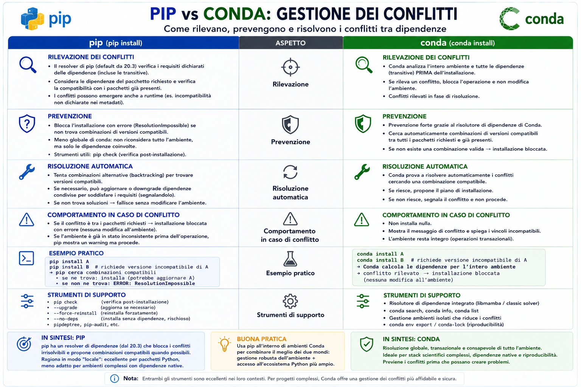

Aprire ed eseguire jupyter notebook

Per aprire ed eseguire un notebook Jupyter in Visual Studio Code servono, in pratica, tre cose: estensioni giuste, un Python “vero” installato, e un kernel Jupyter nel relativo ambiente.
1) Estensioni in VS CODE
- Python. Le abbiamo già viste e commentate nel capitolo “Lavorare in VS CODE con i file Python (.py)”
- Jupyter (Microsoft)
Senza queste, il file .ipynb si apre ma non riesce a eseguire le celle correttamente.
Le importanti sono queste:
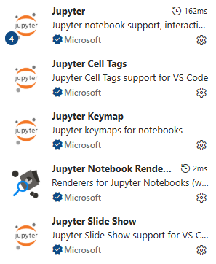
Le prime due sono fondamentali, le altre sono accessorie ma utili. Vediamo cosa fanno:
  - Jupyter → principale (indispensabile per .ipynb)
  - Jupyter Notebook Renderer → per visualizzare notebook
  - Jupyter Keymap → scorciatoie stile Jupyter
  - Jupyter Cell Tags → gestione metadati celle
  - Jupyter Slide Show → per presentazioni
Le estensioni Jupyter vengono installate automaticamente da VS CODE quando si apre un notebook .ipynb o si abilita il supporto Python, in quanto necessarie per la gestione dei notebook.
👉 Le estensioni VS CODE che abbiamo visto (Python, Pylance, Jupyter, ecc.) sono tutte di Microsoft perché VS CODE è sviluppato da Microsoft e il supporto “ufficiale” a Python in VS CODE è fornito da Microsoft. Queste estensioni sono integrate tra loro e progettate come un ecosistema unico.

2) Un interprete Python installato (meglio se in un ambiente)
Va bene:
- Python “classico” (python.org) + venv
- Anaconda/Miniconda (molto comodo per notebook - consigliato!)
In VS CODE poi si seleziona l’interprete: Ctrl+Shift+P → “Python: Select Interpreter”.

3) Il kernel Jupyter nell’ambiente selezionato
Nell’ambiente Python scelto deve essere presente ipykernel (e spesso anche jupyter).
Dobbiamo quindi installare il kernel (dal prompt anaconda, dall’ambiente virtuale myenv attivato) in due passi:
- ipykernel è un “modulo” che collega python a Jupyter Notebook, consentendo a quest’ultimo di parlare con python. ipykernel è un kernel interattivo.
Installare il kernel con: conda install ipykernel. L’output corretto a terminale del comando è:
Installed kernelspec tf_cpu in C:\Users\Utente\AppData\Roaming\jupyter\kernels\tf_cpu
Oppure semplicemente )
NB. Si può ottenere la lista dei kernel jupyter installati con il comando da prompt: jupyter kernelspec list.
Per rimuovere un kernel jupyter installato si fa: jupyter kernelspec remove nome-kernel
- Il secondo comando, successivo, associa un kernel jupyter ad un VE, rendendo così l’ambiente virtuale disponibile come kernel in Jupyter (selezionabile in Jupyter Notebook). Si chiama anche “registrazione”.
python -m ipykernel install --user --name myenv --display-name "myenv"

Ogni kernel jupyter associato ad un VE è una ISTANZA di ipykernel. Come per pip, ogni VE ha così la sua copia di ipykernel. A differenza delpip, tuttavia, ipykernel non è attivabile autonomamente, ma solo come modulo.

In un file .py NON esiste il concetto di “kernel” (quello è tipico dei notebook .ipynb). Quindi:
- quando si esegue un .py, conta l’interprete Python selezionato (quello di Python: Select Interpreter, e in pratica anche quello mostrato nella status bar in basso);

Flusso “tradizionale” di utilizzo
- Aprire la cartella di lavoro (workspace) in VS CODE.
- Aprire il file .ipynb.
- In alto a destra scegliere il Kernel (deve corrispondere all’ambiente Python).
- Eseguire una cella (Run).
Se, dopo aver fatto questo, VS CODE continua a non trovare kernel o dà errori, di solito è perché l’ambiente selezionato non è quello in cui è stato installato ipykernel. In quel caso basta reinstallarlo nell’ambiente corretto e riselezionare il kernel.

Interprete vs Kernel (in VS CODE)

1) Python: Select Interpreter (Command Palette)
Seleziona l’interprete Python dell’ambiente di lavoro (workspace ). In pratica influenza:
- esecuzione di file .py (“Run Python File”, Debug, test)
- terminali creati da VS CODE (quale python viene usato di default)
- linting / type checking / IntelliSense (Pylance)
- installazioni con pip/conda fatte dal terminale integrato (se quel terminale è attivato su quell’ambiente)
È una scelta “generale” per il progetto.
2) Bottone in alto a destra nel notebook → scelta Kernel
Cambia il kernel Jupyter che esegue quel notebook (.ipynb). Influenza:
- quale Python esegue le celle
- quali librerie sono disponibili durante l’esecuzione del notebook
- spesso viene salvato come preferenza del notebook (metadata) o della sessione
Può mostrare opzioni diverse perché un kernel può essere:
- un ambiente locale con ipykernel
- un kernel registrato (kernelspec)
- talvolta anche kernel remoti / WSL / container (a seconda della configurazione)
La differenza pratica più importante
Si può avere, per esempio:
- Interpreter del progetto = spegea
- Kernel del notebook = base
In quel caso VS CODE “vede” e suggerisce come se fosse spegea, ma il notebook esegue in base (e viceversa).

Come verificare senza dubbi
Nel notebook esegua una cella:
import sys
sys.executable
Quello è il Python reale usato dal kernel.
Se si vuole la regola “classica” che evita problemi: Interpreter = ambiente del progetto, Kernel = stesso ambiente del progetto (installando ipykernel nell’ambiente, se necessario).

Installazione in VS CODE delle estensioni opzionali ma utili.
Opzionali ma utili:
- Markdown PDF di yzane, per esportazione in PDF e HTML (vedi guida md)
- Data Wrangler (vedi guida md)
- Ruff (linting/formatting veloce; alternativa moderna a flake8/isort ecc.)
- Black Formatter (se preferisce formattazione “classica” e standardizzata)

Black Formatter serve a formattare automaticamente il codice Python in modo uniforme e coerente, senza dover perdere tempo a decidere “come” impaginare (spazi, a capo, indentazioni, lunghezza righe, ecc.).
In pratica:
- prende il file .py
- lo riscrive seguendo regole standard (molto diffuse nella comunità Python)
- così tutto il progetto ha lo stesso stile, anche se ci lavorano più persone

Cosa risolve concretamente:
- “guerre di stile” (virgolette singole vs doppie, dove andare a capo, ecc.)
- diff su Git pieni di cambi di spaziatura
- codice disomogeneo tra file e autori

In VS CODE, con Black:
- si può formattare al salvataggio (format on save)
- oppure manualmente con Format Document

Cosa non fa:
- non trova bug logici
- non “migliora” l’algoritmo
- non è un linter (quello segnala errori/stile; Black formatta e basta)

Se si usa già Ruff, spesso oggi si usa la coppia:
- Black per formattare
- Ruff per linting (e, se configurato, anche alcune correzioni automatiche)

La procedura di creazione di un ambiente virtuale Python con il package uv

Un’alternativa a pip e conda come gestore di package, molto usata e di moda in questi ultimi due anni, è uv.

- Installazione di uv: pip install uv (sì, si può installare un nuovo package manager con uno vecchio!)
uv venv --python=python3.10
crea l'ambiente virtuale di nome .venv, che appunto è sempre cancellabile e ricreabile, qualsiasi cosa succeda.
Nella sotto-directory Script (anzichè bin, come nel video di Raschka) c'è l'eseguibile python. Se lo si attiva si vede che è la v. 3.10! [non serve fare prima source activate, come nel video].
Se si cancella la directory .venv (dall'explorer di Windows - è molto più semplice) e si esegue python --> è attivata l'altra versione.
- Installazione dei package
uv pip install packages
uv pip install torch (il nome di PyTorch in Python è torch!).
Ad ogni inizio notebook di capitolo sono installati i packages necessari.
Nel file requirements.txt sono riportate le versioni minime.

torch >= 2.3.0 # all
jupyterlab >= 4.0 # all
tiktoken >= 0.5.1 # ch02; ch04; ch05
matplotlib >= 3.7.1 # ch04; ch06; ch07
tensorflow >= 2.18.0 # ch05; ch06; ch07
tqdm >= 4.66.1 # ch05; ch07
numpy >= 1.26, < 2.1 # dependency of several other libraries like
# torch and pandas
pandas >= 2.2.1 # ch06
psutil >= 5.9.5 # ch07; already installed automatically as
# dependency of torch

Un modo molto facile per adattare tutte le versioni corrette è il seguente:
- scaricare il file requirements.txt da github al file system di Windows
- dalla directory di download (se non la si è aggiunta al path): uv pip install -r requirements.txt –system

3. Apertura IDE
uv run jupyter lab

In Google Colab (un nuovo notebook):
!pip install uv
!uv pip install - r <raw-file>
dove <raw-file> è la url github della versione raw del file 'requirements.txt'
NB. ogni volta che apriamo un notebook google colab in una nuova sessione, è un nuovo ambiente virtuale.

Cheesheet su UV (newsletters DDoDS – 13 settembre 2025)
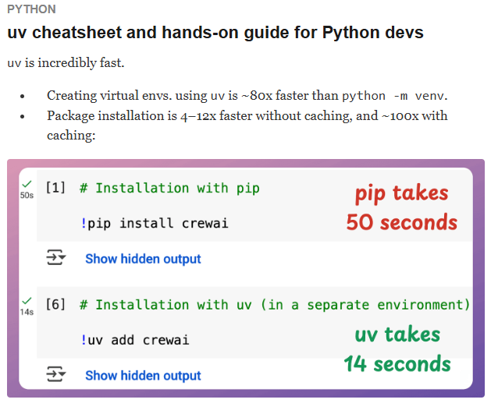

Fonti

Fonti (disponibili i sottotitoli in italiano):
- Install Miniconda (Python) with Jupyter Notebook and Setting Up Virtual Environments on Windows 10
- Set up your code environment (Raschka) – vedi anche github di RASBT folder setup
- Chatbot AI (ChatGPT 5.4, Claude AI Opus 4.7)

✅ APPENDICE A: Passi operativi

Comando | Note
Installare Terminale
Installare conda (Miniconda o Anaconda)
Attivare da Terminale un Anaconda Prompt
where python | Cerca python (nella cartella locale e poi nel Path utente)
where /r C:\ python.exe | Cerca TUTTI i python
python -c "import sys; print (sys.executable); print(sys.version)" | Verifica il percorso e la versione del python attivo
where conda | Cerca conda nel Path utente.
where /r C:\ conda  where /r C:\ conda.exe | Cerca tutti i conda. Occorre la seconda forma (con exe), infatti esiste anche un conda.bat
conda --version | La versione di conda
conda env list | Lista gli (eventuali) VE
conda list | Lista i package installati (con conda e/o pip)
python -m pip list | Lista i soli package installati con pip.
python -m pip freeze | Come sopra ma con un formato meno leggibile ma più adatto all’export (verso altro VE)
set PYTHONNOUSERSITE=1 | Isola l’ambiente, riduce il rischio di mescolare ambienti (package). 👉 Il set vale per tutta la sessione del terminale.
python -c "import site; print(site.ENABLE_USER_SITE)" | Verifica dell’isolamento: se dà: False, significa: user-site disattivato.
python -m pip install --upgrade pip | Aggiornamento del pip. Farlo solo venv e python.org, non con conda.
pip uninstall pip | ERROR: To modify pip, please run the following command:  C:\Users\Utente\miniconda3\python.exe -m pip uninstall pip
conda create -n test_incompat python=3.11 -y
conda activate test_incompat
python -m pip install "numpy==2.0.0" "pandas==1.5.3"

python -m pip install "numpy<2" "pandas==1.5.3"

conda deactivate | Torna al VE base.
conda remove --name corso-python --all -y | Cancella il VE del corso (se esiste)
cd %USERPROFILE%/miniconda3/envs  rmdir /s nome_cartella | Cancella anche la sua cartella (se non fosse stata cancellata)
conda env export -n NOMEENV > NOMEENV.yml  conda env export > NOMEENV.yml.  conda env export -n NOMEENV > enviroment.yml  E poi, in seguito, eventualmente ricrearlo con:  conda env create -f NOMEENV.yml | Export prima di cancellare?
conda create -n corso-python python=3.11  conda activate corso-python  conda env list | Crea e attiva il VE del corso
set PYTHONNOUSERSITE=1  python -c "import site; print(site.ENABLE_USER_SITE)" | Isola dallo user-site, ma solo in quel terminale corrente e nei processi lanciati da quel terminale.  Poi la verifica.
conda install pip | La migliore installazione di pip in conda
conda install -c conda-forge spyder -y | Installazione di spyder nel VE
conda list spyder-kernels  conda install -c conda-forge spyder-kernels | Verifica e poi installazione delle librerie necessarie a Spyder.
spyder

✅ APPENDICE B: Passi operativi (percorso Spyder)

Comando | Note
Installare Terminale e Spyder
Installare conda (Miniconda o Anaconda)
Attivare da Terminale un Anaconda Prompt
conda remove --name prova_incompat --all -y | Cancella l’eventuale VE prova_incompat
verificare che la cartella
%USERPROFILE%\anaconda3\envs\test_incompat
oppure
%USERPROFILE\miniconda3\envs\test_incompat
non esistano più.

where python | Cerca python (nella cartella locale e poi nel Path utente)
Where /r C:\ python.exe | Cerca TUTTI i python
python -c "import sys; print (sys.executable); print(sys.version)" | Verifica il percorso e la versione del python attivo
where conda | Cerca conda nel Path utente.
where /r C:\ conda  where /r C:\ conda.exe | Cerca tutti i conda. Occorre la seconda forma (con exe), infatti esiste anche un conda.bat
conda --version | La versione di conda
conda env list | Lista gli (eventuali) VE
conda list | Lista i package installati (con conda e/o pip)
python -m pip list | Lista i soli package installati con pip.
python -m pip freeze | Come sopra ma con un formato meno leggibile ma più adatto all’export (verso altro VE)
set PYTHONNOUSERSITE=1 | Isola l’ambiente, riduce il rischio di mescolare ambienti (package)
python -c "import site; print(site.ENABLE_USER_SITE)" | Verifica dell’isolamento: se dà: False, significa: user-site disattivato.
python -m pip install --upgrade pip | Aggiornamento del pip
pip uninstall pip | ERROR: To modify pip, please run the following command:  C:\Users\Utente\miniconda3\python.exe -m pip uninstall pip
conda create -n test_incompat python=3.11 -y
conda activate test_incompat
python -m pip install "numpy==2.0.0" "pandas==1.5.3"

python -m pip install "numpy<2" "pandas==1.5.3"

conda deactivate | Torna al VE base.
conda remove --name corso-python --all -y | Cancella il VE del corso (se esiste)
cd %USERPROFILE%/miniconda3/envs  rmdir /s nome_cartella | Cancella anche la sua cartella (se non fosse stata cancellata)
conda env export -n NOMEENV > NOMEENV.yml  conda env export > NOMEENV.yml.  conda env export -n NOMEENV > enviroment.yml  E poi, in seguito, eventualmente ricrearlo con:  conda env create -f NOMEENV.yml | Export prima di cancellare?
conda create -n corso-python python=3.11  conda activate corso-python  conda env list | Crea e attiva il VE del corso
set PYTHONNOUSERSITE=1  python -c "import site; print(site.ENABLE_USER_SITE)" | Isola dallo user-site, ma solo in quel terminale corrente e nei processi lanciati da quel terminale.  Poi la verifica.
conda install pip | La migliore installazione di pip in conda
conda install -c conda-forge spyder -y | Installazione di spyder nel VE
conda list spyder-kernels  conda install -c conda-forge spyder-kernels | Verifica e poi installazione delle librerie necessarie a Spyder.
spyder

Che interprete sta usando Spyder?
print(sys.executable, sys.version)
- C:\Users\Utente\AppData\Local\spyder-6\python.exe 3.11.13 | packaged by conda-forge | (main, Jun 4 2025, 14:39:58) [MSC v.1943 64 bit (AMD64)]
E’ quello scelto in Tools ⟶ Preferences ⟶ Python Interpreter
Spyder ha il “suo” Python, nelle cartelle di Spyder
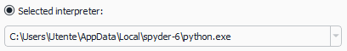
Qui coincidono, è stato scelto lo stesso python, ma posso sceglierne un altro.
Python di Spyder è un ambiente “impacchettato” dentro:
C:\Users\Utente\AppData\Local\spyder-6\
e non è un normale ambiente conda gestibile liberamente.
----
Nella consolle IPython di Spyder occorre usare %pip, e non pip, perchè pensato proprio per usare il pip del kernel Python attivo. La forma più controllata in assoluto è sempre (da cmd):
C:\Users\Utente\AppData\Local\spyder-6\python.exe -m pip install openpyxl
Ricapitolando:
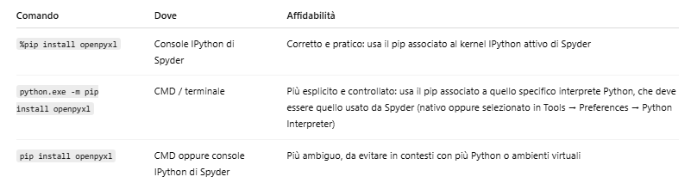
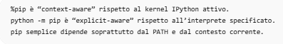
Meglio evitare di usare conda da consolle IPython di Spyder.

----
Da cmd posso usare il pip del python di spyder, in questo modo (che installa direttamente il pacchetto Python dentro quello specifico interprete):
C:\Users\Utente\AppData\Local\spyder-6\python.exe -m pip install openpyxl
Inoltre:
python.exe -m pip
cioè: “usa il pip collegato proprio a questo Python di Spyder”.
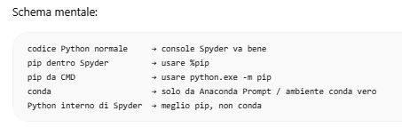
Per installare su uno specifico Python, non serve modificare il PATH. È più sicuro usare il percorso completo:
C:\Users\Utente\AppData\Local\spyder-6\python.exe -m pip install openpyxl
Aggiornare il PATH serve solo per poter scrivere comandi brevi, tipo:
- python
- pip
- spyder
invece del percorso completo.
Nel caso Spyder, non mettere necessariamente nel PATH la cartella interna:
C:\Users\Utente\AppData\Local\spyder-6\
perché è un Python “di servizio” di Spyder. Meglio richiamarlo esplicitamente quando serve.
Regola pratica:
PATH aggiornato → comodità
percorso completo → controllo e sicurezza

Se CMD non vede python, di solito è perché la cartella che contiene python.exe non è nel PATH.
Anziché modificare il path è meglio:
Usare il percorso completo, senza toccare il PATH
C:\Users\Utente\AppData\Local\spyder-6\python.exe --version
perché evita ambiguità se sul PC ci sono più Python.

APPENDICE C: esempi di conflitti tra package

APPENDICE D: Istruzioni per l’uso di Spyder

Soluzione A: unico ambiente sicuro

❶ Appena avviato Spyder andare in
Tools ⟶ Preferences ⟶ Python Interpreter
e scegliere quello di Anaconda3 o Miniconda3, cioè qualcosa di questo tipo:
C:\Users\Utente\miniconda3\python.exe
C:\Users\Utente\miniconda3\python.exe
ad esempio così:
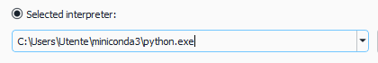
👉 Il vantaggio principale è usare un Python più standard e controllabile rispetto al Python interno di Spyder.
Ad esempio, scegliendo un python come i due sopra indicati (cioè di anaconda o miniconda), si può gestirlo meglio da CMD con comandi di questo tipo:
python -m pip install dmba
python -m pip list
python -m pip uninstall dmba

👉 Il Python interno di Spyder, invece, è più un Python “di servizio”: serve soprattutto a far funzionare Spyder. Modificarlo troppo con pacchetti utente non è ideale.
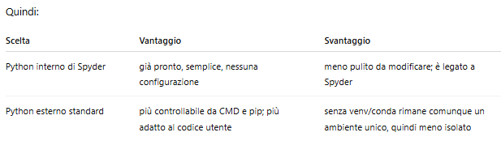
👉 In altri termini, scegliere un Python esterno (a Spyder) serve soprattutto a non sporcare il Python interno di Spyder.

❷ Se al passo ❶ avete cambiato l’interprete - ed in generale ogni qualvolta si cambia l’interprete python, anche se appena aperto Spyder - è buona norma riavviare il kernel, in questo modo:
Consoles ⟶ Restart kernel
o, ancora meglio: chiudere e riaprire Spyder.
⚠️Motivo: la console IPython già aperta continua spesso a usare il vecchio kernel finché non viene riavviata.

❸Verificare quale interprete Python si sta usando in Spyder.
In teoria (quasi sempre) esso è quello visibile in Tools ⟶ Preferences ⟶ Python Interpreter.
Ma la verifica più sicura è la seguente (dalla consolle di Spyder):
import sys
print(sys.executable); print(sys.version)
Ottenete qualcosa di questo tipo (se non avete cambiato il python interno):
altrimenti il python che avete selezionato voi.
⭐ Si noti che il Python di Spyder è il 3.11! ⭐

❹ Installare i package in questo modo:
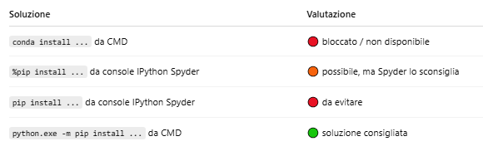
❺ La soluzione indicata al passo ❹ deve essere scritta, in modo più completo e preciso, come:
set PYTHONNOUSERSITE=1
"C:\Users\Utente\AppData\Local\spyder-6\python.exe" -c "import site; print(site.ENABLE_USER_SITE)"
Deve dare False.
E poi:
"C:\Users\Utente\AppData\Local\spyder-6\python.exe" -m pip install dmba
Ovvero il cammino del Python usato da Spyder (se non modificato).

Soluzione B: venv come gestore di ambienti alternativo a conda
Usare venv come gestore di ambienti (anziché conda).
venv è il sistema standard di Python per creare ambienti virtuali isolati. Un ambiente venv contiene un proprio interprete Python, un proprio pip e una propria cartella di package installati, separata dagli altri progetti e dal Python principale del sistema. Questo permette di evitare conflitti tra versioni diverse delle librerie e di non “sporcare” l’installazione globale di Python. venv non installa direttamente i package: per questo si usa normalmente pip all’interno dell’ambiente virtuale. L’attivazione del venv modifica temporaneamente il PATH della sessione terminale, facendo puntare i comandi python e pip all’ambiente attivo. A differenza di conda, venv non esegue dependency solving globale e non gestisce in modo avanzato librerie native o canali di distribuzione. Essendo incluso nella libreria standard di Python, è leggero, semplice e spesso molto utile in ambienti aziendali dove conda è bloccato o non disponibile.

Si voglia gestire un VE di nome “venv-python”.

Ecco i comandi principali da cmd (non da spyder).
NB. Utilizzare il python selezionato in spyder.
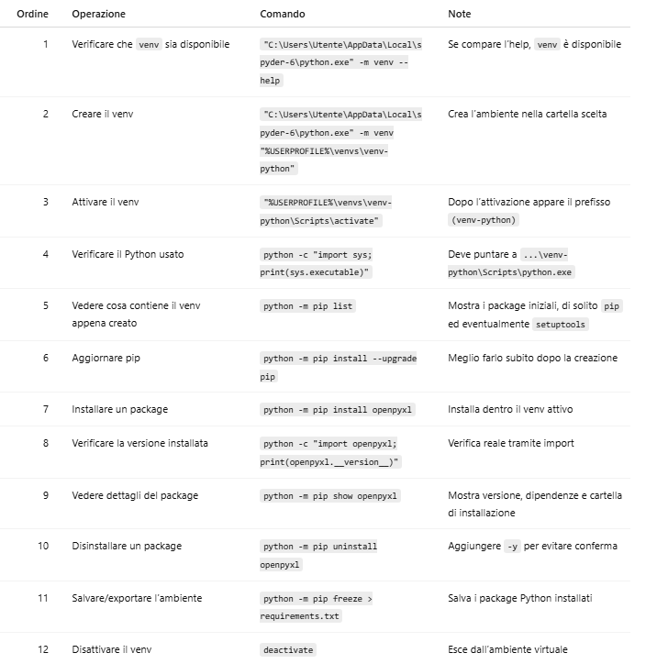
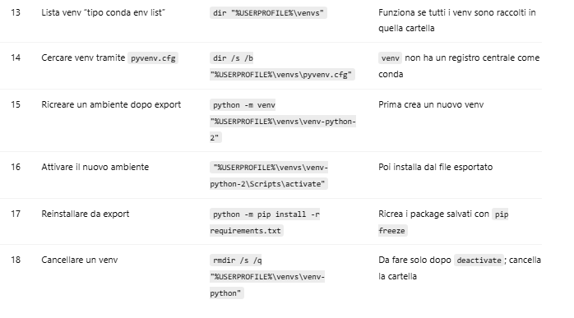
venv non ha un registro centrale degli ambienti, quindi non esiste un equivalente diretto di:
conda env list
Con venv, gli ambienti sono semplicemente cartelle.
Un venv appena creato non è completamente vuoto. Di solito contiene almeno: pip, setuptool, wheel ed altri package importanti (pandas, numpy, scipy, scikit-learn).

Una distribuzione Python è un pacchetto di installazione che fornisce Python pronto per essere usato su un sistema operativo. Di solito include: - l’interprete Python, cioè il programma che esegue il codice .py; - strumenti di base per installare librerie, come pip o conda; - talvolta librerie già preinstallate; - talvolta strumenti aggiuntivi per gestire ambienti separati. Esempi: Distribuzione Descrizione Python ufficiale La versione standard distribuita tramite il sito ufficiale python.org. Miniconda Distribuzione minimale che include Python e il gestore di ambienti e pacchetti Conda. Anaconda Distribuzione completa che include Python, Conda e numerose librerie scientifiche e di data science preinstallate. Miniforge Distribuzione basata su Conda che utilizza il repository comunitario conda-forge come sorgente predefinita dei pacchetti. WinPython Distribuzione portabile per Windows, utilizzabile anche senza privilegi di amministratore. In sintesi: 👉 una distribuzione Python è il pacchetto software con cui Python viene installato sul computer, eventualmente insieme a strumenti per gestire librerie, ambienti e componenti aggiuntivi.
La distribuzione ufficiale di Python è pubblicata dalla Python Software Foundation ed è scaricabile da python.org
In alcune installazioni di Miniconda il terminale è disponibile come Anaconda Prompt.
CLI sta per Command Line Interface: interfaccia a riga di comando.
Insieme al python.exe sono installati per impostazione predefinita (e in teoria deselezionabili) anche pip e IDLE 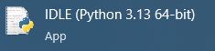
Cioè conda può cambiare i vincoli di dipendenza di un pacchetto dopo che è stato pubblicato, cosa che pip non sa fare. In breve: pip legge solo il vincolo che il pacchetto aveva scritto al momento della pubblicazione (anche se quel vincolo è ormai obsoleto); conda può sovrascrivere quel vincolo a posteriori dal canale, quindi protegge anche le combinazioni vecchie senza che noi dobbiamo sapere nulla. Questo è il "ri-pinnare retroattivamente": riscrivere il vincolo di pacchetti già pubblicati in passato, senza ripubblicarli. Risultato: se chiediamo a conda un vecchio pandas, conda sa di doverci dare anche una numpy 1.x, e l'ambiente resta coerente in automatico.
Gli header di numpy sono dei file .h (header C) che numpy installa insieme a sé. Contengono le dichiarazioni delle sue strutture dati e funzioni interne scritte in C: com'è fatto un array numpy in memoria (la struct PyArrayObject), come sono definiti i tipi (dtype), le firme delle funzioni della sua C-API, e una serie di costanti e macro. I principali sono numpy/arrayobject.h e numpy/ndarraytypes.h.
fissare una versione precisa di NumPy nel comando di installazione, non lasciare che sia pip a scegliere quale numpy installare.
Viene dall'inglese cap, "tetto/limite massimo". In gergo Python "cappare" un pacchetto significa mettergli un limite superiore di versione: dire "accetto fino alla versione X, non oltre". Si esprime con gli operatori < o <= nei vincoli. Esempi: - numpy<2 → "qualsiasi numpy, purché sotto la 2.0" → numpy 2.x è escluso. Questo è un cap. - numpy>=1.26 → "almeno la 1.26, senza tetto" → numpy 2.x è ammesso. Questo non è un cap (c'è solo un pavimento, un limite inferiore). - numpy>=1.26,<2 → pavimento e tetto insieme.
trasferire un ambiente da un PC ad un altro, vedremo più avanti come
ad esempio, il comando where python, che funziona in cmd e Anaconda Prompt, in PS non produce risultati. In PS occorre digitare: where.exe python (che peraltro funziona anche in in cmd!) Altre differenze sono più significative. Ecco una tabellina dei principali comandi: Operazione Prompt dei comandi (cmd) PowerShell Elencare file dir Get-Children (o anche dir) Cambiare cartella cd cartella cd cartella Copiare file copy file1.txt file2.txt Copy-Item file1.txt file2.txt Spostare file move file.txt C:\temp Move-Item file.txt C:\temp Eliminare file del file.txt Remove-Item file.txt Creare cartelle mkdir cartella New-Item -ItemType cartella Visualizzare contenuto file type file.txt Get-Content file.txt Cercare testo findstr “errore” log.txt Select-String “errore” log.txt Variabili %PATH% $env:PATH Variabili utente set nome=Giulia $nome = “Giulia”
In Microsoft Windows ogni programma viene avviato da un altro programma. Esempio tipico: Windows Explorer └── PowerShell └── python oppure: Windows Explorer └── cmd └── code Il programma che avvia un altro programma si chiama processo padre. Quello avviato si chiama processo figlio. Quando nasce un processo figlio, Windows gli copia: - variabili ambiente - directory corrente - parte del contesto operativo del padre. È proprio questo il motivo per cui: conda activate mio_env code / spyder funziona bene: Visual Studio Code e Spyder ereditano dal terminale: - PATH modificato da Conda - python corretto (e quindi pip corretto, perchè parte di python) - variabili dell’ambiente virtuale - eventuali API key o configurazioni aggiuntive.
Comandi DOS?? Tecnicamente, oggi è più corretto chiamarli comandi del Prompt dei comandi (o comandi della riga di comando di Windows). Tuttavia, chiamarli "comandi DOS" non è un errore, solo un'imprecisione storica. Ecco perché: - Perché li associamo al DOS: Windows è nato come interfaccia grafica sopra il DOS. Fino a Windows 98, il DOS era effettivamente il "motore" sotto la scocca. - La realtà attuale: Da Windows NT/XP in poi, il DOS è sparito. Il "Prompt dei comandi" (cmd.exe) è un programma che simula l'ambiente DOS per permetterti di usare quegli stessi comandi, ma gira interamente dentro Windows.
Nel linguaggio quotidiano (anche tra sviluppatori), è normale usare: - “interprete Python” - python.exe come se fossero la stessa cosa. Perché questa semplificazione funziona Perché, in pratica: - quando si lancia python.exe - si sta attivando proprio l’interprete Python
Chiariremo tra poco il significato di questo “quasi”.
È l'App Execution Alias che Windows 10 e 11 installano di serie: due file di nome python.exe e python3.exe nella cartella C:\Users\<utente>\AppData\Local\Microsoft\WindowsApps\ Non sono veri interpreti. Sono file di zero byte (un dir in quella cartella lo mostra), tecnicamente dei reparse point che Windows intercetta al momento dell'esecuzione: se digitiamo python e nessun Python vero viene trovato prima nel PATH, invece di un errore "comando non riconosciuto" Windows apre la pagina del Microsoft Store che propone di installare Python. Da qui il nome "stub", un segnaposto che sta al posto del programma reale. La cartella WindowsApps è nel PATH utente per impostazione predefinita, quindi lo stub compare quasi sempre nell'output di where python, di solito come ultima riga. È innocuo finché un interprete vero lo precede; diventa fastidioso in tre situazioni: - prima di conda activate, quando nel PATH c'è solo condabin: python apre lo Store invece di dare un errore parlante; - se qualcuno installa davvero Python dallo Store, lo stub diventa un lanciatore funzionante di quel Python, che a quel punto convive con Miniconda e con l'eventuale Python di python.org, e la confusione fra interpreti è garantita; - in script o strumenti che cercano python nel PATH e trovano lo stub senza riconoscerlo. Per disattivarlo: Impostazioni → App → Impostazioni avanzate delle app → Alias di esecuzione app, e spegnere le due voci "Programma di installazione app" per python.exe e python3.exe. Dopodiché, senza ambiente attivo, python restituisce il normale errore di comando non riconosciuto, che per un corso è preferibile: dice esattamente qual è il problema.
Se digitiamo “python” dalla cartella di una delle altre installazioni di Python (non quella “attiva”), è eseguita l’installazione locale, cioè il path NON prevale.
In Windows si usa python (e python3 spesso non esiste); su Linux/macOS si usa spesso python3
python --version non dice necessariamente: - quale installazione concreta è stata usata - cioè quale python.exe - perché due installazioni diverse possono avere la stessa identica versione! Esempio: - C:\Users\Utente\miniconda3\python.exe → Python 3.11.7 - C:\Users\Utente\AppData\Local\Programs\Python\Python311\python.exe → Python 3.11.7 In questo caso: python --version restituisce: Python 3.11.7, che non basta a dirci se è partito Miniconda oppure l’altra installazione. Quindi, python --version - Sì, è sicuro per conoscere la versione di Python attiva - No, non è sempre sufficiente per identificare con certezza quale installazione è attiva In sintesi (chatGPT): in presenza di più installazioni di Python (ad esempio dopo la creazione di vari ambienti virtuali o conda), il comportamento dei comandi where python e python --version può risultare non immediato: il primo mostra i python presenti nel PATH (e nella cartella locale), mentre il secondo indica la versione del python che è effettivamente in uso. 👉 Inoltre: attivare un ambiente Conda modifica il PATH della sessione corrente. Perciò, se si cambia ambiente, cambia il PATH, e quindi cambia anche l’output di where python, che risponde alla domanda: “Quale python.exe è visibile nel PATH di questa sessione adesso (e prima nella cartella locale)? Ad esempio, se digitiamo (da CLI su ambiente myenv) il comando: echo %PATH% vediamo all’inizio “C:\Users\Utente\miniconda3\envs\myenv”. Quindi sarà trovato per primo il python di myenv. 👉 where python non mostra tutte le installazioni esistenti sul PC.
vedremo tra poco cosa si intende per “ambiente virtuale” in Python
Vedi più avanti per la definizione di un anaconda prompt
VS CODE, a differenza di Jupyter Notebook/Lab e Google Colab, può eseguire anche semplici file python di suffisso .py.
Vedi più avanti per la definizione di notebook
Ecco un’altra utile definizione di VE python: “A (virtual) "environment" in Python is the CONTEXT in which a Python program runs that consists of a Python interpreter and any number of installed versioned packages.” A (virtual) environment allows you to install packages without affecting other environments, isolating your workspace's package installations (dal sito ufficiale di VS CODE). In questo modo possono coesistere progetti Python differenti, sviluppati in tempi differenti con versioni di Python e dei package tra loro non compatibili [nota mia].
Vantaggi di Anaconda: - ha Python - ha Anaconda Navigator (la User Interface di ambiente) - ha molte notebook interface e IDE - ha molti package Python già installati - permette di installare / deinstallare / aggiornare facilmente i package Python - permette di passare da un ambiente virtuale Python ad un altro facilmente Attenzione: per installare Anaconda occorre che il PC/VM abbia almeno 16 GB di RAM; vedi questa chat. Se si installa Anaconda, nel wizard di installazione NON selezionare il checkbox dell’aggiornamento della variabile di ambiente di Windows PATH perché può creare fraintendimenti sugli eseguibili attivati.
Il valore effettivo della variabile di ambiente %USERPROFILE%, che indica il percorso della cartella principale dell’utente corrente, può essere verificato (da cmd) con il comando: echo %USERPROFILE%
Anche chiamato: installazione globale di Python, interprete di sistema, python system-wide, python standalone, ecc
Il libro di Raschka sulla costruzione degli LLM comunque è stato testato sulle versioni 3.10, 3.11, 3.12 e 3.13]. La 3.11.11 è di dicembre 2024.
L’attivazione dell’ambiente (myenv) può modificare il PATH in modo più “pulito” o diverso. Il punto chiave è: where python mostra ciò che è nel PATH in quel momento (e prima nella cartella locale), non in tutti gli ambienti Conda disponibili.
Questo avviso è mostrato quando conda fa una qualunque operazione di contatto con i canali di distribuzione dei package python (install, update, create, ecc.), perché in quel momento: - conda interroga i canali (defaults, eventuali altri) per scaricare i metadati dei pacchetti - mentre lo fa, vede anche la versione più recente di conda disponibile sui canali configurati - se la versione installata (magari giorni o settimane prima) è più vecchia, stampa l’avviso In sintesi: l’avviso è un “promemoria” che compare solo quando conda ha occasione di verificare online (come nel caso di conda install pip)
“Altrove” significa non avviato automaticamente da VS Code, ma già disponibile come server Jupyter separato, per esempio: - sul nostro stesso PC, avviato da terminale con: jupyter notebook oppure: jupyter lab - su un server remoto aziendale/universitario; - su una macchina virtuale; - in un container Docker; - su una piattaforma tipo JupyterHub. In VS Code, l’opzione Existing Jupyter Server... chiede l’URL del server, ad esempio: http://localhost:8888/?token=...
In VS Code il kernel può arrivare da due strade diverse, e conviene distinguerle perché solo la seconda è una "registrazione" vera e propria. 1. Direttamente da un ambiente Python (nessuna registrazione). Con "Select Kernel → Python Environments" l'estensione Jupyter elenca gli ambienti che ha scoperto (conda, venv, ecc.). Scegliendone uno, verifica che dentro ci sia ipykernel (e propone di installarlo), poi avvia lei stessa il kernel usando il percorso assoluto dell'interprete: C:\...\envs\corso\python.exe -m ipykernel_launcher -f <connection_file>. Non viene scritto nulla su disco: il kernel esiste solo per quella sessione. Prima dello spawn l'estensione prova anche ad attivare l'ambiente (esegue lo script di attivazione conda e cattura le variabili risultanti); è un best effort, ed è il motivo per cui a volte le DLL si trovano e a volte no. 2. Da un kernelspec registrato ("Jupyter Kernels"). È la registrazione classica, la stessa che serve a JupyterLab. Si fa dall'ambiente attivato, con il pattern -m: conda activate myenv python -m pip install ipykernel python -m ipykernel install --user --name myenv --display-name "myenv"
L’idea di fondo: un notebook Jupyter non esegue codice da solo. Ogni notebook è collegato a un kernel, cioè: 👉 un processo Python che esegue le celle. Dire che: “un ambiente virtuale può essere usato come kernel” significa che: 👉 il Python contenuto in quell’ambiente (myenv) diventa il motore che esegue il notebook
Occorre fare così perché VS CODE (in particolare l’estensione Python) “fotografa” gli interpreti disponibili e, se conda non è ancora installato, non può rilevare: - il comando conda - la cartella degli ambienti (…\miniconda3\envs\…) - gli interpreti Python dentro quegli ambienti Se VS CODE era già aperto mentre installava conda, spesso succede che: - la lista in Python: Select Interpreter non mostra gli ambienti conda - il terminale integrato non “vede” subito conda - le auto-attivazioni dell’ambiente non partono Chiudere e riaprire VS CODE (o almeno riavviare la finestra: Ctrl+Shift+P → Developer: Reload Window) forza VS CODE a: - rileggere PATH/registrazioni di sistema - riscoprire gli interpreti Python - aggiornare la lista degli ambienti disponibili In breve: è un modo semplice per evitare che VS Code lavori “con la memoria vecchia” dell’installazione precedente.
📌Nota - conda-forge è un'organizzazione e un progetto comunitario open-source su GitHub che fornisce un'ampia collezione di recipes (ricette) per creare e distribuire pacchetti software per l'ecosistema Conda, ampliando enormemente la disponibilità di librerie scientifiche, di data science, e di vari altri strumenti, spesso più aggiornati o specifici rispetto al canale predefinito di Anaconda. Funziona come un canale aggiuntivo (channel) per il gestore di pacchetti e ambienti Conda, offrendo un modo per installare software non inclusi nei repository standard, gestendo dipendenze complesse in modo multipiattaforma. In sintesi: - cosa è: un'infrastruttura comunitaria guidata da volontari per creare, mantenere e distribuire pacchetti Conda. - scopo: fornire pacchetti software (inclusi Python, R, e altro) che potrebbero non essere nel canale predefinito di Anaconda, con aggiornamenti frequenti e supporto per diverse piattaforme (Windows, macOS, Linux). - come funziona: contiene "feedstocks" (ricette) che vengono utilizzate per costruire pacchetti (built distributions) e caricarli su Anaconda.org. - utilizzo: gli utenti aggiungono conda-forge come canale (channel) al proprio ambiente Conda per accedere a questi pacchetti aggiuntivi, spesso anteponendolo al canale di default per priorità. - vantaggi: accesso a un catalogo molto più vasto e aggiornato di pacchetti, ideale per data science, machine learning e calcolo scientifico, garantendo al contempo isolamento degli ambienti per evitare conflitti. È gestito come progetto sponsorizzato da NumFOCUS e si integra perfettamente con Conda, il gestore di pacchetti open-source multi-linguaggio.
📌 Nota — Il canale defaults di conda: problemi e raccomandazione Il canale defaults (il repository proprietario di Anaconda, repo.anaconda.com) presenta tre ordini di problemi, di cui il primo è quello critico in contesto aziendale. 1. Vincolo di licenza commerciale. conda come strumento è gratuito e i pacchetti restano open-source, ma scaricare, installare, usare o aggiornare pacchetti dal repository di Anaconda richiede una licenza commerciale per le organizzazioni con oltre 200 dipendenti/collaboratori, per qualsiasi package inclusi i più diffusi (la soglia include gli affiliati e vale anche per enti pubblici e no-profit). A far scattare l'obbligo è l'accesso al repository, non il singolo pacchetto: vale per qualunque libreria risolta da defaults (numpy, pandas, scikit-learn, mkl…). Per un'azienda sopra soglia, ogni conda install da defaults è quindi un potenziale punto di non conformità, con relativa esposizione in caso di audit. 2. Rischio inavvertito da mescolanza di canali. È facile ritenersi "a posto" perché il software è libero e conda è gratuito, ma basta mescolare pacchetti di conda-forge e del canale defaults per esporsi al rischio di licenza se si supera la soglia dei 200 dipendenti. Un singolo pacchetto risolto da defaults "tocca" il repository soggetto a licenza, anche se tutto il resto viene da conda-forge. 3. Conflitti tecnici e copertura. Mescolare defaults e conda-forge può inoltre generare conflitti di dipendenze (incompatibilità ABI tra build provenienti da toolchain diverse). A questo si aggiunge che defaults è un set più curato e ristretto, con aggiornamenti più lenti e un catalogo più povero rispetto a conda-forge. ⭐ Raccomandazione. Usare conda-forge come unico canale ed escludere defaults. In pratica: DA FINIRE (27.9.2026) e riportare su versione sintetica .md conda config --show channels conda config --add channels nodefaults # blocca i canali predefinit conda config --add channels conda-forge conda config --set channel_priority strict # velocizza la risoluzione dei conflitti e a migliorare la stabilità dell'ambiente modificando il modo in cui Conda gestisce i canali da cui scarica i pacchetti. conda config --show channels conda config --remove channels defaults # se presente conda config --show channels In alternativa, installare l'ambiente con Miniforge (preconfigurato su conda-forge), che non richiede licenza commerciale e si collega di default a conda-forge, canale non soggetto ai requisiti di pagamento dei Terms of Service di Anaconda. 👉 I pacchetti non disponibili su conda-forge si installano con pip da PyPI (l'archivio pubblico che copre la quasi totalità delle librerie Python). Alcuni, però, vivono su index dedicati: è il caso di PyTorch, che non si pubblica più sul canale conda e va installato via pip — anche dentro un env conda-forge — ma dal suo index download.pytorch.org (con --index-url), un repository che con Anaconda non ha alcun rapporto. La scelta della build (vincolata alla GPU) e la procedura completa sono nel notebook «GPU processing».
C’è una differenza importante: il punto sta in cosa esegue il prefisso: !pip usa il bang, che è lo shell escape di IPython: il comando viene lanciato in una subshell di sistema. Quindi viene eseguito il pip che si trova nel PATH di quella shell, che non è garantito coincida con l'interprete Python del kernel che sta eseguendo il notebook. In un ambiente con più Python (conda, venv) può succedere di installare il pacchetto in un interprete e poi ritrovarsi l'import che fallisce nel kernel, perché è finito altrove. %pip è invece un magic command (introdotto in IPython 7.3, 2019) nato esattamente per risolvere quel problema: è programmato per installare nel Python del kernel corrente, cioè usa il sys.executable del kernel attivo. In pratica è la sintassi più comoda per il vecchio workaround !{sys.executable} -m pip install .... Per questo la raccomandazione ufficiale nei notebook è usare %pip install e non !pip install (esiste l'analogo %conda). La conseguenza pratica dipende dall'ambiente: In VS Code la differenza è rilevante: tipicamente selezioni il kernel tra vari conda env / venv col picker, e il pip nel PATH della shell può benissimo essere quello di base o del Python globale invece dell'ambiente che hai scelto come kernel. Qui !pip è una trappola concreta — installa nel Python sbagliato — mentre %pip segue il kernel selezionato. È esattamente l'insidia "quale Python sto colpendo" del tuo capitolo. In Colab la differenza di fatto quasi sparisce, perché l'ambiente ha un solo Python di sistema: !pip e %pip puntano allo stesso interprete. Colab a volte mostra comunque un avviso che suggerisce %pip, ma il rischio di mismatch lì è marginale. Una precisazione per completezza, visto che è una confusione frequente: %pip risolve dove finisce installato il pacchetto, ma non ci esime dal riavviare il kernel se il pacchetto era già stato importato/caricato in memoria — quello vale per entrambi i prefissi, perché un modulo già in sys.modules non si ricarica da solo. In sintesi operativa: usa %pip per default nei notebook (soprattutto in VS Code con conda); riserva ! ai comandi di shell veri e propri (!ls, !nvidia-smi, ecc.), non a pip.
Per pip, il modo di "esplicitare l'ambiente" è un altro: assicurarsi che l'ambiente sia attivo (conda activate myenv) prima di lanciare il comando, perché python -m pip installa nell'ambiente del python attivo.
PyPI è il principale archivio pubblico dei pacchetti Python, ma non contiene necessariamente tutti i pacchetti Python esistenti. Per esempio, alcuni pacchetti possono trovarsi: - in repository privati aziendali; - su GitHub/GitLab senza essere pubblicati su PyPI; - in canali Conda, come conda-forge; - in repository proprietari di vendor; - installati localmente da sorgente; - distribuiti come parte di un progetto interno. La ragione è che PyPI non è un catalogo obbligatorio: è un registro su base volontaria. Pubblicare lì è una scelta dell'autore, non un obbligo. Comunque contiene il 99% dei package.
"quasi sempre" è più corretto di "sempre": esistono infatti alcune eccezioni. --user installa il pacchetto nello user-site (su Windows tipicamente %APPDATA%\Python\PythonXX\site-packages), cioè una cartella legata all'utente del sistema operativo, non all'ambiente virtuale: il pacchetto non finisce nel VE, anche se il VE è attivo. In un venv --user viene bloccato con un errore; con conda, invece, di norma non dà errore e installa silenziosamente fuori posto — il caso peggiore, perché crediamo di aver installato nel VE. In una guida che lavora sempre in ambienti conda dedicati come questa, --user è quindi lo strumento sbagliato: contraddice l'isolamento che il VE dovrebbe garantire. Il meccanismo per cui questo accade — e come neutralizzarlo — è il tema del prossimo capitolo, interamente dedicato allo user-site. Perché allora non "sempre"? Perché --user ha usi legittimi, fuori dal perimetro di questa guida. Il caso classico: un sistema dove si usa il Python di sistema (non un VE) senza permessi di amministratore — lì pip install --user è il modo corretto di installare per il solo utente senza toccare i file di sistema, ed è nato esattamente per questo. Un secondo caso sono i tool a riga di comando che si vogliono disponibili per l'utente a prescindere dall'ambiente — anche se per quello oggi si raccomanda pipx.
Con l'ambiente attivo si può omettere -n myenv, perché conda installa comunque nell'ambiente attivo (a differenza del pip – qual è?). Ma esplicitarlo non costa nulla, toglie ogni ambiguità e ti rende immune da quale ambiente sia attivo nella sessione: è la ragione per cui lo si raccomanda sempre.
conda activate myenv fa una cosa precisa: sistema le variabili d'ambiente della sessione (mette in testa al PATH le cartelle di myenv, imposta CONDA_PREFIX, ecc.) così che python, pip e gli eseguibili risolti siano quelli dell'ambiente. È un'operazione a livello di shell. L'isolamento dallo user-site, invece, è una proprietà dell'interprete stesso all'avvio: dipende dal valore di ENABLE_USER_SITE (un booleano Windows che spiegheremo meglio più avanti, alla sezione 9), che Python calcola quando parte. E quel valore, per un ambiente conda, è True per default — a prescindere dal fatto che si abbia fatto conda activate o no. Attivare l'ambiente non lo cambia. Detto altrimenti: l'attivazione decide quale python parte; non decide se quel python guarda o no lo user-site. Sono due interruttori diversi.
Curiosità. Gli “eseguibili installati con --user” sono i comandi da terminale che un pacchetto espone — i suoi console script (entry point). Quando: pip install --user <pkg> installa un pacchetto, mette due cose in posti diversi: - la libreria (i moduli importabili) → ...\Python311\site-packages\ - gli eseguibili del pacchetto, se ne ha → ...\Python311\Scripts\ (la cartella sorella che si vedeva nell'albero) Esempio concreto: pip install --user black crea: - ...\Python311\site-packages\black\ (il codice, importabile con import black) - e ...\Python311\Scripts\black.exe insieme a blackd.exe, cioè il comando che si lancia scrivendo black file.py. Stesso meccanismo per pytest.exe, flake8.exe, mypy.exe, http.exe (httpie), e così via. Non tutti i pacchetti generano questi script, solo quelli che dichiarano un entry point console_scripts (oggi [project.scripts] nel pyproject.toml). Su Windows non sono il "vero" binario del tool, ma piccoli launcher .exe: wrapper generati da pip che individuano l'interprete giusto e chiamano la funzione di entry point. La cartella Scripts\ di solito non è nel PATH, e pip lo segnala con un warning del tipo "the script black.exe is installed in '...\Python311\Scripts' which is not on PATH". Risultato spiazzante: il pacchetto è installato, ma da terminale black risponde "comando non trovato" finché non aggiungi quella cartella al PATH.
In due casi, in realtà: pip install --user <pkg> lanciato con un interprete non isolato di quella X.Y — Python di sistema, base, o un ambiente conda. È la via normale: se diamo noi il comando con --user, pip scrive in ...\PythonXY\site-packages (creando l'albero se manca). pip che ci ripiega da solo, senza --user esplicito: se installiamo sul Python di sistema (cioè “globale”, nella stragrande maggioranza dei casi) il cui site-packages non è scrivibile (mancano i permessi da amministratore), pip dirotta automaticamente sullo user-site. Il comando è di “pip install” è eseguito dall’utente (noi), senza --ser, ma è pip a decidere la destinazione utente.
Un booleano Windows che spiegheremo meglio più avanti, alla sezione 9.
Nel 2018 era stato proposto che conda activate impostasse automaticamente PYTHONNOUSERSITE per gli ambienti non-base. Non risulta sia mai diventato comportamento predefinito (la richiesta del 2023 tratta ancora l'impostazione manuale come il workaround corrente).
Kernel (Jupyter): è il “motore” che esegue le celle di un notebook .ipynb. Un kernel è legato a un ambiente/interprete, ma è gestito tramite Jupyter (ed è selezionabile dal notebook, in alto a destra, come “Kernel”).
In VS CODE, il “workspace” è, in pratica, la cartella di lavoro del progetto (o un insieme di cartelle) che VS CODE sta gestendo come unità. - Se si apre una cartella con File → Open Folder…, quella cartella è il workspace. - Se si apre un file “sparso” senza cartella, non c’è un workspace: VS CODE lavora “senza progetto”, e molte impostazioni (tipo l’interprete) diventano più ambigue. - Esistono anche i multi-root workspace: un unico workspace con più cartelle, salvato in un file .code-workspace. Per capirlo al volo: - Guardare nella barra in alto nella finestra: il nome mostrato lì di solito è il workspace (cioè la cartella/progetto aperto). - Oppure in Explorer a sinistra: se vede una cartella “radice” con nome, quello è il workspace.
Restart kernel "Restart kernel" termina il processo python.exe del kernel e ne avvia uno nuovo con lo stesso argv: stesso interprete, stesso kernelspec, stessa copia del blocco d'ambiente del padre. Il notebook — celle e output — resta com'è; è lo stato in memoria a sparire: variabili, moduli importati, funzioni e classi definite, file e connessioni aperte, RAM e memoria GPU occupate. Serve in quattro situazioni tipiche: 1- Stato nascosto. Eseguendo le celle fuori ordine, o cancellandone una dopo averla eseguita, il namespace accumula cose che il notebook letto dall'alto non produce più. Un restart seguito da Run All è il test di riproducibilità: se passa, il notebook funziona anche per chi lo apre da zero — controllo da fare prima di consegnare un materiale. 2. Liberare memoria. del df o gc.collect() non garantiscono che RAM e memoria GPU tornino al sistema (allocatori con cache, contesto CUDA); terminare il processo sì. 3. Kernel bloccato. "Interrupt" solleva KeyboardInterrupt nel codice Python, ma una chiamata lunga dentro una libreria nativa (numpy, un driver, una estensione C) non lo controlla; il restart è un kill. 4. Dopo %pip install. Python tiene i moduli già importati in sys.modules e non li ricarica: un pacchetto aggiornato mentre la vecchia versione è in memoria resta quello vecchio, e le estensioni compilate non si possono ricaricare affatto. È il motivo del messaggio "you may need to restart the kernel to use updated packages". Per i nostri moduli in sviluppo l'alternativa è %load_ext autoreload + %autoreload 2.

